

**T/CECS XXX-201X**

中国工程建设协会标准

**建筑施工扣件式钢管脚手架**

**安全技术规程**

Technical code for safety of steel tubular scaffold with couplers

in construction

（征求意见稿）

**中国工程建设协会标准**

**建筑施工扣件式钢管脚手架**

**安全技术规程**

Technical code for safety of steel tubular scaffold with couplers

in construction

T/CECS ×××-201×

主编单位：中国建筑科学研究院有限公司

上海隧道工程有限公司

批准部门：中国工程建设标准化协会

施行日期：201×年××月××日

201×　北京

**前　言**

根据中国工程建设标准化协会“关于印发《2017年第二批工程建设协会标准制订、修订计划》的通知”（建标协字[2017]031号）的要求，由中国建筑科学研究院有限公司和上海隧道工程有限公司会同有关单位组成标准编制组，经广泛调查研究，结合工程实践，认真总结经验，并在广泛征求意见的基础上，制定本规程。

本标准主要技术内容包括：1.总则；2.术语和符号；3.构配件；4.荷载；5.设计计算；6.构造要求；7.施工；8.检查与验收；9.安全管理等。

本标准由中国工程建设标准化协会工程管理专业委员会负责归口管理，由中国建筑科学研究院有限公司负责具体技术内容解释。如有需要修改和补充之处，请将有关意见和建议寄至中国建筑科学研究院有限公司（地址：北京市北三环东路30号，建研院南门综合楼405室；邮政编码：100013）。

主编单位：中国建筑科学研究院有限公司

上海隧道工程有限公司

参编单位：江苏南通二建集团有限公司

天津大学建筑工程学院

哈尔滨工业大学

南通大学

中国一冶集团有限公司

山东泰安建筑工程集团有限公司

江苏中南建筑产业集团有限责任公司

河南五建建筑工程有限公司

安宜建设集团有限公司

锦汇建设集团有限公司

南通长城建设集团有限公司

中联世纪建设集团有限公司

山西六建集团有限公司

云南大力神金属构件有限公司

杭州品茗安控信息技术股份有限公司

江苏速捷模架科技有限公司

中城建设有限责任公司

杭州二建建设有限公司

河北建工集团有限责任公司

中铁一局集团有限公司

重庆建工第九建设有限公司

主要起草人：刘 群 温锁林 陈志华 张有闻 杨晓东

张 军 张 莉 于 潜 瞿海雁 宋红旗

刘 源 宋 昂 吴亚进 贾攀磊 孙化伟

张国庆 安占法 蒋雪峰 魏文博 刘洪波

施耀锋 宋占江 张东宁 赵宝玉 杨韶勇

程 群 郭群录 于海祥 关玉波 石永周

詹鑫根 董红霞

主要审查人：

目 次

1 总则 …………………………………………………………………………1

2 术语和符号 …………………………………………………………………2

2.1 术语 ………………………………………………………………………2

2.2 符号 ………………………………………………………………………5

3 构配件 ………………………………………………………………………10

3.1 钢管 ………………………………………………………………………10

3.2 扣件 ………………………………………………………………………10

3.3 脚手板 ……………………………………………………………………10

3.4 可调托撑 …………………………………………………………………10

3.5 悬挑脚手架用型钢 ………………………………………………………11

4 荷载 …………………………………………………………………………12

4.1 荷载分类 …………………………………………………………………12

4.2 荷载标准值 …………………………………………………………………13

4.3 荷载设计值 ……………………………………………………………17

4.4 荷载效应组合 ……………………………………………………………17

5 设计计算 ……………………………………………………………………21

5.1 基本设计规定 …………………………………………………………21

5.2 单、双排脚手架计算 ……………………………………………………22

5.3 满堂脚手架计算 **…**……………………………………………………… 27

5.4 满堂支撑架计算 **…**……………………………………………………… 33

5.5 脚手架地基承载力计算 …………………………………………………35

5.6 型钢悬挑脚手架计算 ……………………………………………………35

6 构造要求 ………………………………………………………………… 38

6.1 常用单、双排脚手架设计尺寸 ………………………………………38

6.2 纵向水平杆、横向水平杆、脚手板 ……………………………………39

6.3 立杆 ………………………………………………………………………41

6.4 连墙件 ……………………………………………………………………42

6.5 门洞 ………………………………………………………………………43

6.6 剪刀撑与横向斜撑 …………………………………………………………45

6.7 斜道 ………………………………………………………………………46

6.8 满堂脚手架 ………………………………………………………………47

6.9 满堂支撑架………………………………………………………………49

6.10 型钢悬挑脚手架 …………………………………………………………52

7 施工 …………………………………………………………………………55

7.1 施工准备 …………………………………………………………………55

7.2 地基与基础 ………………………………………………………………55

7.3 搭设 ………………………………………………………………………55

7.4 拆除 ………………………………………………………………………58

8 检查与验收 …………………………………………………………………59

8.1 构配件检查与验收 ………………………………………………………59

8.2 脚手架检查与验收…………………………………………………………62

9 安全管理 ……………………………………………………………………68

附录A 计算用表 ……………………………………………………………70

附录B 钢管截面几何特性 …………………………………………………74

附录C 满堂脚手架立杆计算长度系数μ ……………………………75

附录D 满堂支撑架立杆计算长度系数μ……………………………77

附录E 构配件质量检查表 …………………………………………………79

本规程用词说明 ……………………………………………………………… 80引用标准名录 …………………………………………………………………81

附：条文说明 ……………………………………………………………………82

**CONTENTS**

1 General provisions …………………………………………………………1

2 Terms and symbols ………………………………………………………2

2.1 Terms ……………………………………………………………………2

2.2 Symbols ……………………………………………………………………5

3 Members and accessories ……………………………………………10

3.1 Steel tube ………………………………………………………………10

3.2 Coupler …………………………………………………………………10

3.3 Ledger board ……………………………………………………………10

3.4 Adjustable forkhead ……………………………………………………10

3.5 Steel shapes in cantilever scaffold …………………………………………11

4 Loads ………………………………………………………………………12

4.1 Loads classification ……………………………………………………12

4.2 Normal values of loads …………………………………………………13

4.3 Design values of load ……………………………………………17

4.4 Load effect combinations ………………………………………………17

5 Design calculation ………………………………………………………21

5.1 Basic requirement ………………………………………………………21

5.2 Calculation for single pole and double pole scaffold ……………………22

5.3 Calculation for full scaffold ………………………………………………27

5.4 Calculation for full formwork support …………………………………33

5.5 Calculation for upright tube foundation bearing capacity …………35

5.6 Calculation for steel shapes cantilever scaffold …………………………35

6 Detailing requirements ……………………………………………………38

6.1 Common design dimensions of single pole and double pole scaffold ………38

6.2 Longitudinal horizontal tube、transverse horizontal tube、ledger board …39

6.3 Upright tube …………………………………………………………………41

6.4 Tie member …………………………………………………………………42

6.5 Door opening ………………………………………………………………43

6.6 bridging and diagonal brace ………………………………………………43

6.7 Inclined platform ………………………………………………………46

6.8 Full scaffold ………………………………………………………………47

6.9 Full formwork support ……………………………………………………49

6.10 Profiled barcantilever scaffold …………………………………………52

7 Construction ………………………………………………………………55

7.1 Construction preparation …………………………………………………55

7.2 Subgrade and foundation …………………………………………………55

7.3 Installation …………………………………………………………………55

7.4 Dismantlement ……………………………………………………………58

8 Check and accept …………………………………………………………59

8.1 Check and accept for members and accessories …………………………59

8.2 Check and accept for scaffold ……………………………………………62

9 Safety management ………………………………………………………68

Appendix A Tables for calculation …………………………………………………90

Appendix B Geometrical sectional characters of the steel tube ……………………74

Appendix C Efficient length coefficient μ of upright tube in full scaffold ……75

Appendix D Efficient length coefficient μ of upright tube in formwork support…77

Appendix E Check table of components quality …………………………………79

Explanation of Wording in this code …………………………………………………80

List of quoted standards ……………………………………………………………81

Addition:Explanation of provisions ………………………………………………82

**1**  **总则**

**1.0.1** 为在扣件式钢管脚手架设计与施工中贯彻执行国家安全生产的方针政策，确保施工人员安全，做到技术先进、经济合理、安全适用，制定本规范。

**1.0.2** 本规程适用于房屋建筑工程和市政工程等施工用落地式单、双排扣件式钢管脚手架、满堂扣件式钢管脚手架、型钢悬挑扣件式钢管脚手架、满堂扣件式钢管支撑架的设计、施工及验收 。

**1.0.3** 扣件式钢管脚手架施工前，应按本规程的规定对其结构构件与立杆地基承载力进行设计计算，并应编制专项施工方案。

**1.0.4** 扣件式钢管脚手架的设计与施工，除应符合本规程的规定外，尚应符合国家现行有关标准的规定。

**2 术语和符号**

**2.1 术语**

**2.1.1** 扣件式钢管脚手架　　steel tubular scaffold with couplers

为建筑施工而搭设的、承受荷载的由扣件和钢管等构成的作业脚手架与支撑架，包含本规程各类作业脚手架与支撑架，统称脚手架。

**2.1.2** 扣件式钢管作业脚手架 operation scaffold

由杆件或结构单元、配件通过扣件节点连接而组成，支承于地面、建筑物上或附着于工程结构上，为建筑施工提供作业平台和安全防护的脚手架；包括落地作业脚手架、悬挑脚手架等。简称作业脚手架或作业架。

**2.1.3** 支撑脚手架 shoring scaffold

由杆件或结构单元、配件通过扣件节点连接而组成，支承于地面或结构上，可承受各种荷载，具有安全保护功能，为建筑施工提供支撑和作业平台的脚手架；包括结构安装支撑脚手架、混凝土施工用模板支撑脚手架等。简称支撑架。

**2.1.4** 单排扣件式钢管脚手架 single pole steel tubular scaffold with couplers

只有一排立杆，横向水平杆的一端搁置固定在墙体上的脚手架，简称单排架。

**2.1.5** 双排扣件式钢管脚手架 double pole steel tubular scaffold with couplers

由内外两排立杆和水平杆等构成的脚手架，简称双排架。

**2.1.6** 满堂扣件式钢管脚手架 fastener steel tube full hall scaffold

在纵、横方向，由不少于三排立杆并与水平杆、水平剪刀撑、竖向剪刀撑、扣件等构成的脚手架。该架体顶部作业层施工荷载通过水平杆传递给立杆，顶部立杆呈偏心受压状态，包括：一般型满堂脚手架、强一般型满堂脚手架、加强型满堂脚手架。简称满堂脚手架或满堂架。

2.1.7 一般型满堂脚手架 general full scaffold

节点处受荷水平杆与垂直下方水平杆扣接，下方水平杆与立杆扣接的满堂脚手架。用于作业脚手架。

2.1.8 强一般型满堂脚手架 generally strong full scaffolding

节点处受荷水平杆与立杆扣接，与其垂直下方水平杆与立杆扣接，且扣件顶紧上方扣件的满堂脚手架。可用于作业脚手架，也可用于支撑结构架体。

2.1.9 加强型满堂脚手架 strong full scaffolding

施工层受荷节点处立杆一侧与水平杆扣接，立杆另一侧水平杆与下方垂直水平杆扣接，下方水平杆与立杆扣接，且扣件与上方扣件顶紧，立杆增设一个防滑扣件并与上方扣件顶紧的满堂脚手架。可用于支撑结构架体。加强型满堂脚手架节点为加强型节点。

**2.1.10** 满堂扣件式钢管支撑架 fastener steel tube full hall formwork support

在纵、横方向，由不少于三排立杆并与水平杆、水平剪刀撑、竖向剪刀撑、扣件等构成的承力支架。该架体顶部的钢结构安装等（同类工程）施工荷载通过可调托撑轴心传力给立杆，顶部立杆呈轴心受压状态，简称满堂支撑脚手架或满堂支撑架。

**2.1.11** 开口型脚手架 open scaffold

沿建筑周边非交圈设置的脚手架为开口型脚手架；其中呈直线型的脚手架为一字型脚手架。

**2.1.12** 封圈型脚手架 loop scaffold

沿建筑周边交圈设置的脚手架。

**2.1.13** 扣件 coupler

采用螺栓紧固的扣接连接件为扣件；包括直角扣件、旋转扣件、对接扣件。

**2.1.14** 防滑扣件 skid resistant coupler

根据抗滑要求增设的非连接用途扣件。

**2.1.15**  底座 base plate

设于立杆底部的垫座；包括固定底座、可调底座。

**2.1.16** 可调托撑 adjustable forkhead

插入立杆钢管顶部，可调节高度的顶撑。

**2.1.17** 水平杆 horizontal tube

脚手架中的水平杆件。沿脚手架纵向设置的水平杆为纵向水平杆；沿脚手架横向设置的水平杆为横向水平杆。

**2.1.18** 扫地杆 bottom reinforcing tube

贴近楼地面设置，连接立杆根部的纵、横向水平杆件；包括纵向扫地杆、横向扫地杆。

**2.1.19** 连墙件 tie member

将脚手架架体与建筑主体结构连接，能够传递拉力和压力的构件。

**2.1.20** 连墙件间距 spacing of tie member

脚手架相邻连墙件之间的距离，包括连墙件竖距、连墙件横距。

**2.1.21** 横向斜撑 diagonal brace

与双排脚手架内、外立杆或水平杆斜交呈之字形的斜杆。

**2.1.22** 剪刀撑 diagonal bracing

在脚手架竖向或水平向成对设置的交叉斜杆。

**2.1.23** 抛撑 Cross bracing

用于脚手架侧面支撑，与脚手架外侧面斜交的杆件。

**2.1.24** 脚手架高度 scaffold height

自立杆底座下皮至架顶栏杆上皮之间的垂直距离。

**2.1.25** 脚手架长度 scaffold length

脚手架纵向两端立杆外皮间的水平距离。

**2.1.26** 脚手架宽度 scaffold width

脚手架横向两端立杆外皮之间的水平距离，单排脚手架为外立杆外皮至墙面的距离。

**2.1.27** 步距 lift height

上下水平杆轴线间的距离。

**2.1.28** 立杆纵（跨）距 longitudinal spacing of upright tube

脚手架纵向相邻立杆之间的轴线距离。

**2.1.29** 立杆横距 transverse spacing of upright tube

脚手架横向相邻立杆之间的轴线距离，单排脚手架为外立杆轴线至墙面的距离。

**2.1.30** 主节点 main node

立杆、纵向水平杆、横向水平杆三杆紧靠的扣接点。

**2.2 符号**

**2.2.1** 荷载和荷载效应

——风荷载作用在作业层栏杆（模板）上产生的水平力标准值；

——满堂脚手架（或支撑架）计算单元上集中堆放的物料自重标准值；

——均匀分布的架体自重等面荷载标准值；

——均匀分布的架体上部的模板等物料自重面荷载标准值；

gk——立杆承受的每米结构自重标准值；

*M*——弯矩设计值；

*M*Gk——脚手板自重产生的弯矩标准值；

*M*Qk——施工荷载产生的弯矩标准值；

*ΣM*Gk——满堂脚手架（或支撑架）受弯杆件由永久荷载产生的弯矩标准值总和；

*Σ* *M*Qk——满堂脚手架（或支撑架）可变荷载产生的弯矩标准值总和；

——型钢悬挑梁计算截面最大弯矩设计值；

——满堂脚手架（或满堂支撑架）计算单元在风荷载作用下的倾覆力矩标准值；

——立杆由风荷载产生的弯矩设计值()；

**——立杆由风荷载产生的弯矩标准值()；

*N*——计算立杆段的轴向力设计值；

*N*0 —— 连墙件约束脚手架平面外变形所产生的轴力设计值；

**——立杆由架体结构及构配件自重产生的轴力标准值总和；

*N*G1k——脚手架结构自重产生的轴向力标准值；

*N*G2k——构配件自重产生的轴向力标准值；

**——用于模板支撑结构架体（或模板支撑架）：架体立杆由模板及支撑梁自重和混凝土及钢筋自重产生的轴力标准值总和；

用于钢结构安装支撑结构架体及其他非模板支撑结构架体： 架体立杆由架体上主梁、次梁、支撑板等的自重，架体上的建筑结构材料及堆放物等的自重产生的轴力标准值总和。

Σ*N*Qk——施工荷载产生的轴向力标准值总和

——型钢悬挑梁锚固段压点U型钢筋拉环或螺栓拉力设计值；

*Nl*——连墙件轴向力设计值；

*Nl*w——风荷载产生的连墙件轴向力设计值；

——满堂脚手架（或满堂支撑架）立杆由风荷载产生的最大附加轴力标准值；

*N*k——上部结构传至基础顶面的立杆轴向力标准值；

*P*k——立杆基础底面处的平均压力标准值；

—— 荷载组合的效应设计值；

*R*——纵向或横向水平杆传给立杆的竖向作用力设计值；

v——挠度；

wo——基本风压值 ；

——风线荷载标准值；

wf k——满堂架、支撑脚手架风荷载标准值；

wk——风荷载标准值；

wmk——竖向封闭栏杆（模板）的风荷载标准值；

σ——弯曲正应力。

**2.2.2** 材料性能和抗力

*C*——架体构件的容许变形值；

*E*——钢材的弹性模量；

*f*——钢材的抗拉、抗压、抗弯强度设计值；

*f*g——地基承载力特征值；

*fl* ——U型钢筋拉环或螺栓抗拉强度设计值；

——连墙件与脚手架、连墙件与建筑结构连接的抗拉（压）承载力设计值；

*R*c——扣件抗滑承载力设计值；

——架体结构或构件的抗力设计值；

[υ]——容许挠度；

[*λ*]——容许长细比。

**2.2.3** 几何参数

*A*——钢管或构件的截面面积，基础底面面积；

——连墙件的净截面面积

A*l* ——U型钢筋拉环净截面面积或螺栓的有效截面面积；

*A*n——挡风面积；

*A*w——迎风面轮廓面积；

*a* ——立杆伸出顶层水平杆中心线至支撑点的长度；

*B*——满堂脚手架（或满堂支撑架）横向宽度；

——满堂脚手架（或支撑架）计算单元上集中堆放的物料至倾覆原点的水平距离；

[*H*] ——脚手架允许搭设高度

*H*——满堂脚手架（或满堂支撑架）高度；

*H*c——连墙件间竖向垂直距离；

*H*m——作业层竖向封闭栏杆（模板）高度；

*h*——步距；

*i*——截面回转半径；

*l*——长度，跨度，搭接长度；

*l*a——立杆纵距；

*l*b——立杆横距；

*l*o——立杆计算长度，纵、横向水平杆计算跨度；

*n*——计算单元立杆跨数；

*s*——杆件间距；

*t*——杆件壁厚。

*W*——截面模量；

——型钢悬挑梁净截面模量；

*λ*——长细比；

*ϕ*——杆件直径；

**2.2.4** 计算系数

*k*——立杆计算长度附加系数；

*μ*——考虑脚手架整体稳定因素的单杆计算长度系数；

*μ*s——脚手架风荷载体型系数；

——单榀桁架风荷载体型系数；

*μ*stw——多榀平行桁架整体风荷载体型系数；

*μz*——风压高度变化系数；

*Φ*——挡风系数

*φ*——轴心受压构件的稳定系数。

——型钢悬挑梁的整体稳定性系数；

**——弯矩折减系数；

*ϒ*0 —— 结构重要性系数；

*ϒG* —— 永久荷载分项系数；

*ϒ*Q——可变荷载分项系数；

—— 施工荷载及其他可变荷载组合值系数

—— 风荷载组合值系数；

**3 构配件**

**3.1 钢管**

**3.1.1** 脚手架钢管应采用现行国家标准《直缝电焊钢管》GB/T13793或《低压流体输送用焊接钢管》GB/T3091中规定的Q235普通钢管，其质量应符合现行国家标准《碳素结构钢》GB/T700中Q235级钢的规定。

**3.1.2** 脚手架钢管宜采用*ϕ* 48.3×3.6钢管。每根钢管的最大质量不应大于25.8kg。

**3.2 扣件**

**3.2.1** 扣件应采用可锻铸铁或铸钢制作，其质量和性能应符合现行国家标准《钢管脚手架扣件》GB15831的规定，采用其它材料制作的扣件，应经试验证明其质量符合该标准的规定后方可使用。

**3.2.2** 扣件在螺栓拧紧扭力矩达到65N·m时，不得发生破坏。

**3.3 脚手板**

**3.3.1** 脚手板可采用钢、木、竹材料制作，单块脚手板的质量不宜大于30kg。

**3.3.2** 冲压钢脚手板的材质应符合现行国家标准《碳素结构钢》GB/T700中Q235级钢的规定。

**3.3.3** 木脚手板材质应符合现行国家标准《木结构设计标准》GB50005中IIa级材质的规定。脚手板厚度不应小于50mm，两端宜各设置直径不小于4mm的镀锌钢丝箍两道。

**3.3.4** 竹脚手板宜采用由毛竹或楠竹制作的竹串片板、竹笆板；其脚手板应符合现行行业标准《建筑施工竹脚手架安全技术规范》JGJ 254的规定。

**3.4 可调托撑**

**3.4.1**  可调托撑螺杆外径不得小于36mm，螺杆直径与螺距应符合现行国家标准《梯形螺纹 第2部分：直径与螺距系列》GB/T 5796.2和《梯形螺纹 第3部分：基本尺寸》GB/T 5796.3的规定。

**3.4.2** 可调托撑的螺杆与支托板焊接应牢固，焊缝高度不得小于6㎜；可调托撑螺杆与螺母旋合长度不得少于5扣，螺母厚度不得小于30㎜ 。

3.4.3 可调托撑抗压承载力设计值不应小于40 kN，支托板厚不应小于5㎜。

**3.5 悬挑脚手架用型钢**

**3.5.1** 悬挑脚手架用型钢的材质应符合现行国家标准《碳素结构钢》GB/T700或《低合金高强度结构钢》GB/T1591的规定。

**3.5.2**用于固定型钢悬挑梁的U型钢筋拉环或锚固螺栓材质应符合现行国家标准《钢筋混凝土用钢 第1部分：热轧光圆钢筋》GB1499.1中HPB235级钢筋的规定。

**4 荷载**

**4.1 荷载分类**

**4.1.1** 作用于脚手架的荷载可分为永久荷载（恒荷载）与可变荷载（活荷载）。

**4.1.2** 单排架、双排架与一般型满堂脚手架永久荷载应包含下列各项：

1 架体结构自重：包括立杆、纵向水平杆、横向水平杆、剪刀撑、扣件等的自重；

2 构、配件自重：包括脚手板、栏杆、挡脚板、安全网等防护设施的自重。

**4.1.3** 强一般型满堂脚手架与加强型满堂脚手架永久荷载应包含下列各项：

**1** 用于模板支撑结构架体

**1）** 架体结构自重，包括：立杆、水平杆、剪刀撑和构配件等的自重；

2）模板及支撑梁等的自重；

3）作用在模板上的混凝土和钢筋的自重。

2 用于钢结构安装支撑结构架体及其他非模板支撑结构架体

1）架体结构自重，包括：立杆、水平杆、剪刀撑和构配件等的自重；

2）架体施工层水平杆上主梁、次梁、支撑板等的自重。

3）架体上的建筑结构材料及堆放物等的自重。

**4.1.4** 支撑脚手架的永久荷载应包括下列内容：

**1** 模板支撑架

**1）** 架体结构自重，包括：立杆、水平杆、剪刀撑、可调托撑和构配件等的自重；

2）模板及支撑梁等的自重；

3）作用在模板上的混凝土和钢筋的自重。

2 钢结构安装支撑脚手架及其他非模板支架

1）架体结构自重，包括：立杆、水平杆、剪刀撑、可调托撑和构配件等的自重；

2）可调托撑上主梁、次梁、支撑板等的自重。

3）支撑脚手架上的建筑结构材料及堆放物等的自重。

**4.1.5** 单排架、双排架与一般型满堂脚手架可变荷载应包含下列各项：

1 施工荷载：包括作业层上的人员、器具和材料等的自重；

2 风荷载。

**4.1.6** 强一般型满堂脚手架与加强型满堂脚手架可变荷载应包含下列各项：

**1** 用于模板支撑结构架体

**1）** 施工荷载，包括：施工作业人员、施工设备的自重和浇筑及振捣混凝土时产生的荷载，以及超过浇筑构件厚度的混凝土料堆放荷载；

**2）** 风荷载；

**3）** 其他可变荷载。

2 用于钢结构安装支撑结构及其他非模板支撑结构架体

1）施工荷载，包括：施工作业人员、施工设备等的自重

2） 风荷载；

3） 其他可变荷载。

**4.1.7** 支撑脚手架的可变荷载应包括下列内容：

**1** 模板支撑架

**1）** 施工荷载，包括：施工作业人员、施工设备的自重和浇筑及振捣混凝土时产生的荷载，以及超过浇筑构件厚度的混凝土料堆放荷载；

**2）** 风荷载；

**3）** 其他可变荷载。

2 钢结构安装支撑脚手架及其他非模板支架

1）施工荷载，包括：施工作业人员、施工设备等的自重

2） 风荷载；

3） 其他可变荷载。

**4.2 荷载标准值**

**4.2.1** 永久荷载标准值的取值应符合下列规定：

1 单、双排脚手架立杆承受的每米结构自重标准值，可按本规程附录A表A.0.1采用；一般型满堂脚手架立杆承受的每米结构自重标准值，可按本规程附录A表A.0.2采用。

2 冲压钢脚手板、木脚手板、竹串片脚手板与竹笆脚手板自重标准值，宜按表4.2.1-1取用。

**表4.2.1-1 脚手板自重标准值**

|  |  |
| --- | --- |
| 类别 | 标准值（kN/m2） |
| 冲压钢脚手板  竹串片脚手板  木脚手板  竹笆脚手板 | 0.30  0.35  0.35  0.10 |

3 栏杆与挡脚板自重标准值，宜按表4.2.1-2采用。

**表4.2.1-2 栏杆、挡脚板自重标准值**

|  |  |
| --- | --- |
| 类别 | 标准值（kN/m） |
| 栏杆、冲压钢脚手板挡板  栏杆、竹串片脚手板挡板  栏杆、木脚手板挡板 | 0.16  0.17  0.17 |

4 脚手架上吊挂的安全设施（安全网）的自重标准值应按实际情况采用，密目式安全立网自重标准值不应低于0.01kN /㎡。

5 强一般型满堂脚手架与加强型满堂脚手架（用于模板支撑结构架体）、模板支撑架永久荷载标准值的取值应符合下列规定：

1）模板及支架自重标准值，应根据模板设计与支架设计确定。架体自重可按实际计算确定，也可按附录A表A.0.2 采用。对一般梁板结构和无梁楼板结构模板的自重标准值，可按表4.2.1-3采用。

表**4.2.1-3** 楼板模板自重标准值（kN/m2）

|  |  |  |
| --- | --- | --- |
| 模板类别 | 木模板 | 定型钢模板 |
| 梁板模板（其中包括梁模板） | 0.50 | 0.75 |
| 无梁楼板模板（其中包括次楞） | 0.30 | 0.50 |
| 楼板模板及支架（楼层高度为4m以下） | 0.75 | 1.10 |

**2）** 混凝土和钢筋的自重标准值应根据混凝土和钢筋实际重力密度确定，对普通梁的钢筋混凝土自重标准值可采用25.5kN/m3，对普通板的钢筋混凝土自重标准值可采用25.1kN/m3。

6 强一般型满堂脚手架与加强型满堂脚手架（用于钢结构安装支撑结构架体及其他非模板支撑结构架体）、钢结构安装支撑脚手架及其他非模板支架永久荷载标准值的取值应符合下列规定：

1） 满堂脚手架与支撑架脚手架立杆承受的每米结构自重标准值，可按本规范附录A表A.0.2采用。

2）主梁、次梁、支撑板等的自重。

支撑架上可调托撑上（或架体施工层水平杆上）主梁、次梁、支撑板等自重应按实际计算。对于下列情况可按表4.2.1-4采用。

（1）普通木质主梁（含*Φ*48.3×3.6双钢管）、次梁，木支撑板；

（2）型钢次梁自重不超过10号工字钢自重，型钢主梁自重不超过H100×100×6×8型钢自重，支撑板自重不超过木脚手板自重。

**表4.2.1-4 主梁、次梁及支撑板自重标准值**（kN/㎡）

|  |  |  |
| --- | --- | --- |
| 类别 | 立杆间距（m） | |
| ＞0.75×0.75 | ≤0.75×0.75 |
| 木质主梁（含*ϕ* 48.3×3.5双钢管）、次梁，木支撑板 | 0.6 | 0.85 |
| 型钢主梁、次梁，木支撑板 | 1.0 | 1.2 |

3）支撑脚手架上的建筑结构材料及堆放物等的自重应按实际计算。

**4.2.2** 单、双排脚手架与一般型满堂脚手架（作业）的可变荷载标准值的取值应符合下列规定：

1 作业脚手架作业层施工荷载标准值应根据实际情况确定，且不应低于表4.2.2的规定。

表**4.2.2** 作业脚手架施工荷载标准值

|  |  |
| --- | --- |
| 双排脚手架用途 | 荷载标准值（kN/m2） |
| 混凝土、砌筑工程作业 | 3.0 |
| 装饰装修工程作业 | 2.0 |
| 普通钢结构脚手架作业 | 3 |
| 轻型钢结构及空间网格结构脚手架作业 | 2 |
| 防护作业 | 1.0 |

注：斜梯施工荷载标准值按其水平投影面积计算，取值不应低于2.0kN/m2。

**2** 当在双排脚手架上同时有2个及以上操作层作业时，在同一个跨距内各操作层的施工均布荷载标准值总和不得超过4.0kN/m2。

**4.2.3** 强一般型满堂脚手架（用于支撑结构架体）与加强型满堂脚手架（用于支撑结构架体）、支撑架的可变荷载标准值的取值应符合下列规定：

1支撑架体结构架体（或支撑架）作业层上的施工荷载标准值应根据实际情况确定，且不应低于表4.2.3的规定。

**表4.2.3 支撑架体结构架体（或支撑架）施工荷载标准值**

|  |  |  |
| --- | --- | --- |
| 类 别 | | 施工荷载标准值（kN/㎡） |
| 混凝土结构  模板支撑结构架体 | 一般 | 2.5 |
| 有水平泵管或布料机 | 4.0 |
| 钢结构安装  支撑结构架体 | 轻钢结构、轻钢空间网架结构 | 2.0 |
| 普通钢结构 | 3.0 |
| 重型钢结构 | 3.5 |
| 其 它 | | ≥2.0 |

**2** 支撑结构架体（或支撑架）上移动的设备、工具等物品应按其自重计算可变荷载标准值。

**4.2.4** 脚手架上振动、冲击物体应按物体自重乘以动力系数取值计入可变荷载标准值，动力系数可取值为1.35。

**4.2.5** 作用于脚手架上的水平风荷载标准值，应按下式计算：

wk=*μ*z*·μ*s·wo  (4.2.5)

式中：wk——风荷载标准值（kN/m2）；

*μ***z**——风压高度变化系数，应按现行国家标准《建筑结构荷载规范》GB50009规定采用；

*μ***s**——脚手架风荷载体型系数，应按本规程表4.2.6的规定采用；

wo——基本风压值 （kN/m2），应按现行国家标准《建筑结构荷载规范》GB50009的规定采用，取重现期n=10对应的风压值。

**4.2.6** 脚手架的风荷载体型系数，应按表4.2.6的规定采用。

**表4.2.6 脚手架的风荷载体型系数*μ*s**

|  |  |  |  |
| --- | --- | --- | --- |
| 背靠建筑物的状况 | | 全封闭墙 | 敞开、框架和开洞墙 |
| 脚手架状况 | 全封闭、半封闭 | 1.0*Φ* | 1.3*Φ* |
| 敞开 | *μ*stw或*μst* | |

注：1、*μ*stw或*μst*值，可将脚手架视为桁架，按现行国家标准《建筑结构荷载规范》（GB50009）的规定计算；为单榀桁架风荷载体型系数，为多榀平行桁架整体风荷载体型系数。

2、*Φ*为挡风系数，*Φ*=1.2An/Aw ，其中：An为挡风面积；Aw为迎风面轮廓面积。敞开式脚手架的*Φ*值可按本规范附录A表A.0.4采用。

**4.2.7** 密目式安全立网全封闭脚手架挡风系数*Φ*不宜小于0.8。

**4.3 荷载设计值**

**4.3.1** 当计算脚手架的架体或构件的强度、稳定性和连接强度时，荷载设计值应采用荷载标准值乘以荷载分项系数。

**4.3.2** 当计算脚手架的地基承载力和正常使用极限状态的变形时，荷载设计值应采用荷载标准值。永久荷载与可变荷载的分项系数应取1.0。

**4.3.3** 荷载分项系数的取值应符合表4.3.3的规定。

**表4.3.3 荷载分项系数**

|  |  |  |  |  |  |
| --- | --- | --- | --- | --- | --- |
| 脚手架种类 | 验算项目 | 荷载分项系数 | | | |
| 永久荷载分项系数 | | 可变荷载分项系数 | |
| 双排脚手架 | 强度、稳定性 | 1.2 | | 1.4 | |
| 地基承载力 | 1.0 | | 1.0 | |
| 挠 度 | 1.0 | | 1.0 | |
| 满堂脚手架  支撑架 | 强度、稳定性 | 由可变荷载控制的组合 | 1.2 | 1.4 | |
| 由永久荷载控制的组合 | 1.35 |
| 地基承载力 | 1.0 | | 1.0 | |
| 挠 度 | 1.0 | | 一般型满堂脚手架取1.0 | |
| 0 | |
| 倾 覆 | 有利 | 0.9 | 有利 | 0 |
| 不利 | 1.35 | 不利 | 1.4 |

**4.4荷载效应组合**

**4.4.1** 脚手架设计时，根据使用过程中在架体上可能同时出现的荷载，应按承载能力极限状态和正常使用极限状态分别进行荷载组合，并应取各自最不利的组合进行设计。

**4.4.2** 脚手架结构设计应根据脚手架种类、搭设高度和荷载采用不同的安全等级。脚手架安全等级的划分应符合表4.4.2的规定。

**表4.4.2 脚手架的安全等级**

|  |  |  |  |  |  |  |  |  |  |
| --- | --- | --- | --- | --- | --- | --- | --- | --- | --- |
| 落地作业脚手架 | | 悬挑脚手架 | | | 一般型满堂脚手架（作业） | | 强一般型满堂脚手架  加强型满堂脚手架  支撑脚手架 | | 安全  等级 |
| 搭设  高度  (m) | 荷载标准值  (kN） | 搭设  高度  (m) | 荷载标准值  (kN) | 搭设  高度  (m) | | 荷载标准值  (kN) | 搭设  高度  (m) | 荷载标准值  (kN) |
| ≤40 | — | ≤20 | — | ≤16 | | — | ≤8 | ≤15kN/㎡  或≤20kN/m  或≤7kN/点 | Ⅱ |
| ＞40 | — | ＞20 | — | ＞16 | | — | ＞8 | ＞15kN/㎡  或＞20kN/m  或＞7kN/点 | Ⅰ |

注：1 脚手架的搭设高度、荷载中任一项不满足安全等级为II级的条件时，

其安全等级应划为I级；

**4.4.3** 对承载能力极限状态，应按荷载的基本组合计算荷载组合的效应设计值，并应采用下列设计表达式进行设计：

 (4.4.3)

式中：**——结构重要性系数，对安全等级为I级的脚手架按1.1采用，对安全等级为II级的脚手架按1.0采用；

——荷载组合的效应设计值；

——架体结构或构件的抗力设计值。

**4.4.4** 脚手架结构及构配件承载能力极限状态设计时，应按下列规定采用荷载的基本组合：

**1** 双排脚手架荷载的基本组合应按表4.4.4-1的规定采用。

表**4.4.4-1** 双排脚手架荷载的基本组合

|  |  |
| --- | --- |
| 计算项目 | 荷载的基本组合 |
| 水平杆及节点连接强度 | 永久荷载+施工荷载 |
| 立杆稳定承载力 | 永久荷载+施工荷载+风荷载 |
| 连墙件强度、稳定承载力和连接强度 | 风荷载+ |
| 立杆地基承载力 | 永久荷载+施工荷载 |

注：**1** 表中的“+”仅表示各项荷载参与组合，而不表示代数相加；

**2** 立杆稳定承载力计算在室内或无风环境不组合风荷载；

**3** 强度计算项目包括连接强度计算；

**4** 为风荷载组合值系数，取0.6；

1. *N*0为连墙件约束脚手架平面外变形所产生的轴力设计值。

2 满堂脚手架荷载的基本组合应按表4.4.4-2的规定采用。

表**4.4.4-2** 满堂脚手架荷载的基本组合

|  |  |  |
| --- | --- | --- |
| 计算项目 | 荷载的基本组合 | |
| 一般型满堂脚手架（作业）  水平杆强度 | 永久荷载+施工荷载 | |
| 强一般型满堂脚手架、加强型满堂脚手架  水平杆强度 | 由永久荷载控制的组合 | 永久荷载+施工荷载及其他可变荷载 |
| 由可变荷载控制的组合 | 永久荷载+施工荷载+其他可变荷载 |
| 一般型满堂脚手架（作业）  立杆稳定承载力 | 永久荷载+施工荷载+风荷载 | |
| 强一般型满堂脚手架、  加强型满堂脚手架  立杆稳定承载力 | 由永久荷载控制的组合 | 永久荷载+施工荷载及其他可变荷载+风荷载 |
| 由可变荷载控制的组合 | 永久荷载+施工荷载+其他可变荷载+风荷载 |
| 立杆地基承载力 | 由永久荷载控制的组合 | 永久荷载+施工荷载+风荷载 |
| 由可变荷载控制的组合 | 永久荷载+施工荷载+风荷载 |
| 倾 覆 | 永久荷载+施工荷载及其他可变荷载+风荷载 | |

注：**1** 同表4.4.4-1注1、注2、注3；

**2** 为施工荷载及其他可变荷载组合值系数，取0.7；

3 立杆地基承载力计算在室内或无风环境不组合风荷载；

**4** 倾覆计算时，当可变荷载对抗倾覆有利时，抗倾覆荷载组合计算可不计入可变荷载。

3 支撑脚手架荷载的基本组合应按表4.4.4-3的规定采用。

表**4.4.4-3** 支撑脚手架荷载的基本组合

|  |  |  |
| --- | --- | --- |
| 计算项目 | 荷载的基本组合 | |
| 水平杆强度 | 由永久荷载控制的组合 | 永久荷载+施工荷载及其他可变荷载 |
| 由可变荷载控制的组合 | 永久荷载+施工荷载+其他可变荷载 |
| 立杆稳定承载力 | 由永久荷载控制的组合 | 永久荷载+施工荷载及其他可变荷载+风荷载 |
| 由可变荷载控制的组合 | 永久荷载+施工荷载+其他可变荷载+风荷载 |
| 立杆地基承载力 | 由永久荷载控制的组合 | 永久荷载+施工荷载+风荷载 |
| 由可变荷载控制的组合 | 永久荷载+施工荷载+风荷载 |
| 支撑脚手架倾覆 | 永久荷载+施工荷载及其他可变荷载+风荷载 | |

注：**1** 同表4.4.4-2注

**4.4.5** 对正常使用极限状态，应按荷载的标准组合计算荷载组合的效应设计值，并应采用下列设计表达式进行设计：

 (4.4.5)

式中：*C*——架体构件的容许变形值。

**4.4.6** 脚手架结构及构配件正常使用极限状态设计时，应按表4.4.6的规定采用荷载的标准组合。

表**4.4.6** 脚手架荷载的标准组合

|  |  |
| --- | --- |
| 计算项目 | 荷载标准组合 |
| 双排脚手架水平杆挠度  一般型满堂脚手架 | 永久荷载+施工荷载 |
| 强一般型满堂脚手架  加强型满堂脚手架  支撑架脚手架水平杆挠度 | 永久荷载 |

**5 设计计算**

**5.1 基本设计规定**

**5.1.1** 脚手架的承载能力应按概率极限状态设计法的要求，采用分项系数设计表达式进行设计。可只进行下列设计计算：

1 纵向、横向水平杆等受弯构件的强度和连接扣件的抗滑承载力计算；

　2　立杆的稳定性计算；

　3　连墙件的强度、稳定性和连接强度的计算：

　4　立杆地基承载力计算。

**5.1.2** 计算构件的强度、稳定性与连接强度时，应采用荷载效应基本组合的设计值。永久荷载分项系数应取1.2，可变荷载分项系数应取1.4。

**5.1.3** 脚手架中的受弯构件，尚应根据正常使用极限状态的要求验算变形。验算构件变形时，应采用荷载效应的标准组合的设计值,各类荷载分项系数均应取1.0。

**5.1.4** 当纵向或横向水平杆的轴线对立杆轴线的偏心距不大于55mm时，立杆稳定性计算中可不考虑此偏心距的影响。

**5.1.5** 当采用本规程第6.1.1条规定的构造尺寸，其相应杆件可不再进行设计计算。但连墙件、立杆地基承载力等仍应根据实际荷载进行设计计算。

**5.1.6** 钢材的强度设计值与弹性模量应按表5.1.6采用。

**表5.1.6 钢材的强度设计值与弹性模量**(*N*／mm2)

|  |  |
| --- | --- |
| Q235钢抗拉、抗压和抗弯强度设计值*f* | 205 |
| 弹性模量*E* | 2.06×105 |

**5.1.7** 扣件、底座、可调托撑的承载力设计值应按表5.1.7采用。

**表5.1.7 扣件、底座、可调托撑的承载力设计值**（kN）

|  |  |
| --- | --- |
| 项目 | 承载力设计值 |
| 对接扣件（抗滑） | 3.20 |
| 直角扣件、旋转扣件（单扣件抗滑） | RC = 8.00 |
| 直角扣件双扣件抗滑 | RC =12.00 |
| 直角扣件三扣件抗滑 | RC =20.00 |
| 直角扣件（单扣件抗破坏） | 20.00 |
| 加强型节点扣件（双扣件）抗破坏 | 33.00 |
| 底座（抗压）、可调托撑（抗压） | 40.00 |

注：加强型节点（构造）为加强型满堂脚手架节点（构造）

**5.1.8** 受弯构件的挠度不应超过表5.1.8中规定的容许值。

**表5.1.8 受弯构件的容许挠度**

|  |  |
| --- | --- |
| 构件类别 | 容许挠度[υ] |
| 脚手板，脚手架纵向、横向水平杆 | *l*/150与10mm |
| 脚手架悬挑受弯杆件 | *l*/400 |
| 型钢悬挑脚手架悬挑钢梁 | *l*/250 |
| 模板支架受弯构件 | *l*/400 |

注：*l*为受弯构件的跨度，对悬挑杆件为其悬伸长度的2倍。

**5.1.9** 受压、受拉构件的长细比不应超过表5.1.9中规定的容许值。

**表 5.1.9 受压、受拉构件的容许长细比**

|  |  |  |
| --- | --- | --- |
| 构件类别 | | 容许长细比[λ] |
| 立杆 | 双排架  强一般型满堂脚手架、加强型满堂脚手架  满堂支撑架 | 210 |
| 单排架 | 230 |
| 一般型满堂脚手架 | 250 |
| 横向斜撑、剪刀撑中的压杆 | | 250 |
| 拉杆 | | 350 |

**5.1.10** 脚手架应按正常搭设和正常使用条件进行设计，可不计入短暂作用、偶然作用、地震荷载作用。

**5.2 单、双排脚手架计算**

**5.2.1** 纵向、横向水平杆的抗弯强度应按下式计算：

σ = ≤*f*  （5.2.1）

式中：σ——弯曲正应力；

*M*——弯矩设计值（N·mm），应按本规程第5.2.2条的规定计算；

*W*——截面模量（mm3），应按本规范附录B表 B.0.1采用；

*f*——钢材的抗弯强度设计值（*N*／mm2），应按本规表5.1.6采用。

**5.2.2** 纵向、横向水平杆弯矩设计值，应按下式计算：

*M*=1.2*M*Gk+1.4*M*Qk (5.2.2)

式中：*M*Gk——脚手板自重产生的弯矩标准值（kN·m）；

*M*Qk——施工荷载产生的弯矩标准值（kN·m）。

**5.2.3** 纵向、横向水平杆（或受弯构件）的挠度应符合下式规定：

υ≤[υ] （5.2.3）

式中：υ——挠度（㎜）；

[υ]——容许挠度，应按本规范表5.1.8采用。

**5.2.4** 计算纵向、横向水平杆的内力与挠度时，纵向水平杆宜按三跨连续梁计算，计算跨度取立杆纵距*l*a ；横向水平杆宜按简支梁计算，计算跨度*l*o可按图（5.2.4）采用。

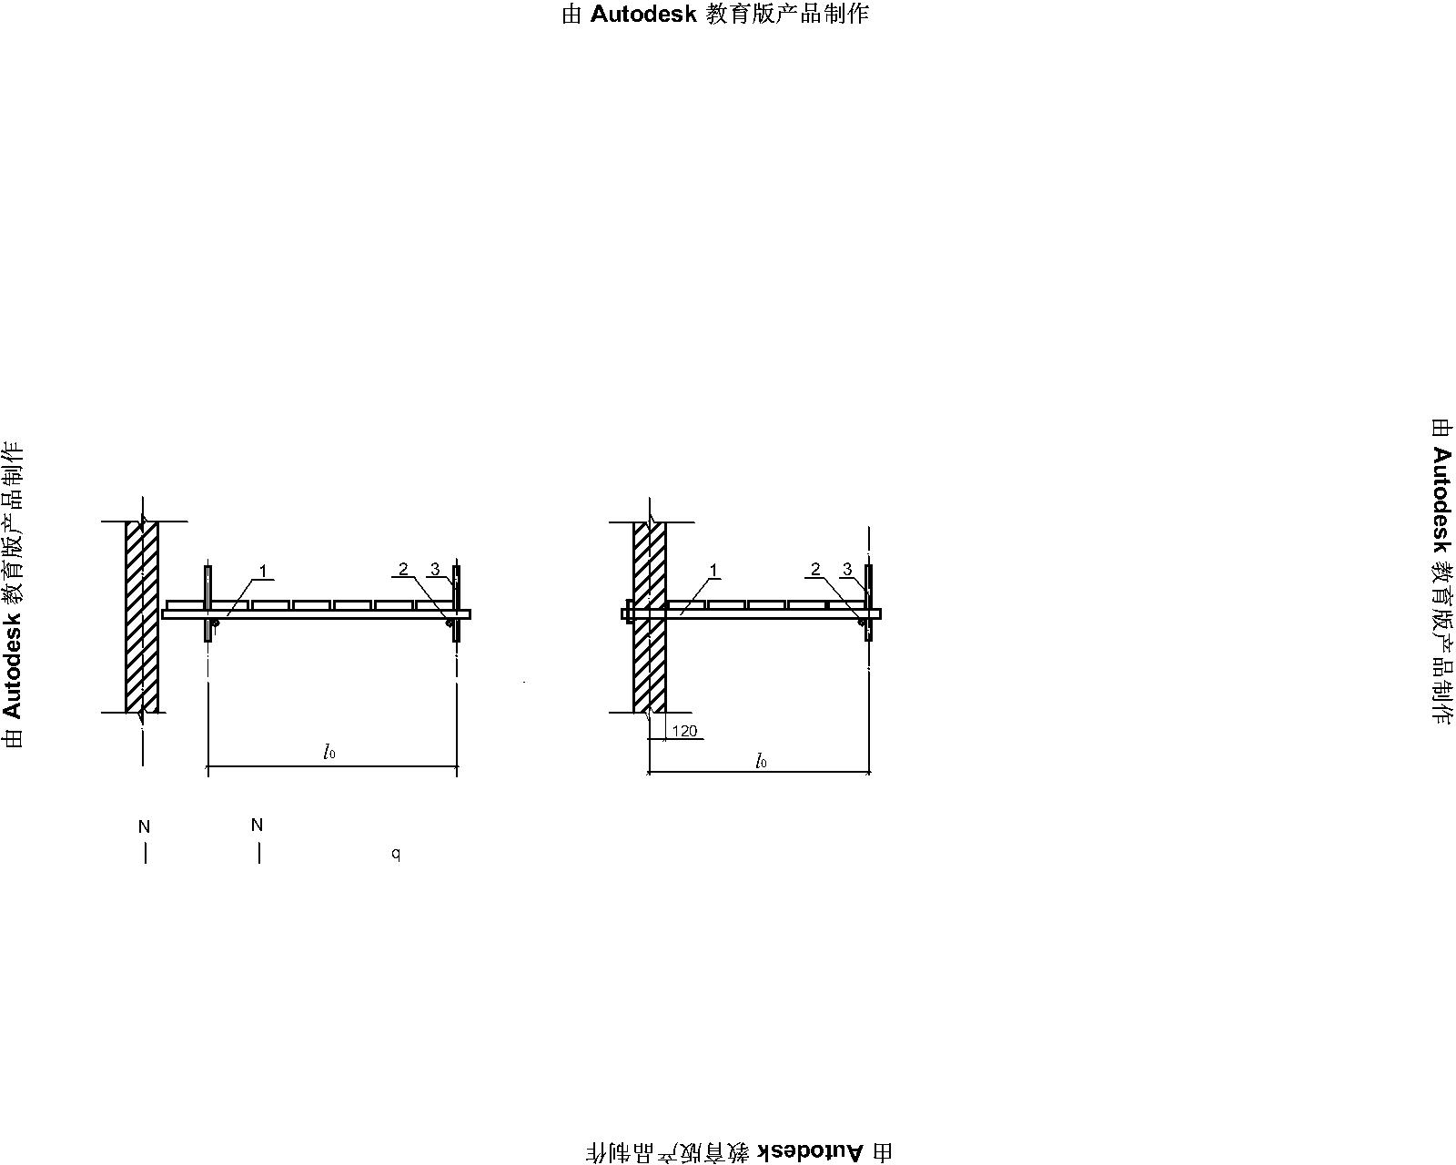

（a）双排脚手架 （b）单排脚手架

图5.2.4 横向水平杆计算跨度

1——横向水平杆；2——纵向水平杆；3——立杆

**5.2.5** 纵向或横向水平杆与立杆连接时，其扣件的抗滑承载力应符合下式规定：

1 扣件的抗滑承载力按下列公式计算：

*R*≤*R*C  （5.2.5）

式中：R——纵向或横向水平杆传给立杆的竖向作用力设计值；

RC——扣件抗滑承载力设计值，应按本规范表5.1.7采用。

2 满足下列条件之一可不计算扣件的抗滑承载力

1) 节点扣件下钢管可靠焊接钢构件，并与节点扣件顶紧。

2) 节点扣件下设置防滑扣件（或构件），防滑扣件（构件）与钢管采用穿螺栓固定，并与节点扣件顶紧。螺栓直径宜取φ10mm。

3) 节点扣件下采用防滑措施，抗滑承载力设计值不小于26.00 kN

**5.2.6** 立杆的稳定性应按下列公式计算：

不组合风荷载时：  （5.2.6-1）

组合风荷载时：  （5.2.6-2）

式中：*N*——计算立杆段的轴向力设计值（N），应按本规程式（5.2.7-1）计算；

*φ*——轴心受压构件的稳定系数，应根据长细比λ由本规范附录A表A.0.5取值；

λ——长细比，λ=；

*l*o——计算长度（㎜），应按本规范第5.2.8条的规定计算；

*i* ——截面回转半径（㎜），可按本规程附录B表B.0.1采用；

*A*——立杆的截面面积（㎜2），可按本规程附录B表B.0.1采用；

*M*w——计算立杆段由风荷载设计值产生的弯矩（N·mm），可按本规程式5.2.9条规定计算；

*f*——钢材的抗压强度设计值(*N*／mm2)，应按本规范表5.1.6采用。

**5.2.7** 计算立杆段的轴向力设计值*N*，应按下列公式计算：

*N*=1.2(*N*G1k+*N*G2k)+1.4Σ*N*Qk (5.2.7-1)

式中：*N*G1k——脚手架结构自重产生的轴向力标准值；

*N*G2k——构配件自重产生的轴向力标准值；

Σ*N*Qk——施工荷载产生的轴向力标准值总和，内、外立杆各按一纵距内施工荷载总和的1/2取值。

**5.2.8** 立杆计算长度*l*o应按下式计算：

*lo*= *k μh* (5.2.8)

式中： *k*——立杆计算长度附加系数，其值取1.155，当验算立杆允许长细比时，取k=1 ；

*μ*——考虑单、双排脚手架整体稳定因素的单杆计算长度系数，应按表

5.2.8采用；

*h*——步距。

**表 5.2.8 单、双排脚手架立杆的计算长度系数*μ***

|  |  |  |  |
| --- | --- | --- | --- |
| 类 别 | 立杆横距  （m） | 连墙件布置 | |
| 二步三跨 | 三步三跨 |
| 双排架 | 1.05 | 1.50 | 1.70 |
| 1.30 | 1.55 | 1.75 |
| 1.55 | 1.60 | 1.80 |
| 单排架 | ≤1.50 | 1.80 | 2.00 |

**5.2.9** 双排脚手架立杆由风荷载产生的弯矩设计值应按下列公式计算：

 (5.2.9-1)

 (5.2.9-2)

式中：——立杆由风荷载产生的弯矩设计值()；

**——立杆由风荷载产生的弯矩标准值()；

**——弯矩折减系数，当连墙件设置为二步距时，取0.6；当连墙件设置为三步距时，取0.4；

wk——风荷载标准值（N/mm2），按本规范第4.2.5条的规定计算；

**——立杆纵距(mm)；

*H*c——连墙件间竖向垂直距离(mm)。

**5.2.10** 单、双排脚手架立杆稳定性计算部位的确定应符合下列规定：

1 当脚手架采用相同的步距、立杆纵距、立杆横距和连墙件间距时，应计算底层立杆段；

2当脚手架的步距、立杆纵距、立杆横距和连墙件间距有变化时，除计算底层立杆段外，还必须对出现最大步距或最大立杆纵距、立杆横距、连墙件间距等部位的立杆段进行验算。

**5.2.11** 单、双排脚手架允许搭设高度[*H*]应按下列公式计算，并应取较小值。

不组合风荷载时：

$$\left[H\right]=\frac{φAf/γ _{0}-\left(1.2N_{G2k}+1.4{ΣN}_{Qk}\right)}{1.2g_{k}} （5.2.11-1）$$

组合风荷载时：

$$\left[H\right]=\frac{φAf/γ _{0}-\left(1.2N_{G2k}+1.4{ΣN}_{Qk}+φA M_{w}/W\right)}{1.2g_{k}} （5.2.11-2）$$

式中：[*H*]——脚手架允许搭设高度（m）；

gk——立杆承受的每米结构自重标准值（kN/m），可按本规程附录A表A.0.1采用。

**5.2.12** 连墙件杆件的强度及稳定应满足下列公式的要求：

强度：

≤ （5.2.12-1）

稳定：

≤ （5.2.12-2）

*Nl*=*Nlw*+*No* （5.2.12-3）

式中：——连墙件应力值（N/mm2）；

——连墙件的净截面面积（mm2）；

——连墙件的毛截面面积（mm2）；

*Nl*——连墙件轴向力设计值（*N*）；

*Nl*w——风荷载产生的连墙件轴向力设计值，应按本规程第5.2.13条的规定计算；

*No*——连墙件约束脚手架平面外变形所产生的轴向力设计值。单排架取 2*kN*，双排架取3*kN* ;

——连墙件的稳定系数，应根据连墙件长细比按本规范附录A表 A.0.5取值；

——连墙件钢材的强度设计值（*N*/mm2），应按本规范表5.1.6采用。

**5.2.13** 由风荷载产生的连墙件的轴向力设计值，应按下式计算：

*Nlw*=1.4·*w*k·Aw (5.2.13)

式中：Aw——单个连墙件所覆盖的脚手架外侧面的迎风面积。

**5.2.14** 连墙件与脚手架、连墙件与建筑结构连接的连接强度应按下式计算：

≤ （5.2.14）

式中：——连墙件与脚手架、连墙件与建筑结构连接的抗拉（压）承载力设计值，应根据相应规范规定计算。

**5.2.15** 当采用钢管扣件做连墙件时，扣件抗滑承载力的验算，应满足下式要求：

≤ （5.2.15）

式中：——扣件抗滑承载力设计值。

**5.3 满堂脚手架计算**

**5.3.1** 满堂脚手架顶部施工层荷载通过水平杆传递给立杆。满堂脚手架根据节点设置不同分为一般型满堂脚手架、强一般型满堂脚手架与加强型满堂脚手架，其架体节点构造设置应符合本规程第6.8.1条的规定，三种类型满堂脚手架立杆的计算长度应符合本规程第5.3.8条的规定。

**5.3.2**  满堂脚手架立杆稳定性验算应符合下列规定：

**1** 当无风荷载时，应按本规范式(5.2.6-1)验算，立杆的轴力设计值应按本规范式(5.3.3-1)、式(5.3.3-2)分别计算，并应取较大值；对于一般型满堂脚手架（作业），立杆的轴力设计值应按本规程式(5.3.3-1)式计算，不考虑**项。

**2** 当有风荷载时，应分别按本规范式(5.2.6-1)、式(5.2.6-2)验算，并应同时满足稳定性要求。立杆的轴力设计值和弯矩设计值应符合下列规定：

**1)** 当按本规程式(5.2.6-1)计算时，立杆的轴力设计值应按本规程式(5.3.3-3)、式(5.3.3-4)分别计算，并应取较大值。

对于一般型满堂脚手架（作业），立杆的轴力设计值应按本规程式(5.3.3-3)式计算，不考虑**项。

**2)** 当按本规程式(5.2.6-2)计算时，立杆的轴力设计值应按本规程式(5.3.3-1)、式(5.3.3-2)分别计算，并应取较大值；立杆由风荷载产生的弯矩设计值，应按本规程第5.3.9条的规定计算。

对于一般型满堂脚手架（作业），立杆的轴力设计值应按本规程式(5.3.3-1)式计算，不考虑**项。

**3** 立杆轴心受压稳定系数，应根据立杆计算长度确定的长细比，按本规程附录A表A.0.5 取值。

**5.3.3** 满堂脚手架立杆的轴力设计值计算，应符合下列规定：

**1** 不组合由风荷载产生的附加轴力时，应按下列公式计算：

**1)** 由可变荷载控制的组合：

$$N=1.2\left(ΣN_{Gk1}+ΣN_{Gk2}\right)+1.4{ΣN}_{Qk} (5.3.3-1)$$

**2)** 由永久荷载控制的组合：

$$N=1.35\left(ΣN_{Gk1}+ΣN_{Gk2}\right)+1.4×0.7{ΣN}_{Qk} (5.3.3-2)$$

**2** 组合由风荷载产生的附加轴力时，应按下列公式计算：

**1)** 由可变荷载控制的组合：

$$N=1.2\left(ΣN_{Gk1}+ΣN_{Gk2}\right)+1.4{(ΣN}_{Qk}+0.6 N_{Wk}) (5.3.3-3)$$

**2)** 由永久荷载控制的组合：

$$N=1.35\left(ΣN_{Gk1}+ΣN_{Gk2}\right)+1.4{(0.7ΣN}_{Qk}+0.6 N_{Wk}) (5.3.3-4)$$

式中：**——立杆由架体结构及构配件自重产生的轴力标准值总和；

**——用于模板支撑结构架体（或模板支撑架）：架体立杆由模板及支撑梁自重和混凝土及钢筋自重产生的轴力标准值总和；

用于钢结构安装支撑结构架体及其他非模板支撑结构架体： 架体立杆由架体上主梁、次梁、支撑板等的自重，架体上的建筑结构材料及堆放物等的自重产生的轴力标准值总和。

Σ**——由施工荷载产生的轴向力标准值总和；可按所选取计算部位立杆负荷面积计算。

——满堂脚手架（或满堂支撑架）立杆由风荷载产生的最大附加轴力标准值，按本规范式第5.3.4条的规定计算。

**5.3.4** 满堂脚手架（或满堂支撑架）在风荷载作用下，计算单元立杆产生的附加轴力（图5.3.4）可按线性分布确定，并可按下式计算立杆最大附加轴力标准值：



图5.3.4 风荷载作用下立杆附加轴力分布示意图

$$N_{wk}= \frac{6n}{(n+1)(n+2)}\frac{\text{M}\text{Tk}}{B} (5.3.4)$$

式中：——满堂脚手架（或满堂支撑架）立杆由风荷载产生的最大附加轴力标准值(N)；

*n*——计算单元立杆跨数；

——满堂脚手架（或满堂支撑架）计算单元在风荷载作用下的倾覆力矩标准值()，按本规程第5.3.5条的规定计算；

*B*——满堂脚手架（或满堂支撑架）横向宽度（mm）。

**5.3.5** 风荷载作用在满堂脚手架（或满堂支撑架）上产生的倾覆力矩标准值计算（图5.3.5），可取架体横向（短边方向）的一榀架及对应范围内的顶部竖向栏杆围挡（模板）作为计算单元，并宜按下列公式计算：



(a) 平面图 (b) 立面图

图5.3.5 风荷载沿架体横向作用示意图

 (5.3.5-1)

 (5.3.5-2)

 (5.3.5-3)

式中：——满堂脚手架（或满堂支撑架）计算单元在风荷载作用下的倾覆力矩标准值()；

——风线荷载标准值（N/mm）；

——风荷载作用在作业层栏杆（模板）上产生的水平力标准值（N），作用在架体顶部；

*H*——满堂脚手架（或满堂支撑架）高度(mm)；

——立杆纵向间距（mm）；

wfk——满堂脚手架（或满堂支撑架）风荷载标准值（N/mm2），应以架体整体风荷载体型系数按本规范第4.2.5条的规定计算；

wmk——竖向封闭栏杆（模板）的风荷载标准值（N/mm2），按本规程第4.2.5条的规定计算。封闭栏杆（含安全网）体型系数宜取1.0；模板体型系数宜取1.3；

*H*m——作业层竖向封闭栏杆（模板）高度（mm）；

**5.3.6** 除满堂脚手架用于模板支撑结构架体以外，室外搭设的满堂脚手架在立杆轴向力设计值计算时，应计入由风荷载产生的立杆附加轴向力，但当同时满足表5.3.6 中某一序号条件时，可不计入由风荷载产生的立杆附加轴向力。

**表5.3.6 满堂脚手架或支撑架可不计算由风荷载产生的立杆附加轴向力条件**

|  |  |  |  |
| --- | --- | --- | --- |
| 序号 | 基本风压值  （kN/㎡） | 架体高宽比  （H/B） | 作业层上竖向封闭栏杆（模板）高度  （m） |
| 1 | ≤0.2 | ≤2.5 | ≤1.2 |
| 2 | ≤0.3 | ≤2.0 | ≤1.2 |
| 3 | ≤0.4 | ≤1.7 | ≤1.2 |
| 4 | ≤0.5 | ≤1.5 | ≤1.2 |
| 5 | ≤0.6 | ≤1.3 | ≤1.2 |
| 6 | ≤0.7 | ≤1.2 | ≤1.2 |
| 7 | ≤0.8 | ≤1.0 | ≤1.2 |
| 8 | 按构造要求设置了连墙件或采取了其他防倾覆措施 | | |

**5.3.7** 立杆稳定性计算部位的确定应符合下列规定：

1 当满堂脚手架采用相同的步距、立杆纵距、立杆横距时，应计算底层立杆段；

2 当架体的步距、立杆纵距、立杆横距有变化时，除计算底层立杆段外，还必须对出现最大步距、最大立杆纵距、立杆横距等部位的立杆段进行验算；

3 当架体上有集中荷载作用时，尚应计算集中荷载作用范围内受力最大的立杆段。

**5.3.8** 满堂脚手架立杆的计算长度应按下式计算：

*lo*= *kμh* （5.3.8）

式中：*k*——满堂脚手架立杆计算长度附加系数，应按表5.3.8-1、5.3.8-2采用；

*h*——步距；

*μ*——考虑满堂脚手整体稳定因素的单杆计算长度系数，应按附录C表C-1～C-3采用。

**表 5.3.8-1 一般型满堂脚手架（作业）计算长度附加系数**

|  |  |  |  |
| --- | --- | --- | --- |
| 高度*H* （m） | *H* ≤20 | 20< *H* ≤30 | 30< *H* ≤36 |
| *k* | 1.155 | 1.191 | 1.204 |

注：当验算立杆允许长细比时，取*k*=1

**表5.3.8-2 强一般型、加强型满堂脚手架（用于支撑结构的架体）计算长度附加系数**

|  |  |  |  |  |
| --- | --- | --- | --- | --- |
| 高度*H* （m） | *H* ≤8 | 8< *H* ≤10 | 10< *H* ≤20 | 20< *H* ≤30 |
| *k* | 1.155 | 1.185 | 1.217 | 1.291 |

注：当验算立杆允许长细比时，取*k*=1

**5.3.9** 满堂脚手架立杆由风荷载产生的弯矩设计值应按本规程式（5.2.9-1）计算，弯矩标准值应按下式计算：

 (5.3.9)

式中：**——立杆由风荷载产生的弯矩标准值()；

——立杆纵向间距（mm）；

——满堂脚手架风荷载标准值(N/mm2)，应以单榀桁架体型系数*μ*st按本规程第4.2.5条的规定计算；

*h*——步距（mm）。

**5.3.10 一般型**满堂脚手架（作业）纵、横水平杆计算应符合本规程第5.2.1条～5.2.5条的规定。强一般型满堂脚手架与加强型满堂脚手架纵、横水平杆等受弯杆件计算应符合本规程第5.2. 1条、5.2.3～5.2.5条。

**5.3.11** 强一般型满堂脚手架与加强型满堂脚手架受弯杆件的强度应按本规程式（5.2.1）计算，但弯矩设计值应按下列公式计算，并应取较大值：

**1** 由可变荷载控制的组合：

*M*=1.2*ΣM*Gk+1.4*ΣM*Qk (5.3.12-1)

**2** 由永久荷载控制的组合：

*M*=1.35*ΣM*Gk+0.7×1.4*ΣM*Qk (5.3.12-2)

式中：*M*——满堂脚手架（或支撑架）受弯杆件弯矩设计值()；

*ΣM*Gk——满堂脚手架（或支撑架）受弯杆件由永久荷载产生的弯矩标准值总和()；

*Σ* *M*Qk——满堂脚手架（或支撑架）受弯杆件可变荷载产生的弯矩标准值总和()；

**5.3.12 当**一般型满堂脚手架（作业）一般型立杆间距不大于1.5m×1.5m，架体四周及中间与建筑物结构进行刚性连接，并且刚性连接点的水平间距不大于4.5m，竖向间距不大于3.6m时，可按本规程第5.2.6条～5.2.10条双排脚手架的规定进行计算。

**5.3.13** 在水平风荷载作用下，满堂脚手架（或支撑架）的抗倾覆承载力应符合下式要求：

 (5.3.13)

式中：*B*——满堂脚手架（或支撑架）横向宽度（mm）；

——立杆纵向间距（mm）；

——均匀分布的架体自重等面荷载标准值(N/mm2)；

——均匀分布的架体上部的模板等物料自重面荷载标准值(N/mm2)；

——满堂脚手架（或支撑架）计算单元上集中堆放的物料自重标准值(N)；

——满堂脚手架（或支撑架）计算单元上集中堆放的物料至倾覆原点的水平距离(mm)；

——满堂脚手架（或支撑架）计算单元在风荷载作用下的倾覆力矩标准值()，按本规程第5.3.5条的规定计算。

**5.4 满堂支撑架计算**

**5.4.1** 满堂支撑架顶部施工层荷载应通过可调托撑传递给立杆。

**5.4.2** 满堂支撑架根据剪刀撑的设置不同分为普通型构造与加强型构造，其构造设置应符合本规程第6.9.3条的规定，两种类型满堂支撑架立杆的计算长度应符合本规程第5.4.9条的规定。

**5.4.3**  满堂支撑架立杆稳定性验算应符合本规程第**5.3.2**条第一款～第三款的规定。

**5.4.4** 计算立杆段的轴向力设计值*N* ，应符合本规程第**5.3.3**条第一款、第二款的规定。

**5.4.5** 满堂支撑架在风荷载作用下，计算单元立杆产生的附加轴力应符合本规程第**5.3.4**条的规定。

**5.4.6** 风荷载作用在满堂支撑架上产生的倾覆力矩标准值计算，应符合本规程第**5.3.5**条的规定。

**5.4.7** 除混凝土模板支撑脚手架以外，室外搭设的满堂支撑架在立杆轴向力设计值计算时，应计入由风荷载产生的立杆附加轴向力，但当同时满足表5.3.6 中某一序号条件时，可不计入由风荷载产生的立杆附加轴向力。

**5.4.8** 立杆稳定性计算部位的确定应符合下列规定：

1 当满堂支撑架采用相同的步距、立杆纵距、立杆横距时，应计算底层与顶层立杆段；

2 符合本规程第5.3.7条第二款、第三款的规定。

**5.4.9** 满堂支撑架立杆的计算长度应按下式计算，取整体稳定计算结果最不利值：

顶部立杆段： *l0*= *k μ*1（*h*+2*a*） （5.4.9-1）

非顶部立杆段： *l0*= *k* *μ*2*h* （5.4.9-2）

式中：*k*——满堂支撑架计算长度附加系数，应按表5.4.9采用；

*h*——步距；

*a* ——立杆伸出顶层水平杆中心线至支撑点的长度；应不大于0.5m，当0.2m＜a＜0.5m时，承载力可按线性插入值。

*μ*1 、*μ*2——考虑满堂支撑架整体稳定因素的单杆计算长度系数，普通型构造应按本规范附录D表D-1、D-3采用；加强型构造应按本规范附录D表D-2、 D-4采用。

**表5.4.9 满堂支撑架计算长度附加系数**

|  |  |  |  |  |
| --- | --- | --- | --- | --- |
| 高度*H* （m） | *H* ≤8 | 8< *H* ≤10 | 10< *H* ≤20 | 20< *H* ≤30 |
| *k* | 1.155 | 1.185 | 1.217 | 1.291 |

注：当验算立杆允许长细比时，取*k*=1。

**5.4.10** 满堂支撑架受弯杆件的强度应符合本规程第**5.3.11**条的规定；纵、横水平杆等受弯杆件计算应符合第5.2.3条、5.2.4条的规定。

**5.4.11** 当满堂支撑架小于4跨时，宜设置连墙件将架体与建筑结构刚性连接。当架体未设置连墙件与建筑结构刚性连接， 立杆计算长度系数*μ*按本规范附录D表D-1～表D-4采用时，应符合如下规定：

1 支撑架高度不应超过一个建筑楼层高度，且不应超过5.2m；

2 架体上永久荷载与可变荷载（不含风荷载）总和标准值不应大于7.5kN/m2；

3 架体上永久荷载与可变荷载（不含风荷载）总和的均布线荷载标准值不应大于7kN/m。

**5.4.12** 在水平风荷载作用下，满堂支撑架的抗倾覆承载力应符合本规程5.3.13条的规定。

**5.5 脚手架地基承载力计算**

**5.5.1** 立杆基础底面的平均压力应满足下式的要求：

*P*k ≤*fg*  （5.5.1）

式中：*Pk* ——立杆基础底面处的平均压力标准值（kPa）；

*N*k ——上部结构传至立杆基础顶面的轴向力标准值（kN）；

A——基础底面面积（m2）；

*f*g——地基承载力特征值（kPa），应按本规程第5.5.2条规定采用。

**5.5.2** 地基承载力特征值的取值应符合下列规定：

1 当为天然地基时，应按地质勘察报告选用；当为回填土地基时，应对地质勘察报告提供的回填土地基承载力特征值乘以折减系数0.4 。

2 由载荷试验或工程经验确定。

**5.5.3** 对搭设在楼面等建筑结构上的脚手架，应对支撑架体的建筑结构进行承载力验算，当不能满足承载力要求时应采取可靠的加固措施。

**5.6 型钢悬挑脚手架计算**

**5.6.1** 当采用型钢悬挑梁做为脚手架的支承结构时，应进行下列设计计算：

1 型钢悬挑梁的抗弯强度、整体稳定性和挠度；

2 型钢悬挑梁锚固件及其锚固连接的强度；

3 型钢悬挑梁下建筑结构的承载能力验算。

**5.6.2** 悬挑脚手架作用于型钢悬挑梁上立杆的轴向力设计值，应根据悬挑脚手架分段搭设高度按本规程式（5.2.7-1）计算，并应取其较大者。

**5.6.3** 型钢悬挑梁的抗弯强度应按下式计算：

≤ƒ （5.6.3）

式中：——型钢悬挑梁应力值；

——型钢悬挑梁计算截面最大弯矩设计值；

——型钢悬挑梁净截面模量；

——钢材的抗弯强度设计值。

**5.6.4** 型钢悬挑梁的整体稳定性应按下式验算：

≤ƒ （5.6.4）

式中：——型钢悬挑梁的整体稳定性系数，应按现行国家标准《钢结构设计标准》GB50017的规定采用；

——型钢悬挑梁毛截面模量。

**5.6.5** 型钢悬挑梁的挠度（图5.6.5）应符合下式规定：

v≤[υ] （5.6.5）

式中： [υ]——型钢悬挑梁挠度允许值，应按本规程表5.1.8取值；

v——型钢悬挑梁最大挠度。

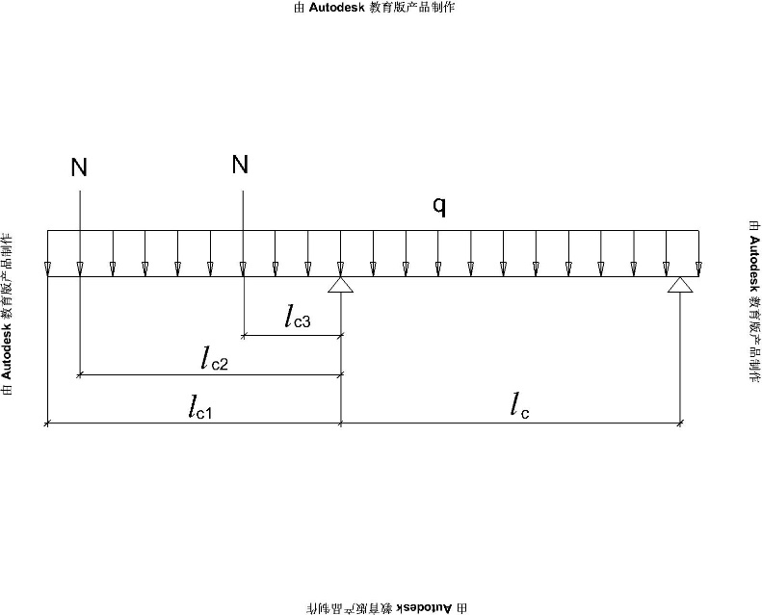

图5.6.5 悬挑脚手架型钢悬挑梁计算示意图

——悬挑脚手架立杆的轴向力设计值；*l*c——型钢悬挑梁锚固点中心至建筑楼层板边支承点的距离；*l*c1——型钢悬挑梁悬挑端面至建筑结构楼层板边支承点的距离；*l*c2——脚手架外立杆至建筑结构楼层板边支承点的距离；*l*c3——脚手架内杆至建筑结构楼层板边支承点的距离；——型钢梁自重线荷载标准值。

**5.6.6** 将型钢悬挑梁锚固在主体结构上的U型钢筋拉环或螺栓的强度应按下式计算：

≤ （5.6.6）

式中：——U型钢筋拉环或螺栓应力值；

——型钢悬挑梁锚固段压点U型钢筋拉环或螺栓拉力设计值（N）；

A*l* ——U型钢筋拉环净截面面积或螺栓的有效截面面积（mm2），

一个钢筋拉环或一对螺栓按两个截面计算；

*fl* ——U型钢筋拉环或螺栓抗拉强度设计值，应按现行国家标准《混凝土结构设计规范》GB50010的规定取*fl* =50N/mm2。

**5.6.7** 当型钢悬挑梁锚固段压点处采用2个（对）及以上U型钢筋拉环或螺栓锚固连接时，其钢筋拉环或螺栓的承载能力应乘以0.85的折减系数。

**5.6.8** 当型钢悬挑梁与建筑结构锚固的压点处楼板未设置上层受力钢筋时，应经计算在楼板内配置用于承受型钢梁锚固作用引起负弯矩的受力钢筋。

**5.6.9** 对型钢悬挑梁下建筑结构的混凝土梁（板）应按现行国家标准《混凝土结构设计规范》GB50010的规定进行混凝土局部抗压承载力、结构承载力验算，当不满足要求时，应采取可靠的加固措施。

**5.6.10** 悬挑脚手架的纵向水平杆、横向水平杆、立杆、连墙件计算应符合本规程第5.2节的规定。

**6 构造要求**

**6.1 常用单、双排脚手架设计尺寸**

**6.1.1** 常用密目式安全网全封闭单、双排脚手架结构的设计尺寸，可按表6.1.1-1、表6.1.1-2采用。

**表6.1.1-1 常用密目式安全立网全封闭式双排脚手架的设计尺寸**（m）

|  |  |  |  |  |  |  |
| --- | --- | --- | --- | --- | --- | --- |
| 连墙件设置 | 立杆  横距  *lb* | 步距  *h* | 下列荷载时的立杆纵距*la*(m) | | | 脚手架允许搭设高度[*H*] |
| 2+0.35  (kN/m2) | 3+0.35  (kN/m2) | 2+2+2×0.35  (kN/m2) |
| 二步三跨 | 1.05 | 1.5 | 2.0 | 1.5 | 1.5 | 50 |
| 1.80 | 1.8 | 1.5 | 1.5 | 32 |
| 1.30 | 1.5 | 1.8 | 1.5 | 1.5 | 50 |
| 1.80 | 1.8 | 1.5 | 1.2 | 30 |
| 1.55 | 1.5 | 1.8 | 1.5 | 1.5 | 38 |
| 1.80 | 1.8 | 1.5 | 1.2 | 22 |
| 三步三跨 | 1.05 | 1.5 | 2.0 | 1.5 | 1.5 | 43 |
| 1.80 | 1.8 | 1.5 | 1.2 | 24 |
| 1.30 | 1.5 | 1.8 | 1.5 | 1.5 | 30 |
| 1.80 | 1.8 | 1.5 | 1.2 | 17 |

注：1、表中所示2+2+2×0.35(kN/m2)，包括下列荷载： 2+2(kN/m2)为二层装修作业层施工荷载标准值；2×0.35(kN/m2)为二层作业层脚手板自重荷载标准值。

2、作业层横向水平杆间距，应按不大于*la*/2设置。

3、地面粗糙度为B类，基本风压Ｗo =0.4kN/m2 。

**表6.1.1-2 常用密目式安全立网全封闭式单排脚手架的设计尺寸（m）**

|  |  |  |  |  |  |
| --- | --- | --- | --- | --- | --- |
| 连墙件设置 | 立杆横距  *lb* | 步距*h* | 下列荷载时的立杆纵距*la*(m) | | 脚手架允许搭设高度[H] |
| 2+0.35  (kN/m2) | 3+0.35  (kN/m2) |
| 二步三跨 | 1.20 | 1.5 | 2.0 | 1.8 | 24 |
| 1.80 | 1.5 | 1.2 | 24 |
| 1.40 | 1.5 | 1.8 | 1.5 | 24 |
| 1.80 | 1.5 | 1.2 | 24 |
| 三步三跨 | 1.20 | 1.5 | 2.0 | 1.8 | 24 |
| 1.80 | 1.2 | 1.2 | 24 |
| 1.40 | 1.5 | 1.8 | 1.5 | 24 |
| 1.80 | 1.2 | 1.2 | 24 |

注：同表6.1.1-1。

**6.1.2** 单排脚手架搭设高度不应超过24m；双排脚手架搭设高度不宜超过50m，高度超过50m的双排脚手架，应采用分段搭设等措施。

**6.2 脚手架纵向水平杆、横向水平杆、脚手板**

**6.2.1** 纵向水平杆的构造应符合下列规定：

1 纵向水平杆应设置在立杆内侧，单根杆长度不应小于3跨；

2 纵向水平杆接长应采用对接扣件连接或搭接，并应符合下列规定：

1）两根相邻纵向水平杆的接头不应设置在同步或同跨内；不同步或不同跨两个相邻接头在水平方向错开的距离不应小于500mm；各接头中心至最近主节点的距离不应大于纵距的1/3（图6.2.1-1）。

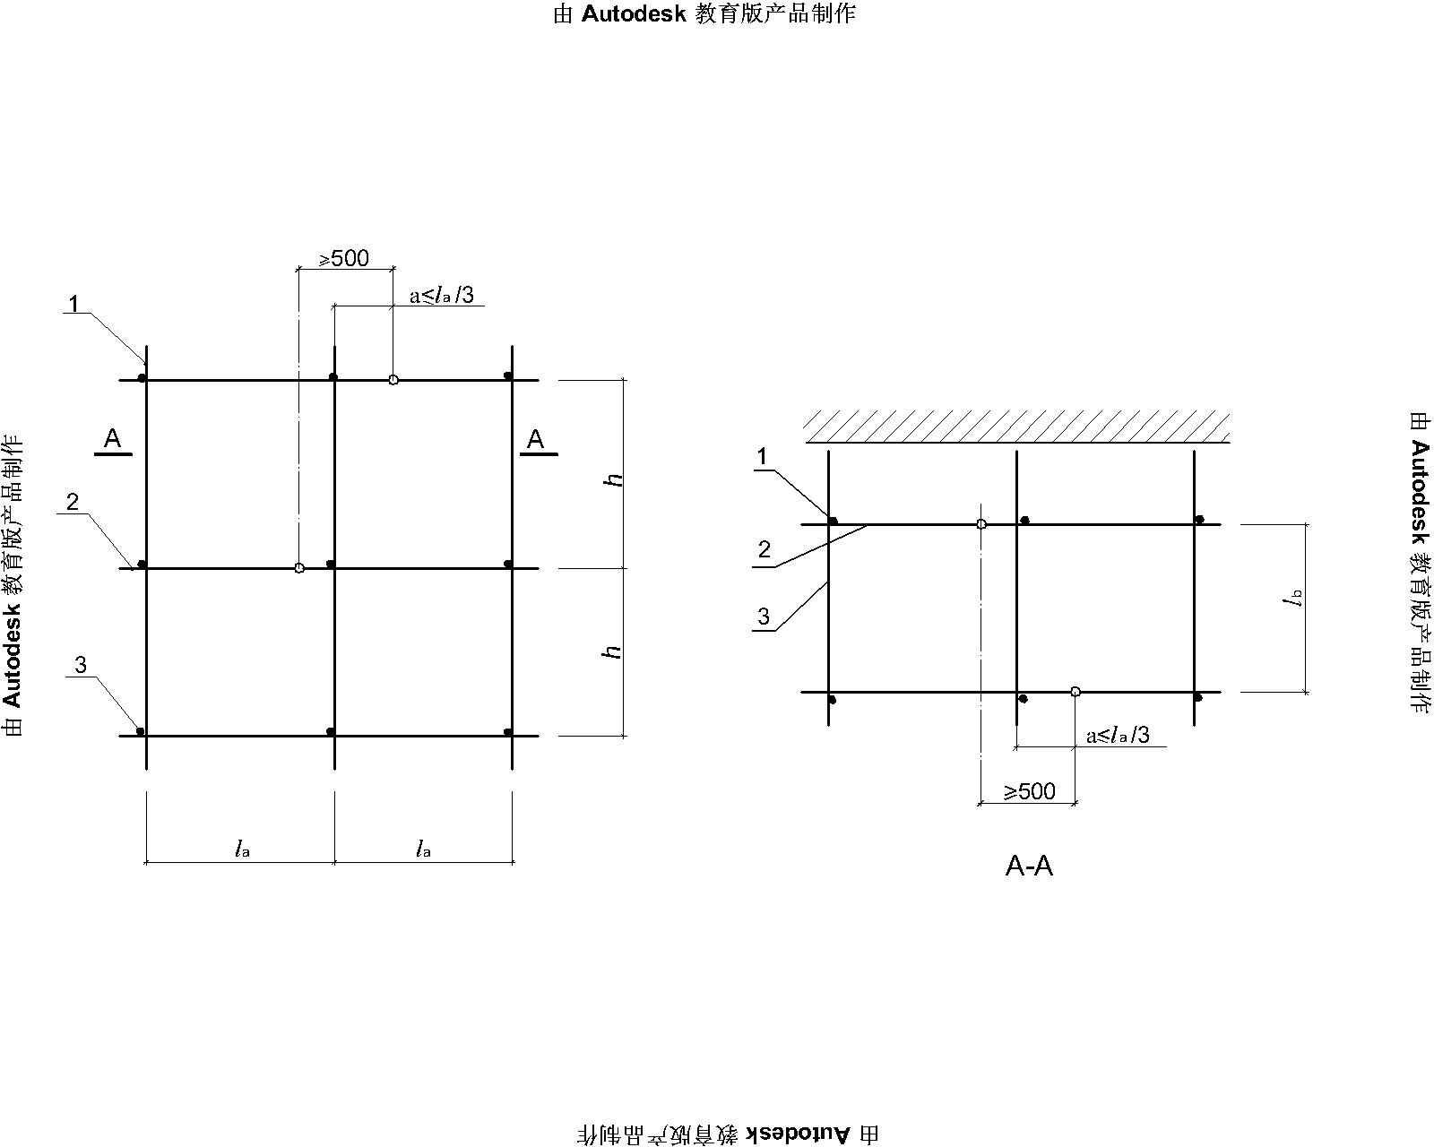

（a）接头不在同步内（立面） （b）接头不在同跨内（平面）

图6.2.1-1 纵向水平杆对接接头布置

1——立杆；2——纵向水平杆；3——横向水平杆

2） 搭接长度不应小于1m，应等间距设置3个旋转扣件固定；端部扣件盖板边缘至搭接纵向水平杆杆端的距离不应小于100mm。

3 当使用冲压钢脚手板、木脚手板、竹串片脚手板时，纵向水平杆应作为横向水平杆的支座，用直角扣件固定在立杆上；当使用竹笆脚手板时，纵向水平

杆应采用直角扣件固定在横向水平杆上，并应等间距设置，间距不应大于400mm（图6.2.1-2）。

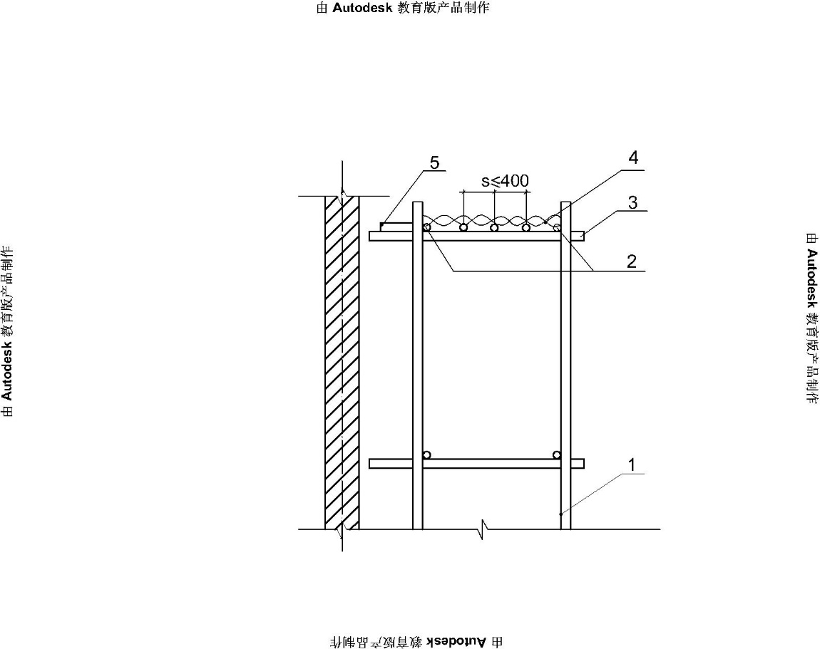

图6.2.1-2 铺竹笆脚手板时纵向水平杆的构造

1——立杆；2——纵向水平杆；3——横向水平杆；4——竹笆脚手板；5——其它脚手板

**6.2.2** 横向水平杆的构造应符合下列规定：

1 作业层上非主节点处的横向水平杆，宜根据支承脚手板的需要等间距设置，最大间距不应大于纵距的1/2；

2 当使用冲压钢脚手板、木脚手板、竹串片脚手板时，双排脚手架的横向水平杆两端均应采用直角扣件固定在纵向水平杆上；单排脚手架的横向水平杆的一端应用直角扣件固定在纵向水平杆上，另一端应插入墙内，插入长度不应小于180mm；

3 当使用竹笆脚手板时，双排脚手架的横向水平杆的两端，应用直角扣件固定在立杆上；单排脚手架的横向水平杆的一端，应用直角扣件固定在立杆上，另一端插入墙内，插入长度不应小于180mm。

**6.2.3** 主节点处必须设置一根横向水平杆，用直角扣件扣接且严禁拆除。

**6.2.4** 脚手板的设置应符合下列规定：

1 作业层脚手板应铺满、铺稳、铺实；

2 冲压钢脚手板、木脚手板、竹串片脚手板等，应设置在三根横向水平杆上。当脚手板长度小于2m时，可采用两根横向水平杆支承，但应将脚手板两端与横向水平杆可靠固定，严防倾翻。脚手板的铺设应采用对接平铺或搭接铺设。脚手板对接平铺时，接头处应设两根横向水平杆，脚手板外伸长度应取130mm ~150mm，两块脚手板外伸长度的和不应大于300mm（图6.2.4 a）；脚手板搭接铺设时，接头应支在横向水平杆上，搭接长度不应小于200mm，其伸出横向水平杆的长度不应小于100mm（图6.2.4 b）。

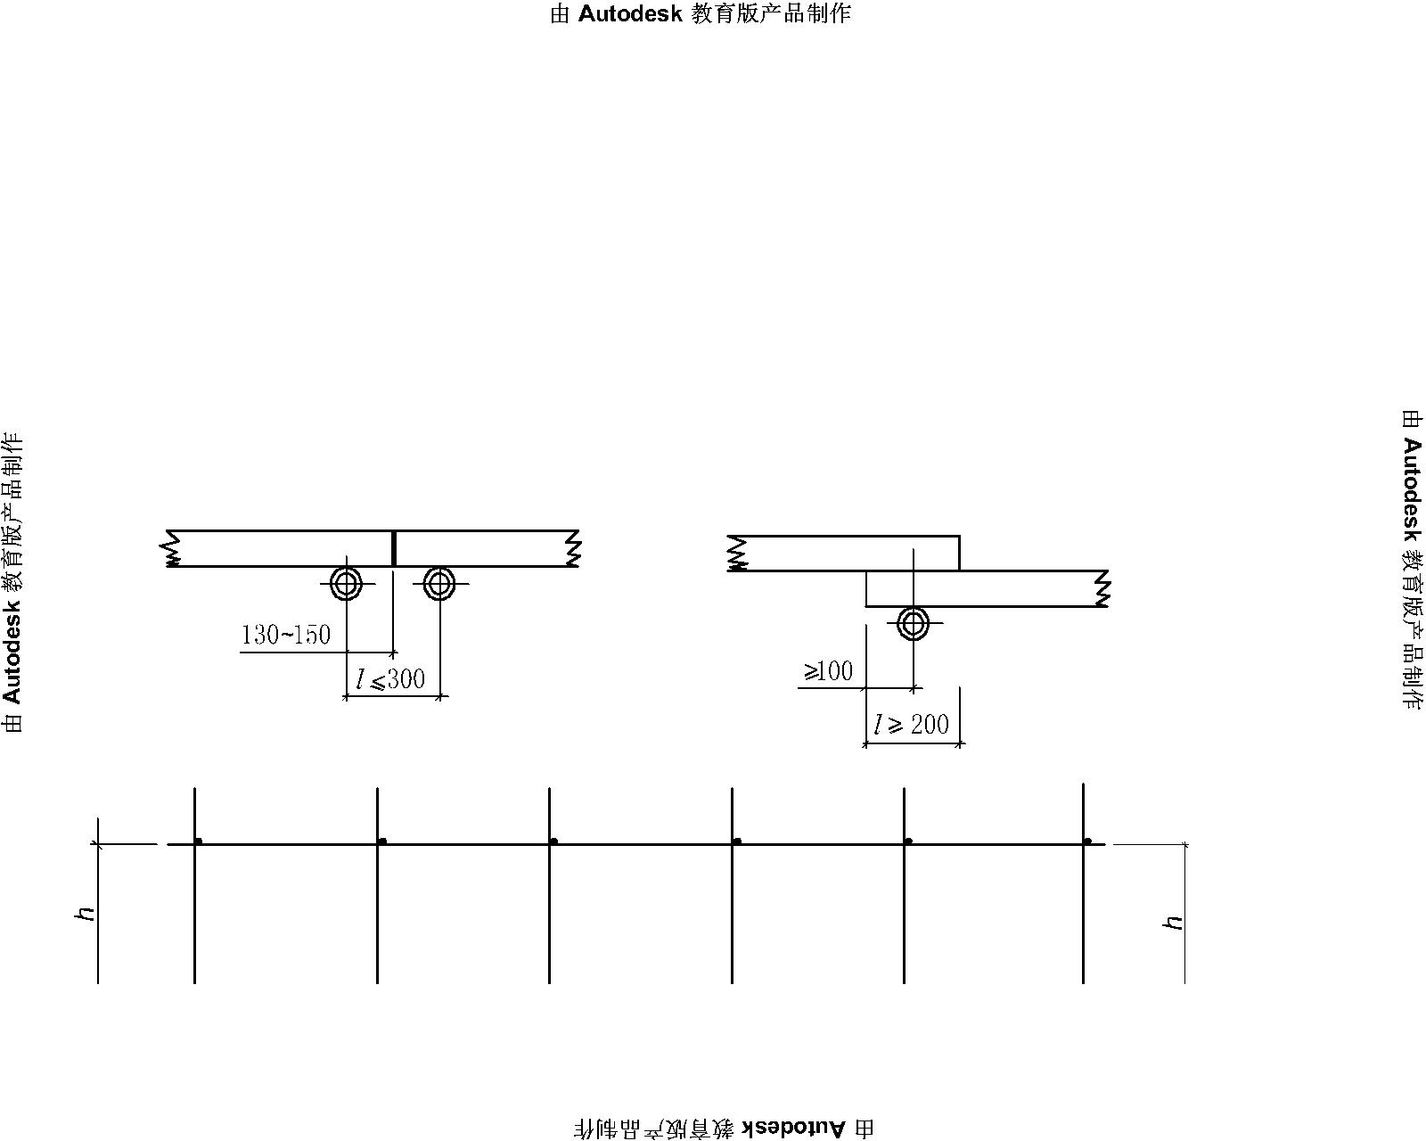

（a）脚手板对接 （b）脚手板搭接

图6.2.4 脚手板对接、搭接构造

3 竹笆脚手板应按其主竹筋垂直于纵向水平杆方向铺设，且应对接平铺，四个角应用直径不小于1.2mm的镀锌钢丝固定在纵向水平杆上。

4 作业层端部脚手板探头长度应取150mm，其板的两端均应固定于支承杆件上。

**6.3 立杆**

**6.3.1** 每根立杆底部宜设置底座或垫板。

**6.3.2** 脚手架必须设置纵、横向扫地杆。纵向扫地杆应采用直角扣件固定在距钢管底端不大于200mm处的立杆上。横向扫地杆应采用直角扣件固定在紧靠纵向扫地杆下方的立杆上。

**6.3.3**  脚手架立杆基础不在同一高度上时，必须将高处的纵向扫地杆向低处延长两跨与立杆固定，高低差不应大于1m。靠边坡上方的立杆轴线到边坡的距离不应小于500mm（图6.3.3）。

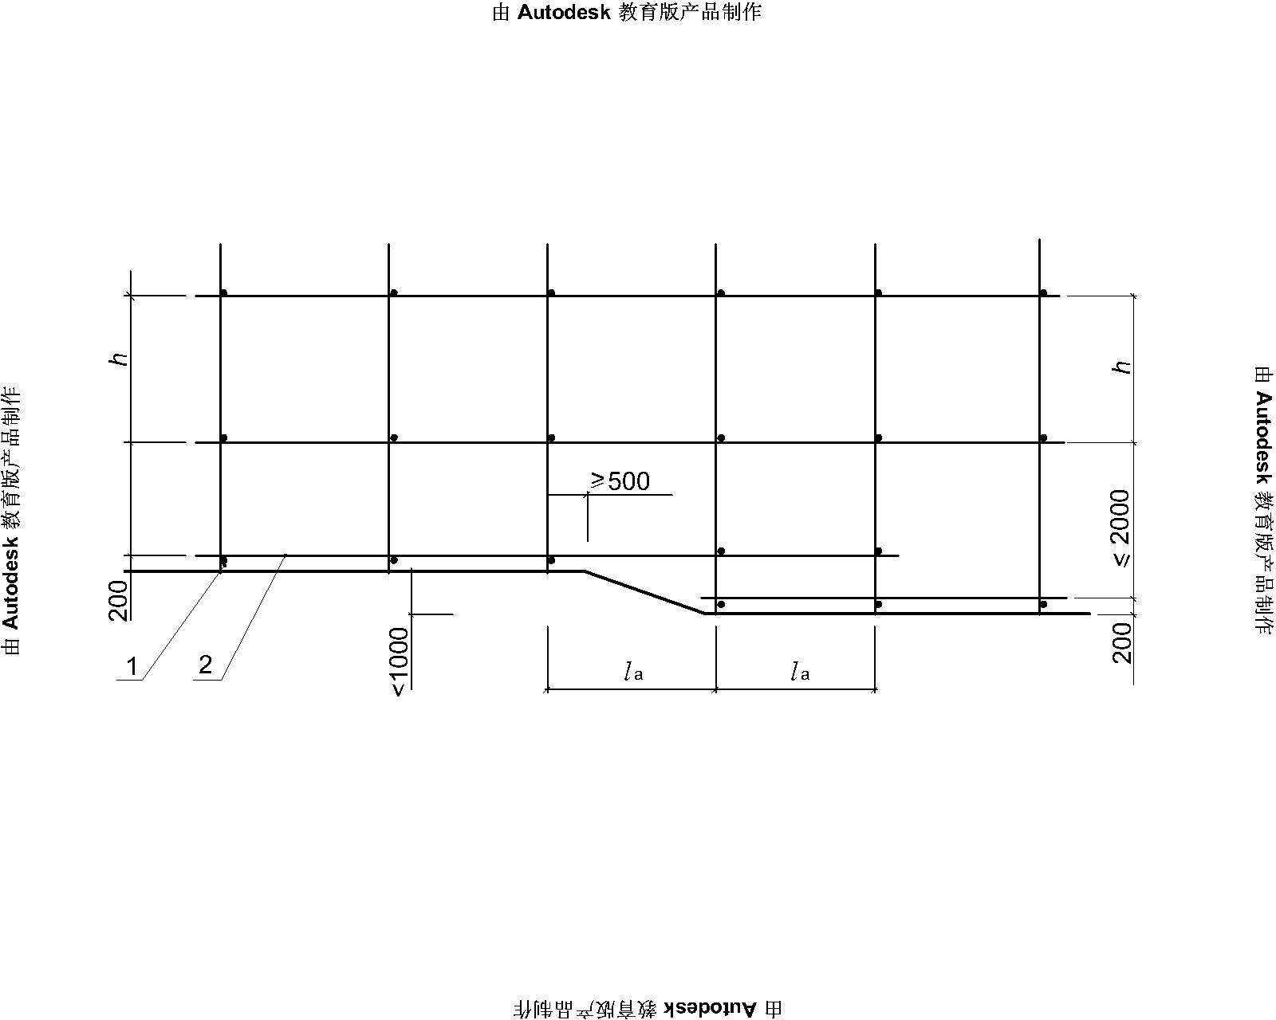

**图6.3.3 纵、横向扫地杆构造**

**1——横向扫地杆；2——纵向扫地杆**

**6.3.4** 单、双排脚手架底层步距均不应大于2m。

**6.3.5** 单排、双排与满堂脚手架立杆接长除顶层顶步外，其余各层各步接头必须采用对接扣件连接。

**6.3.6** 脚手架立杆的对接、搭接应符合下列规定：

1 当立杆采用对接接长时，立杆的对接扣件应交错布置，两根相邻立杆的接头不应设置在同步内，同步内隔一根立杆的两个相隔接头在高度方向错开的距离不宜小于500㎜；各接头中心至主节点的距离不宜大于步距的1/3 。

2 当立杆采用搭接接长时，搭接长度不应小于1m ，并应采用不少于2个

旋转扣件固定。端部扣件盖板的边缘至杆端距离不应小于100mm。

**6.3.7** 脚手架立杆顶端栏杆宜高出女儿墙上端1m，宜高出檐口上端1.5m。

**6.4 连墙件**

**6.4.1** 脚手架连墙件设置的位置、数量应按专项施工方案确定。

**6.4.2** 脚手架连墙件数量的设置除应满足本规程的计算要求外，还应符合表6.4.2的规定。

**表6.4.2 连墙件布置最大间距**

|  |  |  |  |  |
| --- | --- | --- | --- | --- |
| 搭设方法 | 高度 | 竖向间距  (*h*) | 水平间距  (*la*) | 每根连墙件覆盖面积  （㎡） |
| 双排落地 | ≤50m | 3 *h* | 3 *la* | ≤40 |
| 双排悬挑 | >50m | 2 *h* | 3 *la* | ≤27 |
| 单排 | ≤24m | 3 *h* | 3 *la* | ≤40 |

注：*h*——步距；*la*——纵距。

**6.4.3** 连墙件的布置应符合下列规定：

1 应靠近主节点设置，偏离主节点的距离不应大于300mm；

2 应从底层第一步纵向水平杆处开始设置，当该处设置有困难时，应采用其它可靠措施固定；

3 应优先采用菱形布置，或采用方形、矩形布置。

**6.4.4** 开口型脚手架的两端必须设置连墙件，连墙件的垂直间距不应大于建筑物的层高，并且不应大于4m。

**6.4.5** 连墙件中的连墙杆应呈水平设置，当不能水平设置时，应向脚手架一端下斜连接。

**6.4.6** 连墙件必须采用可承受拉力和压力的构造。对高度24m以上的双排脚手架，应采用刚性连墙件与建筑物连接。

**6.4.7** 当脚手架下部暂不能设连墙件时应采取防倾覆措施。当搭设抛撑时，抛撑应采用通长杆件，并用旋转扣件固定在脚手架上，与地面的倾角应在45º～60º之间；连接点中心至主节点的距离不应大于300mm。抛撑应在连墙件搭设后再拆除。

**6.4.8** 架高超过40m且有风涡流作用时，应采取抗上升翻流作用的连墙措施。

**6.5 门洞**

**6.5.1** 单、双排脚手架门洞宜采用上升斜杆、平行弦杆桁架结构型式（图6.5.1），斜杆与地面的倾角*a*应在450~600之间。门洞桁架的型式宜按下列要求确定：

1 当步距（*h*）小于纵距（*la*）时，应采用A型；

2 当步距（*h*）大于纵距（*la*）时，应采用B型，并应符合下列规定：

1）*h*=1.8m时，纵距不应大于1.5m；

2）*h*=2.0m时，纵距不应大于1.2m。

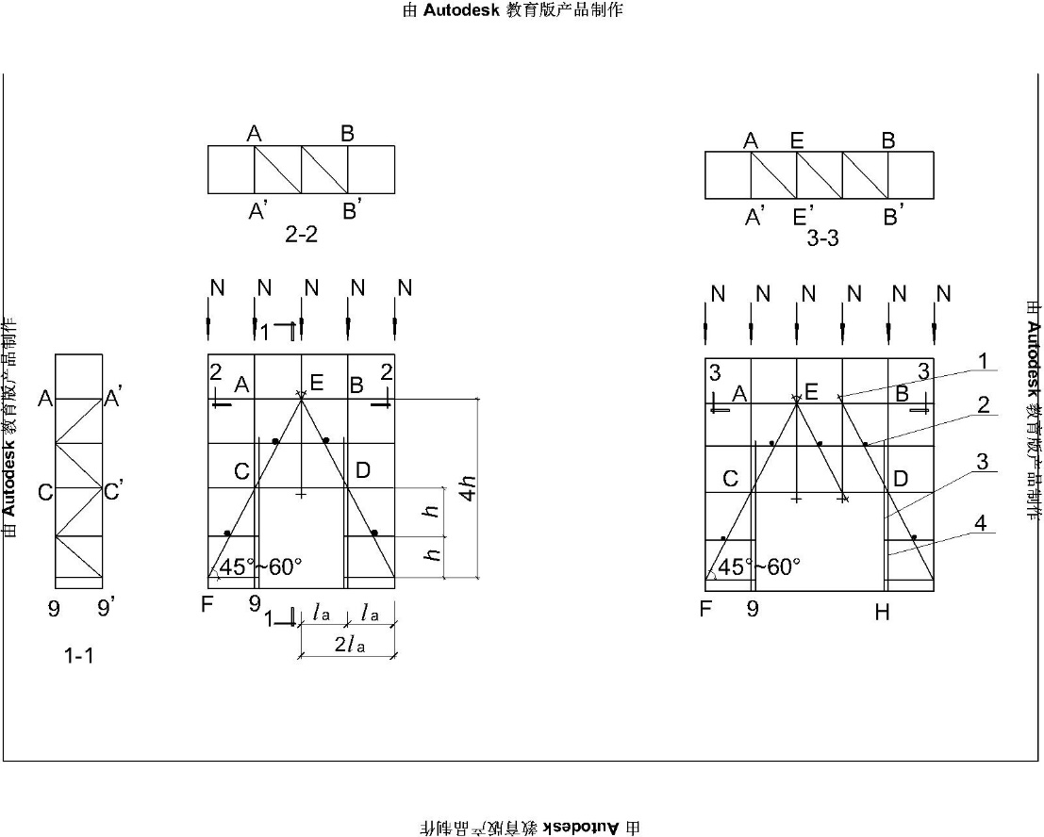

（a）挑空一根立杆 A型 （b）挑空二根立杆 A型

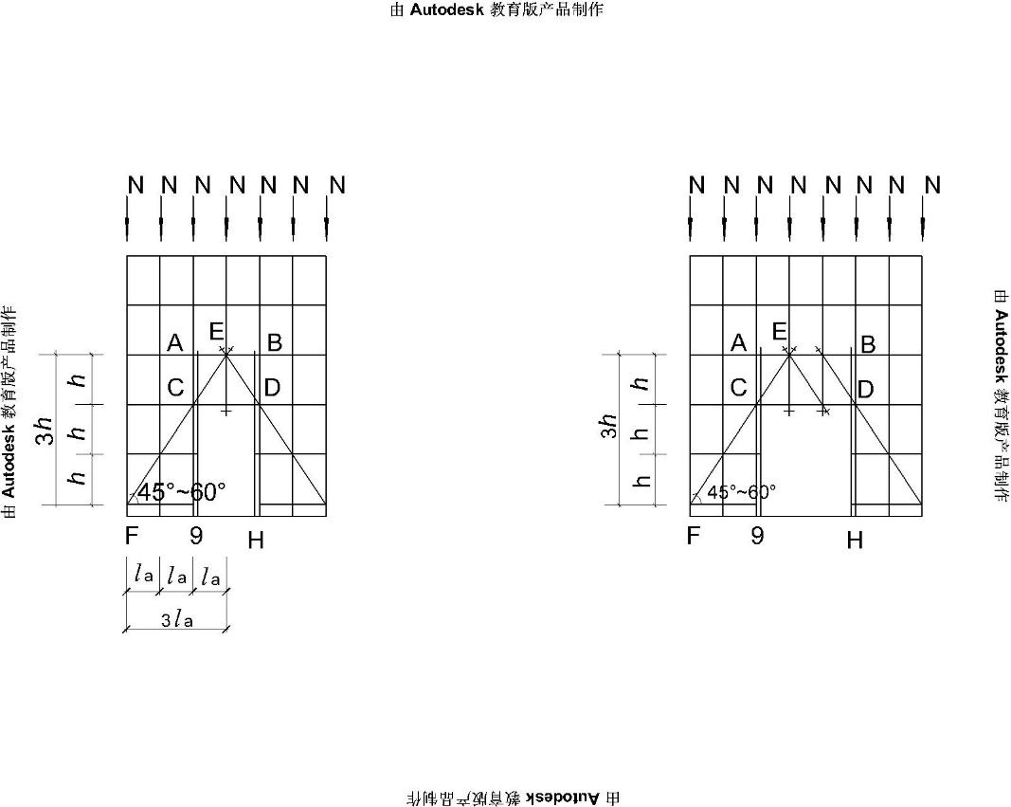

（c）挑空一根立杆 B型 （d）挑空二根立杆 B型

图6.5.1 门洞处上升斜杆、平行弦杆桁架

1——防滑扣件；2——增设的横向水平杆；3——副立杆；4——主立杆

**6.5.2** 单、双排脚手架门洞桁架的构造应符合下列规定：

1 单排脚手架门洞处，应在平面桁架（图6.5.1中ABCD）的每一节间设置一根斜腹杆；双排脚手架门洞处的空间桁架，除下弦平面外，应在其余5个平面内的图示节间设置一根斜腹杆（图6.5.1中1-1、2-2、3-3剖面）。

2 斜腹杆宜采用旋转扣件固定在与之相交的横向水平杆的伸出端上，旋转扣件中心线至主节点的距离不宜大于150mm。当斜腹杆在1跨内跨越2个步距（图6.5.1A型）时，宜在相交的纵向水平杆处，增设一根横向水平杆，将斜腹杆固定在其伸出端上。

3 斜腹杆宜采用通长杆件，当必须接长使用时，宜采用对接扣件连接，也可采用搭接，搭接构造应符合本规程第6.3.6条第二款的规定。

**6.5.3** 单排脚手架过窗洞时应增设立杆或增设一根纵向水平杆（图6.5.3）。

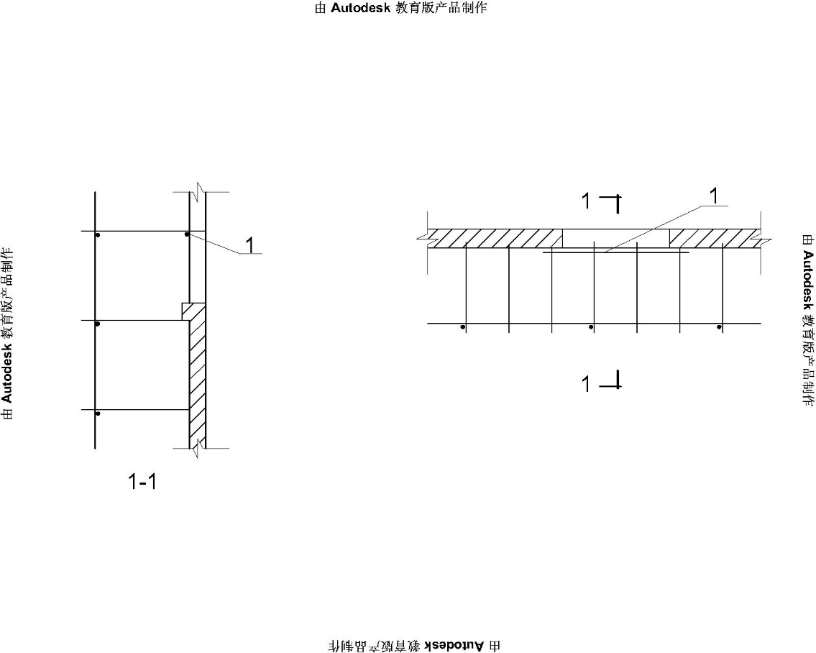

图6.5.3 单排脚手架过窗洞构造

1——增设的纵向水平杆

**6.5.4** 门洞桁架下的两侧立杆应为双管立杆，副立杆高度应高于门洞口1~2步。

**6.5.5** 门洞桁架中伸出上下弦杆的杆件端头，均应增设一个防滑扣件（图6.5.1），该扣件宜紧靠主节点处的扣件。

**6.6 剪刀撑与横向斜撑**

**6.6.1** 双排脚手架应设置剪刀撑与横向斜撑，单排脚手架应设置剪刀撑。

**6.6.2** 单、双排脚手架剪刀撑的设置应符合下列规定：

1 每道剪刀撑跨越立杆的根数应按表6.6.2的规定确定。每道剪刀撑宽度不应小于4跨，且不应小于6m，斜杆与地面的倾角应在450~600之间；

**表6.6.2 剪刀撑跨越立杆的最多根数**

|  |  |  |  |
| --- | --- | --- | --- |
| 剪刀撑斜杆与地面的倾角*a* | 450 | 500 | 600 |
| 剪刀撑跨越立杆的最多根数*n* | 7 | 6 | 5 |

2 剪刀撑斜杆的接长应采用搭接或对接，搭接应符合本规范第6.3.6条第二款的规定；

3 剪刀撑斜杆应用旋转扣件固定在与之相交的横向水平杆的伸出端或立杆上，旋转扣件中心线至主节点的距离不应大于150mm。

**6.6.3**  高度在24m及以上的双排脚手架应在外侧全立面连续设置剪刀撑；高度在24m以下的单、双排脚手架，均必须在外侧两端、转角及中间间隔不超过15m的立面上，各设置一道剪刀撑，并应由底至顶连续设置（图6.6.3）。

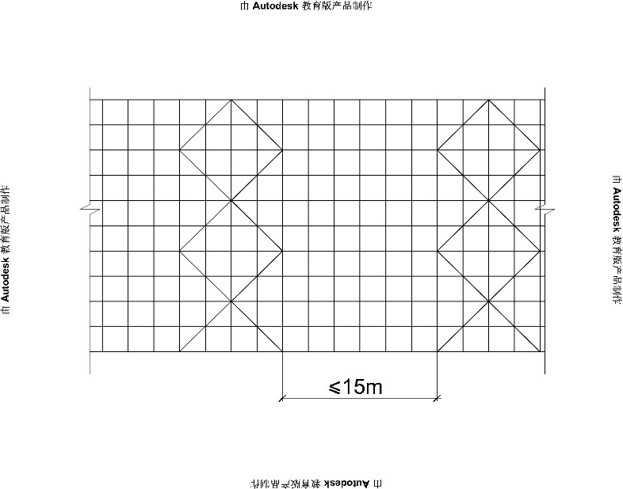

**图6.6.3 高度24m以下剪刀撑布置**

**6.6.4** 双排脚手架横向斜撑的设置应符合下列规定：

1 横向斜撑应在同一节间，由底至顶层呈之字型连续布置，斜撑的固定应符合本规程第6.5.2条第2款的规定；

2 高度在24m以下的封闭型双排脚手架可不设横向斜撑，高度在24m以上的封闭型脚手架，除拐角应设置横向斜撑外，中间应每隔6跨距设置一道。

**6.6.5** 开口型双排脚手架的两端均必须设置横向斜撑。

**6.7 斜道**

**6.7.1** 人行并兼作材料运输的斜道的型式宜按下列要求确定：

1 高度不大于6m的脚手架，宜采用一字型斜道；

2 高度大于6m的脚手架，宜采用之字型斜道。

**6.7.2**  斜道的构造应符合下列规定：

1 斜道应附着外脚手架或建筑物设置；

2 运料斜道宽度不应小于1.5m，坡度不应大于1:6；人行斜道宽度不应小于1m，坡度不应大于1:3。

3 拐弯处应设置平台，其宽度不应小于斜道宽度。

4 斜道两侧及平台外围均应设置栏杆及挡脚板。栏杆高度应为1.2m，挡脚板高度不应小于180mm。

5 运料斜道两端、平台外围和端部均应按本规程第6.4.1条~6.4.6条的规定设置连墙件；每两步应加设水平斜杆；应按本规程第6.6.2条~6.6.5条的规定设置剪刀撑和横向斜撑。

**6.7.3**  斜道脚手板构造应符合下列规定：

1 脚手板横铺时，应在横向水平杆下增设纵向支托杆，纵向支托杆间距不应大于500mm；

2 脚手板顺铺时，接头应采用搭接，下面的板头应压住上面的板头，板头的凸棱处应采用三角木填顺；

3 人行斜道和运料斜道的脚手板上应每隔250 mm ~300mm设置一根防滑木条，木条厚度应为20 mm ~30mm。

**6.8 满堂脚手架**

**6.8.1** 满堂脚手架根据架体节点的类型不同分为：一般型满堂脚手架、强一般型满堂脚手架与加强型满堂脚手架，并应符合下列规定：

1 一般型满堂脚手架，节点处受荷水平杆与垂直下方水平杆扣接，下方水平杆与立杆扣接**（图6.8.1-1）**。用于作业脚手架。



**图6.8.1-1** 一般型满堂脚手架节点构造

2 强一般型满堂脚手架，节点处受荷水平杆与立杆扣接，与其垂直下方水平杆与立杆扣接，且扣件顶紧上方扣件（图6.8.1-2）。应用于安全等级Ⅱ级的支撑结构架体，也可用于作业脚手架。用于作业脚手架时，应按作业脚手架规定的荷载取值计算。



图6.8.1-2 强一般型满堂脚手架节点构造

3 加强型满堂脚手架，施工层受荷节点处立杆一侧与水平杆扣接，立杆另一侧水平杆与下方垂直水平杆扣接，下方水平杆与立杆扣接，且扣件与上方扣件顶紧，立杆增设一个防滑扣件并与上方扣件顶紧（图6.8.1-3），可用于支撑结构架体。



图6.8.1-3 加强型满堂脚手架节点构造

**6.8.2** 常用一般型满堂脚手架（作业）结构的设计尺寸，可按表6.8.2采用。

**表 6.8.2 常用敞开式一般型满堂脚手架结构的设计尺寸**

|  |  |  |  |  |  |
| --- | --- | --- | --- | --- | --- |
| 序号 | 步距  （m） | 立杆间距  （m） | 支架高宽比不大于 | 下列施工荷载时最大允许高度（m） | |
| 2(kN/m2) | 3(kN/m2) |
| 1 | 1.7～1.8 | 1.2×1.2 | 2 | 17 | 9 |
| 2 | 1.0×1.0 | 2 | 30 | 24 |
| 3 | 0.9×0.9 | 2 | 36 | 36 |
| 4 | 1.5 | 1.3×1.3 | 2 | 18 | 9 |
| 5 | 1.2×1.2 | 2 | 23 | 16 |
| 6 | 1.0×1.0 | 2 | 36 | 31 |
| 7 | 0.9×0.9 | 2 | 36 | 36 |
| 8 | 1.2 | 1.3×1.3 | 2 | 20 | 13 |
| 9 | 1.2×1.2 | 2 | 24 | 19 |
| 10 | 1.0×1.0 | 2 | 36 | 32 |
| 11 | 0.9×0.9 | 2 | 36 | 36 |
| 12 | 0.9 | 1.0×1.0 | 2 | 36 | 33 |
| 13 | 0.9×0.9 | 2 | 36 | 36 |

注：1最少跨数应符合本规范附录c表c-1 规定

2脚手板自重标准值取0.35 kN/㎡

3地面粗糙度为B类，基本风压Ｗo=**0.35**kN/m2

4立杆间距不小于1.2m×1.2m，施工荷载标准值不小于3kN/m2时，立杆上应增设防滑扣件，防滑扣件应安装牢固，且顶紧立杆与水平杆连接的扣件

**6.8.3** 一般型满堂脚手架（作业）搭设高度不宜超过36m；一般型满堂脚手架（作业）施工层不得超过1层；强一般型满堂脚手架与加强型满堂脚手架，用于支撑结构架体时搭设高度不宜超过30m

**6.8.4** 满堂脚手架立杆的构造应符合本规程第6.3.1条～6.3.3条的规定；立杆接长接头必须采用对接扣件连接。立杆对接扣件布置应符合本规程第6.3.6条第一款的规定。水平杆的连接应符合本规程第6.2.1条第二款的有关规定， 水平杆长度不宜小于3跨。

**6.8.5 一般型**满堂脚手架（作业）应在架体外侧四周及内部纵、横向每6m至8m由底至顶设置连续竖向剪刀撑，剪刀撑宽度应为6m～8m；强一般型满堂脚手架与加强型满堂脚手架应在架体外侧四周及内部纵、横向不大于6m由底至顶设置连续竖向剪刀撑，剪刀撑宽度应为6m。当架体搭设高度在8m以下时，应在架顶部设置连续水平剪刀撑；当架体搭设高度在8m及以上时，应在架体底部、顶部及竖向间隔不超过8m分别设置连续水平剪刀撑。水平剪刀撑宜在竖向剪刀撑斜杆相交平面设置。剪刀撑宽度应为6m～8m。

**6.8.6** 剪刀撑应用旋转扣件固定在与之相交的水平杆或立杆上，旋转扣件中心线至主节点的距离不宜大于150mm。

**6.8.7**  满堂脚手架的高宽比不宜大于3，当高宽比大于2时，应在架体的外侧四周和内部水平间隔6～9m，竖向间隔4～6m设置连墙件与建筑结构拉结，当无法设置连墙件时，应采取设置钢丝绳张拉固定等措施。

**6.8.8** 当有既有建筑结构时，满堂脚手架（或支撑架）应与既有建筑结构可靠连接，并应符合下列规定：

**1**  连接点竖向间距不宜超过二步，并应与水平杆同层设置；

**2**  连接点水平向间距不宜大于8m；

**3**  连接点至架体节点中心的距离不宜大于300mm；

**4**  当遇柱时，宜采用抱箍式连接措施；

**5** 当架体两端均有墙体或边梁时，可设置水平杆与墙或梁顶紧。

**6.8.9** 强一般型满堂脚手架与加强型满堂脚手架（用于支撑结构架体）同时满足下列条件时，可不设置竖向、水平剪刀撑：

**1** 搭设高度小于5m，架体高宽比小于1.5；

**2** 被支承结构自重面荷载不大于5kN/㎡；线荷载不大于8kN/m；

**3** 架体结构与既有建筑结构按本标准第6.8.8条的规定进行了可靠连接；

**4**场地地基坚实、均匀，满足承载力要求

**6.8.10** 最少跨数为2、3跨的满堂脚手架，应符合5.4.11条的规定。

**6.8.11 当**满堂脚手架局部承受集中荷载时，应按实际荷载计算并应局部加固，立杆需加密设置时，加密区的水平杆应向非加密区延伸不少于一跨；非加密区立杆的水平间距应与加密区立杆的水平间距互为倍数。

**6.8.12** 满堂脚手架应设爬梯，爬梯踏步间距不得大于300mm。

**6.8.13** 一般型满堂脚手架操作层支撑脚手板的水平杆间距不应大于1/2跨距；脚手板的铺设应符合本规程第6.2.4条的规定。

**6.9 满堂支撑架**

**6.9.1** 满堂支撑架立杆步距与立杆间距不宜超过附录D表D-1～表D-4规定的上限值 ，立杆伸出顶层水平杆中心线至支撑点的长度*a*不应超过0.5m。满堂支撑架搭设高度不宜超过30m。

**6.9.2**满堂支撑架立杆、水平杆的构造要求应符合本规范第6.8.4条的规定。

**6.9.3** 满堂支撑架应根据架体的类型设置剪刀撑，并应符合下列规定：

1 普通型：

1）在架体外侧周边及内部纵、横向每5m～8m，应由底至顶设置连续竖向剪刀撑，剪刀撑宽度应为5m～8m（图6.9.3-1）。

2）在竖向剪刀撑顶部交点平面应设置连续水平剪刀撑。当支撑高度超过8m，或施工总荷载大于15kN/㎡，或集中线荷载大于20kN/m的支撑架，扫地杆的设置层应设置水平剪刀撑。水平剪刀撑至架体底平面距离与水平剪刀撑间距不宜超过8m（图6.9.3-1）。



图6.9.3-1 普通型水平、竖向剪刀撑布置图

1——水平剪刀撑；2——竖向剪刀撑；3——扫地杆设置层

3） 宜用于安全等级Ⅱ级的支撑脚手架。

2 加强型：

1）当立杆纵、横间距为0.9 m×0.9m～1.2m×1.2m时，在架体外侧周边及内部纵、横向每4跨（且不大于5m），应由底至顶设置连续竖向剪刀撑，剪刀撑宽度应为4跨。

2）当立杆纵、横间距为0.6 m×0.6m～0.9 m×0.9m（含0.6m×0.6m，0.9m×0.9m） 时，在架体外侧周边及内部纵、横向每5跨（且不小于3m），应由底至顶设置连续竖向剪刀撑，剪刀撑宽度应为5跨。

3）当立杆纵、横间距为0.4 m×0.4m～0.6 m×0.6m（含0.4m×0.4m）时 ，在架体外侧周边及内部纵、横向每3m～3.2m应由底至顶设置连续竖向剪刀撑，剪刀撑宽度应为3m～3.2m 。

4）在竖向剪刀撑顶部交点平面应设置水平剪刀撑，扫地杆的设置层水平剪刀撑的设置应符合6.9.3条第一款第二项的规定，水平剪刀撑至架体底平面距离与水平剪刀撑间距不宜超过6m，剪刀撑宽度应为3m～5m（图6.9.3-2） 。



图6.9.3-2加强型水平、竖向剪刀撑构造布置图

1——水平剪刀撑；2——竖向剪刀撑；3——扫地杆设置层

5） 可用于安全等级Ⅰ级的支撑脚手架。

**6.9.4** 竖向剪刀撑斜杆与地面的倾角应为45º～60º，水平剪刀撑与支架纵（或横）向夹角应为45º～60º，剪刀撑斜杆的接长应符合本规程第6.3.6条的规定。

**6.9.5** 剪刀撑的固定应符合本规程6.8.5条的规定。

**6.9.6** 满堂支撑架的可调底座、可调托撑螺杆伸出长度不宜超过300mm，插入立杆内的长度不得小于150mm。

**6.9.7**当满堂支撑架高宽比不满足本规范附录D表 D-1～表D-4 规定（高宽比大于2）时，满堂支撑架应在支架的四周和中部与结构柱进行刚性连接，连墙件水平间距应为6m～9m,竖向间距应为2m～3m。在无结构柱部位应采取预埋钢管等措施与建筑结构进行刚性连接，在有空间部位，满堂支撑架宜超出顶部加载区投影范围向外延伸布置2～3跨。支撑架高宽比不应大于3。

**6.9.8** 当有既有建筑结构时，支撑架与既有建筑结构可靠连接应符合本规程第**6.8.7**条第1款～第5的规定。

**6.9.9** 满堂支撑架可不设置竖向、水平剪刀撑，同时满足的条件应符合本规程第**6.8.8**条第1款～第4的规定。

**6.9.10 当**满堂支撑架局部承受集中荷载时，应按实际荷载计算并应局部加固，且符合本规程第**6.8.10**条的规定。

**6.9.11** 当满堂支撑架需要设置门洞时，应符合现行国家行业标准《建筑施工碗扣式钢管脚手架安全技术规范》JGJ166 有关规定。

**6.10 型钢悬挑脚手架**

**6.10.1** 一次悬挑脚手架高度不宜超过20m。

**6.10.2** 型钢悬挑梁宜采用双轴对称截面的型钢。悬挑钢梁型号及锚固件应按设计确定，钢梁截面高度不应小于160mm。悬挑梁尾端应在两处及以上固定于钢筋混凝土梁板结构上。锚固型钢悬挑梁的U型钢筋拉环或锚固螺栓直径不宜小于16㎜（图6.10.2）。

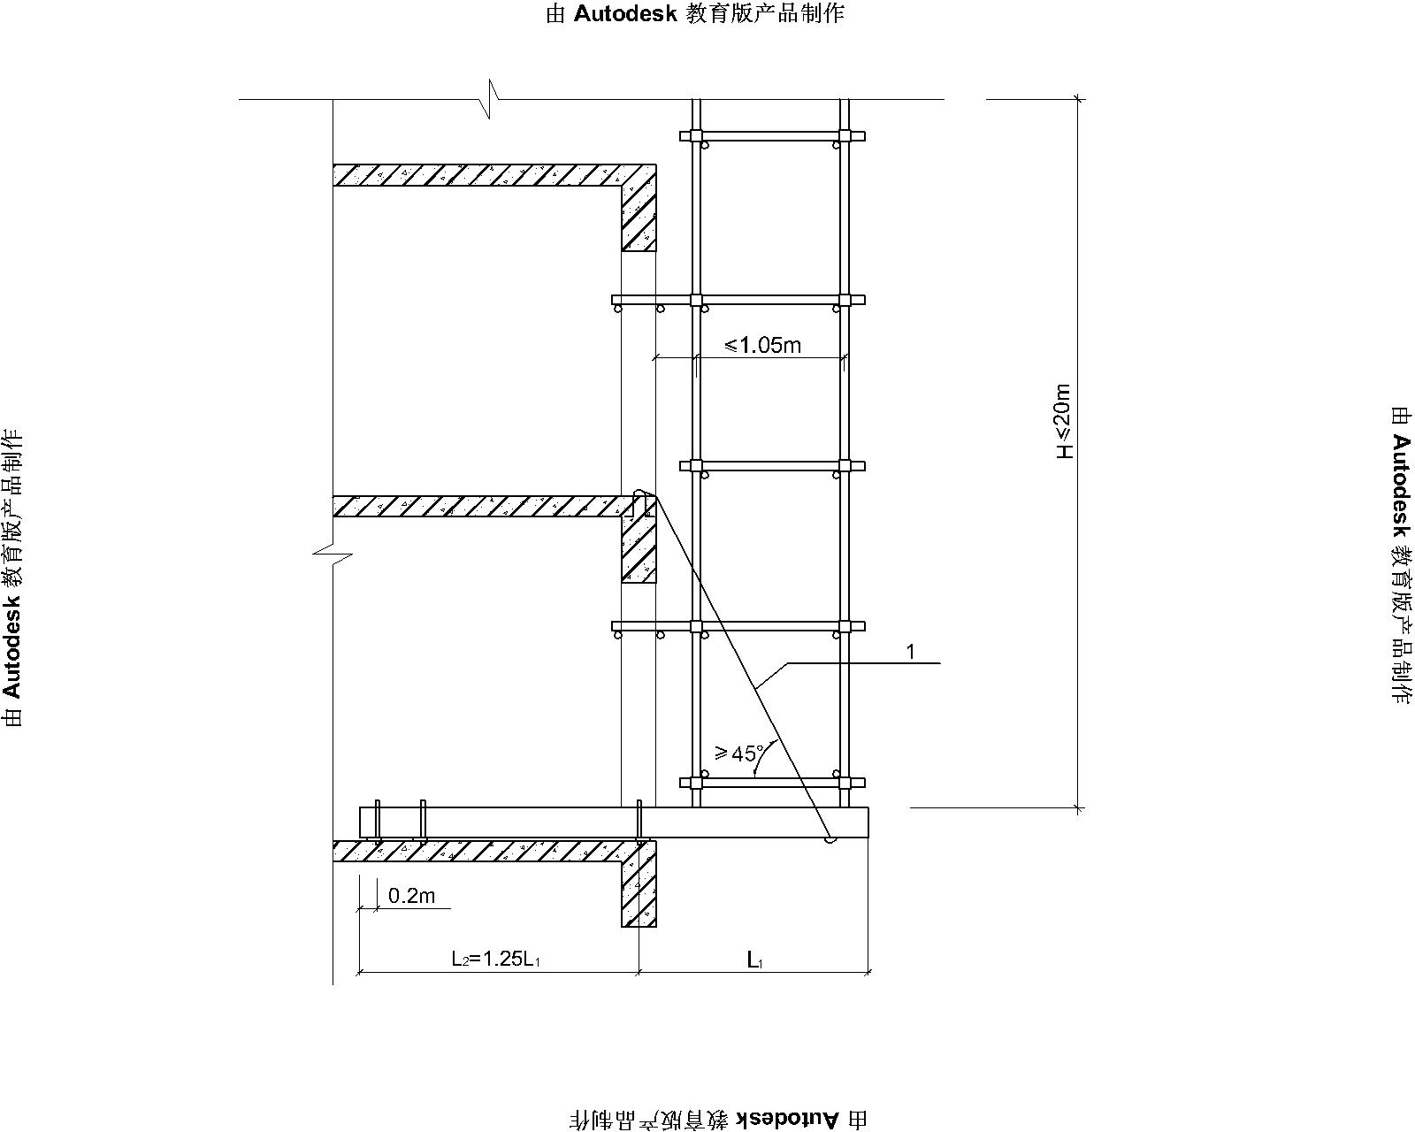

图6.10.2 型钢悬挑脚手架构造

1——钢丝绳或钢拉杆

**6.10.3** 用于锚固的U型钢筋拉环或螺栓应采用冷弯成型。U型钢筋拉环、锚固螺栓与型钢间隙应用钢楔或硬木楔楔紧。

**6.10.4** 每个型钢悬挑梁外端宜设置钢丝绳或钢拉杆与上一层建筑结构斜拉结。钢丝绳、钢拉杆不参与悬挑钢梁受力计算；钢丝绳与建筑结构拉结的吊环应使用HPB235级钢筋，其直径不宜小于20㎜，吊环预埋锚固长度应符合现行国家标准《混凝土结构设计规范》GB50010中钢筋锚固的规定（图6.10.2）。

**6.10.5** 悬挑钢梁悬挑长度应按设计确定，固定段长度不应小于悬挑段长度的1.25倍。型钢悬挑梁固定端应采用2个（对）及以上U型钢筋拉环或锚固螺栓与建筑结构梁板固定，U型钢筋拉环或锚固螺栓应预埋至混凝土梁、板底层钢筋位置，并应与混凝土梁、板底层钢筋焊接或绑扎牢固，其锚固长度应符合现行国家标准《混凝土结构设计规范》GB50010中钢筋锚固的规定（图6.10.5-1、6.10.5-2、6.10.5-3）。

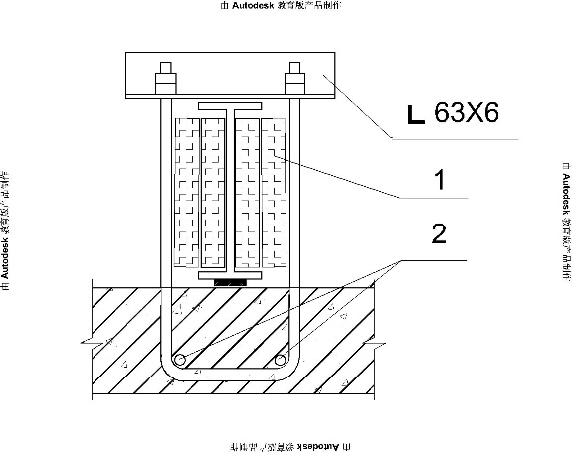

图6.10.5-1 悬挑钢梁U型螺栓固定构造

1——木楔侧向楔紧；2——两根1.5m长直径18mmHRB335钢筋

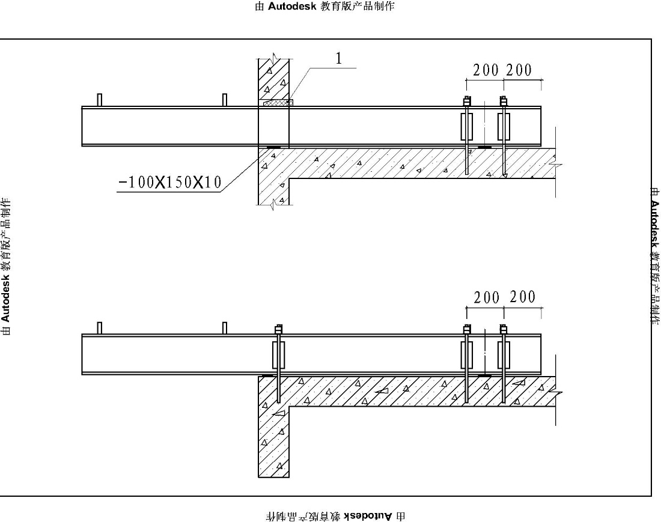

图6.10.5 -2 悬挑钢梁穿墙构造

1——木楔楔紧

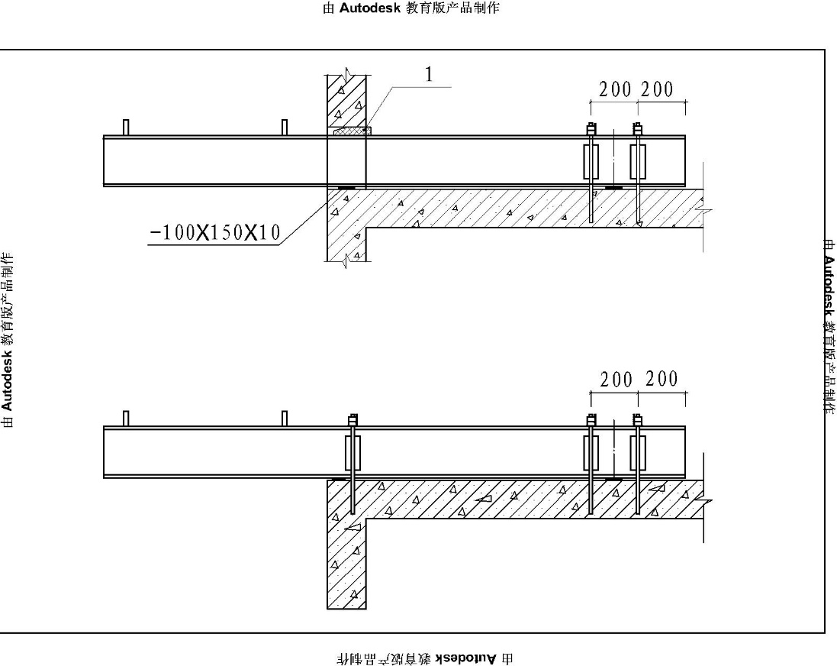

图6.10.5-3 悬挑钢梁楼面构造

**6.10.6** 当型钢悬挑梁与建筑结构采用螺栓钢压板连接固定时，钢压板尺寸不应小于100mm×10mm（宽×厚）；当采用螺栓角钢压板连接时，角钢的规格不应小于63mm×63mm×6mm。

**6.10.7** 型钢悬挑梁悬挑端应设置能使脚手架立杆与钢梁可靠固定的定位点，定位点离悬挑梁端部不应小于100mm。

**6.10.8** 锚固位置设置在楼板上时，楼板的厚度不宜小于120mm。如果楼板的厚度小于120mm应采取加固措施。

**6.10.9** 悬挑梁间距应按悬挑架架体立杆纵距设置，每一纵距设置一根。

**6.10.10** 悬挑架的外立面剪刀撑应自下而上连续设置。剪刀撑设置应符合本规范第6.6.2条的规定。

**6.10.11** 连墙件设置应符合本规程第6.4节的规定。

**6.10.12** 锚固型钢的主体结构混凝土强度等级不得低于C20。

**7 施工**

**7.1 施工准备**

**7.1.1** 脚手架搭设前，应按专项施工方案向施工人员进行交底。

**7.1.2** 应按本规程的规定和脚手架专项施工方案要求对钢管、扣件、脚手板、可调托撑等进行检查验收，不合格产品不得使用。

**7.1.3** 经检验合格的构配件应按品种、规格分类，堆放整齐、平稳，堆放场地不得有积水。

**7.1.4** 应清除搭设场地杂物，平整搭设场地，并应使排水畅通。

**7.2 地基与基础**

**7.2.1** 脚手架地基与基础的施工，应根据脚手架所受荷载、搭设高度、搭设场地土质情况与现行国家标准《建筑地基基础工程施工质量验收规范》GB 50202的有关规定进行。

**7.2.2** 压实填土地基应符合国家标准《建筑地基基础设计规范》GB50007的规定；灰土地基应符合国家标准《建筑地基基础工程施工质量验收规范》GB50202的规定。

**7.2.3**  立杆垫板或底座底面标高宜高于自然地坪50mm～100mm。

**7.2.4** 脚手架基础经验收合格后，应按施工组织设计或专项方案的要求放线定位。

**7.3 搭设**

**7.3.1** 单、双排脚手架必须配合施工进度搭设，一次搭设高度不应超过相邻连墙件以上两步；如果超过相邻连墙件以上两步，无法设置连墙件时，应采取撑拉固定等措施与建筑结构拉结。

**7.3.2** 每搭完一步脚手架后，应按本规程表8.2.4的规定校正步距、纵距、横距及立杆的垂直度。

**7.3.3** 底座安放应符合下列规定：

1 底座、垫板均应准确地放在定位线上；

2 垫板应采用长度不少于2跨、厚度不小于50mm、宽度不小200㎜的木垫板。

**7.3.4**  立杆搭设应符合下列规定：

1 相邻立杆的对接连接应符合本规程第6.3.6条的规定；

2 脚手架开始搭设立杆时，应每隔6跨设置一根抛撑，直至连墙件安装稳定后，方可根据情况拆除；

3 当架体搭设至有连墙件的主节点时，在搭设完该处的立杆、纵向水平杆、横向水平杆后，应立即设置连墙件。

**7.3.5**  脚手架纵向水平杆的搭设应符合下列规定：

1 脚手架纵向水平杆应随立杆按步搭设，并应采用直角扣件与立杆固定；

2 纵向水平杆的搭设应符合本规程第6.2.1条的规定；

3 在封闭型脚手架的同一步中，纵向水平杆应四周交圈设置，并应用直角扣件与内外角部立杆固定。

**7.3.6** 脚手架横向水平杆搭设应符合下列规定：

1 搭设横向水平杆应符合本规程第6.2.2条的规定；

2 双排脚手架横向水平杆的靠墙一端至墙装饰面的距离不应大于100mm；

3 单排脚手架的横向水平杆不应设置在下列部位：

1）设计上不允许留脚手眼的部位；

2）过梁上与过梁两端成600角的三角形范围内及过梁净跨度1/2的高度范围内；

3）宽度小于1m的窗间墙；

4）梁或梁垫下及其两侧各500mm的范围内；

5）砖砌体的门窗洞口两侧200mm和转角处450mm的范围内，其它砌体的门窗洞口两侧300mm和转角处600mm的范围内；

6）墙体厚度小于或等于180mm；

7）独立或附墙砖柱，空斗砖墙、加气块墙等轻质墙体；

8）砌筑砂浆强度等级小于或等于M2.5的砖墙。

**7.3.7** 脚手架纵向、横向扫地杆搭设应符合本规程第6.3.2、6.3.3条的规定。

**7.3.8** 脚手架连墙件安装应符合下列规定：

1 连墙件的安装应随脚手架搭设同步进行，不得滞后安装；

2 当单、双排脚手架施工操作层高出相邻连墙件以上二步时，应采取确保脚手架稳定的临时拉结措施，直到上一层连墙件安装完毕后再根据情况拆除。

**7.3.9** 脚手架剪刀撑与单、双排脚手架横向斜撑应随立杆、纵向和横向水平杆等同步搭设，不得滞后安装。

**7.3.10** 脚手架门洞搭设应符合本规程第6.5节的规定。

**7.3.11** 扣件安装应符合下列规定：

1 扣件规格应与钢管外径相同；

2 螺栓拧紧扭力矩不应小于40N·m，且不应大于65N·m；

3 在主节点处固定横向水平杆、纵向水平杆、剪刀撑、横向斜撑等用的直角扣件、旋转扣件的中心点的相互距离不应大于150mm；

4 对接扣件开口应朝上或朝内；

5 各杆件端头伸出扣件盖板边缘的长度不应小于100mm。

**7.3.12** 作业层、斜道的栏杆和挡脚板的搭设应符合下列规定（图7.3.12）：

1 栏杆和挡脚板均应搭设在外立杆的内侧；

2 上栏杆上皮高度应为1.2m；

3 挡脚板高度不应小于180mm；

4 中栏杆应居中设置。

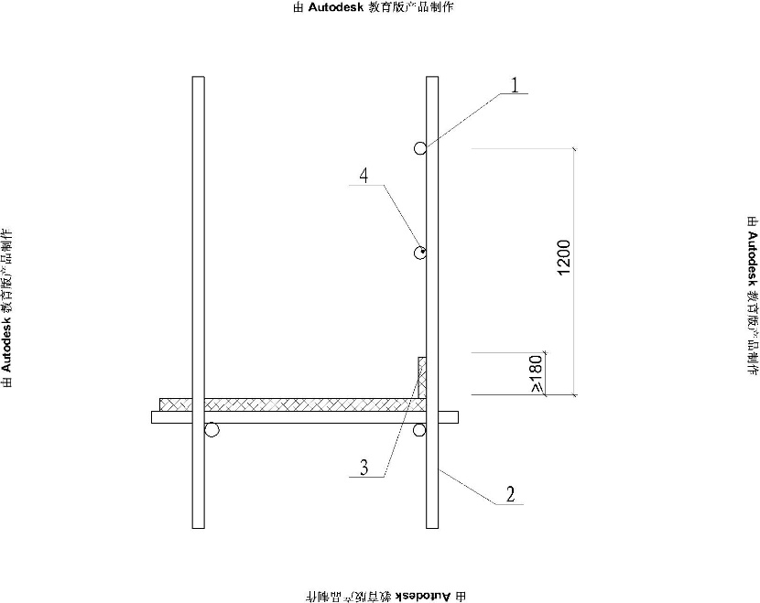

图7.3.12 栏杆与挡脚板构造

1——上栏杆；2——外立杆；3——挡脚板；4——中栏杆

**7.3.13** 脚手板的铺设应符合下列规定：

1 脚手板应铺满、铺稳，离墙面的距离不应大于150mm；

2 采用对接或搭接时均应符合本规程第6.2.4条的规定；脚手板探头应用直径3.2mm的镀锌钢丝固定在支承杆件上；

3 在拐角、斜道平台口处的脚手板，应用镀锌钢丝固定在横向水平杆上，防止滑动。

**7.3.14** 在多层楼板上连续搭设模板支撑架时，应分析多层楼板间荷载传递对架体和建筑结构的影响，上下层架体立杆宜对位设置。

**7.3.15** 模板支撑架应在架体验收合格后，方可浇筑混凝土。

**7.4 拆除**

**7.4.1** 脚手架拆除应按专项方案施工，拆除前应做好下列准备工作：

1 应全面检查脚手架的扣件连接、连墙件、支撑体系等是否符合构造要求；

2 应根据检查结果补充完善脚手架专项方案中的拆除顺序和措施，经审批后方可实施；

3 拆除前应对施工人员进行交底；

4 应清除脚手架上杂物及地面障碍物；

5 地面应设围栏和警戒标志。

**7.4.2**  单、双排脚手架拆除作业必须由上而下逐层进行，严禁上下同时作业；连墙件必须随脚手架逐层拆除，严禁先将连墙件整层或数层拆除后再拆脚手架；分段拆除高差大于两步时，应增设连墙件加固。

**7.4.3** 当脚手架拆至下部最后一根长立杆的高度（约6.5m）时，应先在适当位置搭设临时抛撑加固后，再拆除连墙件。 当单、双排脚手架采取分段、分立面拆除时，对不拆除的脚手架两端，应先按本规程第6.4.4条、6.6.4条、6.6.5条的有关规定设置连墙件和横向斜撑加固。

**7.4.4** 架体拆除作业应设专人指挥，当有多人同时操作时，应明确分工、统一行动，且应具有足够的操作面。

**7.4.5** 卸料时各构配件严禁抛掷至地面；

**7.4.6** 运至地面的构配件应按本规程的规定及时检查、整修与保养，并应按品种、规格分别存放。

**7.4.7** 支撑架拆除应按专项施工方施工，并应符合下列规定：

1 拆除作业前，应先对支撑架的稳定性进行检查确认；

2 拆除作业应分层、分段，应从上而下逐层进行，严禁上下同时作业，分段拆除的高度不应大于两层；

3 同层杆件和构配件必须按先外后内的顺序拆除；剪刀撑等加固杆件必须在拆卸至该部位杆件时再拆除；

4 当只拆除部分支撑架结构时，拆除前应对不拆除支撑架结构进行加固，确保稳定；

5 对多层支撑架结构，当楼层结构不能满足承载要求时，严禁拆除下层支撑架；

6 严禁抛掷拆除的构配件；

7 对设有缆风绳的支撑架结构，缆风绳应对称拆除；

9 有六级及以上风或雨、雪时，应停止作业。

10 模板支撑架拆除应符合现行国家标准《混凝土结构工程施工质量验收规范》GB 50204、《混凝土结构工程施工规范》GB 50666中混凝土强度的规定，拆除前应填写拆模申请单；

**11** 预应力混凝土构件的架体拆除应在预应力施工完成后进行；

**8 检查与验收**

**8.1 构配件检查与验收**

**8.1.1** 新钢管的检查应符合下列规定：

1 应有产品质量合格证；

2 应有质量检验报告，钢管材质检验方法应符合现行国家标准《金属材料 室温拉伸试验方法》GB/T 228的有关规定，其质量应符合本规程第3.1.1条的规定；

3 钢管表面应平直光滑，不应有裂缝、结疤、分层、错位、硬弯、毛刺、压痕和深的划道；

4 钢管外径、壁厚、端面等的偏差，应分别符合本规程表8.1.8的规定；

5 钢管应涂有防锈漆。

**8.1.2**  旧钢管的检查应符合下列规定：

1 表面锈蚀深度应符合本规程表8.1.8序号3的规定。锈蚀检查应每年一次。检查时，应在锈蚀严重的钢管中抽取三根，在每根锈蚀严重的部位横向截断取样检查，当锈蚀深度超过规定值时不得使用；

2 钢管弯曲变形应符合本规程表8.1.8序号4的规定。

**8.1.3** 扣件验收应符合下列规定：

1 扣件应有生产许可证、法定检测单位的测试报告和产品质量合格证。当对扣件质量有怀疑时，应按现行国家标准《钢管脚手架扣件》GB 15831的规定抽样检测；

2 新、旧扣件均应进行防锈处理；

3 扣件的技术要求应符合现行国家标准《钢管脚手架扣件》GB 15831的规定。

**8.1.4** 扣件进入施工现场应检查产品合格证，并应进行抽样复试，技术性能应符合现行国家标准《钢管脚手架扣件》GB 15831的规定。扣件在使用前应逐个挑选，有裂缝、变形、螺栓出现滑丝的严禁使用。

**8.1.5**  脚手板的检查应符合下列规定：

1 冲压钢脚手板

1）新脚手板应有产品质量合格证；

2）尺寸偏差应符合本规程表8.1.8序号5的规定，且不得有裂纹、开焊与硬弯；

3）新、旧脚手板均应涂防锈漆；

4）应有防滑措施。

2 木脚手板、竹脚手板：

1）木脚手板质量应符合本规程第3.3.3条的规定，宽度、厚度允许偏差应符合国家标准《木结构工程施工质量验收规范》GB 50206的规定。不得使用扭曲变形、劈裂、腐朽的脚手板；

2）竹笆脚手板、竹串片脚手板的材料应符合本规程第3.3.4条的规定。

**8.1.6** 悬挑脚手架用型钢的质量应符合本规程第3.5.1条的规定，并应符合现行国家标准《钢结构工程施工质量验收规范》GB 50205的有关规定。

**8.1.7** 可调托撑的检查应符合下列规定：

1 应有产品质量合格证，其质量应符合本规程第3.4节的规定；

2 应有质量检验报告，可调托撑抗压承载力应符合本规程第5.1.7条的规定；

3 可调托撑支托板厚不应小于5毫米，变形不应大于1㎜；

4 严禁使用有裂缝的支托板、螺母。

**8.1.8** 构配件的偏差应符合表8.1.8的规定。

**表8.1.8 构配件的允许偏差**

|  |  |  |  |  |
| --- | --- | --- | --- | --- |
| 序号 | 项目 | 允许偏差  Δ  （mm） | 示意图 | 检查工具 |
| 1 | 焊接钢管尺寸（mm）  外径48.3  壁厚3.6 | ±0.5  ±0.36 |  | 游标卡尺 |
| 2 | 钢管两端面切斜偏差 | 1.70 | 32-Model | 塞尺、拐角尺 |
| 3 | 钢管外表面锈蚀深度 | ≤0.18 | 32-Model | 游标卡尺 |
| 4 | 钢管弯曲  a.各种杆件钢管的端部弯曲*l*≤1.5m | ≤5 | 31-Model | 钢板尺 |
| b.立杆钢管弯曲  3m<*l*≤4m  4m<*l*≤6.5m | ≤12  ≤20 | 31-Model |
| c.水平杆、斜杆的钢管弯曲  *l*≤6.5m | ≤30 |  |
| 5 | 冲压钢脚手板  a.板面挠曲  *l*≤4m  *l*>4m | ≤12  ≤16 |  | 钢板尺 |
| b.板面扭曲（任一角翘起） | ≤5 |  |

续表8.1.8

|  |  |  |  |  |
| --- | --- | --- | --- | --- |
| 序号 | 项目 | 允许偏差Δ  （mm） | 示意图 | 检查工具 |
| 6 | 可调托撑支托板变形 | 1.0 | 31-Model | 钢板尺  塞尺 |

**8.2 脚手架检查与验收**

**8.2.1** 脚手架及其地基基础应在下列阶段进行检查与验收：

1 基础完工后及脚手架搭设前；

2 作业层上施加荷载前；

3 每搭设完6m~8m高度后；

4 达到设计高度后；

5 遇有六级强风及以上风或大雨后，冻结地区解冻后；

6 停用超过一个月。

**8.2.2** 应根据下列技术文件进行脚手架检查、验收：

1 本规程第8.2.3~8.2.5条的规定；

2 专项施工方案及变更文件；

3 技术交底文件。

4 构配件质量检查表（附录E，表E）

**8.2.3** 脚手架使用中，应定期检查下列要求内容：

1 杆件的设置和连接，连墙件、支撑、门洞桁架等的构造应符合本规程和专项施工方案的要求；

2 地基应无积水，底座应无松动，立杆应无悬空；

3 扣件螺栓应无松动；

4 高度在24m以上的双排、满堂脚手架，其立杆的沉降与垂直度的偏差应符合本规程表8.2.4项次1、2的规定；高度在20m以上的满堂支撑架，其立杆的沉降与垂直度的偏差应符合本规程表8.2.4项次1、3的规定；

5 安全防护措施应符合本规程要求；

6 应无超载使用。

8.2.4 脚手架搭设的技术要求、允许偏差与检验方法，应符合表8.2.4的规定。

表8.2.4 脚手架搭设的技术要求、允许偏差与检验方法

|  |  |  |  |  |  |  |  |  |  |
| --- | --- | --- | --- | --- | --- | --- | --- | --- | --- |
| 项次 | 项目 | | 技术要求 | | 允许偏差Δ  （mm） | 示意图 | | | 检查方法  与工具 |
| 1 | 地基基础 | 表面 | 坚实平整 | | — | — | | | 观察 |
| 排水 | 不积水 | |
| 垫板 | 不晃动 | |
| 底座 | 不滑动 | |
| 不沉降 | | -10 |
| 2 | 单  、  双排与满堂脚手架立杆垂直度 | 最后验收立杆垂直度20~50m | — | | ±100 | 30-Model | | | 用经纬仪或吊线和卷尺 |
| 下列脚手架允许水平偏差（mm） | | | | | | |
| 搭设中检查偏差的高度（m） | | 总高度 | | | | |
| 50m | | | 40m | 20m |
| H=2  H=10  H=20  H=30  H=40  H=50 | | ±7  ±20  ±40  ±60  ±80  ±100 | | | ±7  ±25  ±50  ±75  ±100 | ±7  ±50  ±100 |
| 中间档次用插入法。 | | | | | | |

续表8.2.4

|  |  |  |  |  |  |  |  |  |
| --- | --- | --- | --- | --- | --- | --- | --- | --- |
| 项次 | 项目 | | | 技术要求 | | 允许偏差  Δ  （mm） | 示意图 | 检查方法  与工具 |
| 3 | 满堂支撑架立杆垂直度 | 最后验收垂直度  30m | | — | | ±90 |  | 用经纬仪或吊线和卷尺 |
| 下列满堂支撑架允许水平偏差（mm） | | | | | |
| 搭设中检查偏差的高度（m） | | | 总高度 | | |
| 30m | | |
| H=2  H=10  H=20  H=30 | | | ±7  ±30  ±60  ±90 | | |
| 中间档次用插入法。 | | | | | |
| 4 | 单双排、满堂脚手架间距 | | 步距  纵距  横距 | —  — | | ±20  ±30  ±20 | — | 钢板尺 |
| 5 | 满堂支撑架  间距 | | 步距  立杆间距 | —  — | | ±20  ±30 | — | 钢板尺 |

续表8.2.4

|  |  |  |  |  |  |  |  |  |
| --- | --- | --- | --- | --- | --- | --- | --- | --- |
| 项次 | 项目 | | | | 技术要求 | 允许偏差  Δ  （mm） | 示意图 | 检查方法  与工具 |
| 6 | 纵向水平杆高差 | | 一根杆的两端 | | — | ±20 | 33-Model | 水平仪或水平尺 |
| 同跨内两根纵向水平杆高差 | | — | ±10 | 34-Model |
| 7 | 剪刀撑斜杆与地面的倾角 | | | | 45º~  60 º | — | | 角尺 |
| 8 | 脚手板外伸长度 | 对接 | | α=130~150mm  *l*≤300mm | | — | 35-Model | 卷尺 |
| 搭接 | | α≥100mm  *l*≥200mm | | — | 35-Model | 卷尺 |

续表8.2.4

|  |  |  |  |  |  |  |
| --- | --- | --- | --- | --- | --- | --- |
| 项次 | 项目 | | 技术要求 | 允许偏差Δ  （mm） | 示意图 | 检查方法  与工具 |
| 10 | 扣件安装 | 主节点处各扣件中心点相互距离 | α≤  150mm | — | 15--Model | 钢板尺 |
| 同步立杆上两个相隔对接扣件的高差 | α≥  500mm | — | 27-Model | 钢卷尺 |
| 立杆上的对接扣件至主节点的距离 | α≤*h*/3 |
| 纵向水平杆上的对接扣件至主节点的距离 | α≤*la*/3 | — | 27-Model | 钢卷尺 |
| 扣件螺栓拧紧扭力矩 | 40~65  N·m | — | — | 扭力板手 |

注：图中1—立杆；2—纵向水平杆；3—横向水平杆；4—剪刀撑；

**8.2.5** 安装后的扣件螺栓拧紧扭力矩应采用扭力板手检查，抽样方法应按随机分布原则进行。抽样检查数目与质量判定标准，应按表8.2.5的规定确定。不合格的应重新拧紧至合格。

**表8.2.5 扣件拧紧抽样检查数目及质量判定标准**

|  |  |  |  |  |
| --- | --- | --- | --- | --- |
| 项次 | 检查项目 | 安装扣件数量（个） | 抽检数量（个） | 允许的不合格数 |
| 1 | 连接立杆与纵（横）向水平杆或剪刀撑的扣件；接长立杆、纵向水平杆或剪刀撑的扣件 | 51~90  91~150  151~280  281~500  501~1200  1201~3200 | 5  8  13  20  32  50 | 0  1  1  2  3  5 |
| 2 | 连接横向水平杆与纵向水平杆的扣件（非主节点处） | 51~90  91~150  151~280  281~500  501~1200  1201~3200 | 5  8  13  20  32  50 | 1  2  3  5  7  10 |

**9 安全管理**

**9.0.1** 扣件式钢管脚手架搭拆人员必须是经考核合格的专业架子工。架子工应持证上岗。

**9.0.2** 搭拆脚手架人员必须戴安全帽、系安全带、穿防滑鞋。

**9.0.3** 脚手架的构配件质量与搭设质量，应按本规程第8章的规定进行检查验收，并应确认合格后使用。

**9.0.4** 钢管上不宜打孔。

**9.0.5** 作业层上的施工荷载应符合设计要求，不得超载。不得将模板支架、缆风绳、泵送混凝土和砂浆的输送管等固定在架体上；严禁悬挂起重设备，严禁拆除或移动架体上安全防护设施。

**9.0.6** 满堂支撑架在使用过程中，应设有专人监护施工，当出现异常情况时，应立即停止施工，并应迅速撤离作业面上人员。应在采取确保安全的措施后，查明原因、做出判断和处理。

**9.0.7** 满堂支撑架顶部的实际荷载不得超过设计规定。

**9.0.8** 当有六级强风及以上风、浓雾、雨或雪天气时应停止脚手架搭设与拆除作业。雨、雪后上架作业应有防滑措施，并应扫除积雪。

**9.0.9** 夜间不宜进行脚手架搭设与拆除作业。

**9.0.10** 脚手架的安全检查与维护，应按本规范第8.2节的规定进行。

**9.0.11** 脚手板应铺设牢靠、严实，并应用安全网双层兜底。施工层以下每隔10米应用安全网封闭。

**9.0.12** 单、双排脚手架、悬挑式脚手架沿架体外围应用密目式安全网全封闭，密目式安全网宜设置在脚手架外立杆的内侧，并应与架体绑扎牢固。密目式安全网应为阻燃产品。

**9.0.13** 在脚手架使用期间，严禁拆除下列杆件：

1 主节点处的纵、横向水平杆，纵、横向扫地杆；

2 连墙件。

**9.0.14** 当在脚手架使用过程中开挖脚手架基础下的设备基础或管沟时，必须对脚手架采取加固措施。

**9.0.15** 满堂脚手架与满堂支撑架在安装过程中，应采取防倾覆的临时固定措施。

**9.0.16** 临街搭设脚手架时，外侧应有防止坠物伤人的防护措施。

**9.0.17** 在脚手架上进行电、气焊作业时，应有防火措施和专人看守。

**9.0.18** 工地临时用电线路的架设及脚手架接地、避雷措施等，应按现行行业标准《施工现场临时用电安全技术规范》JGJ 46的有关规定执行。

**9.0.19** 搭拆脚手架时，地面应设围栏和警戒标志，并应派专人看守，严禁非操作人员入内。

**附录A 计算用表**

**A.0.1** 单、双排脚手架立杆承受的每米结构自重标准值，可按表A.0.1的规定取用。

**表A.0.1 单、双排脚手架立杆承受的每米结构自重标准值gk(kN/m)**

|  |  |  |  |  |  |  |
| --- | --- | --- | --- | --- | --- | --- |
| 步距（m） | 脚手架类型 | 纵距（m） | | | | |
| 1.2 | 1.5 | 1.8 | 2.0 | 2.1 |
| 1.20 | 单排 | 0.1642 | 0.1793 | 0.1945 | 0.2046 | 0.2097 |
| 双排 | 0.1538 | 0.1667 | 0.1796 | 0.1882 | 0.1925 |
| 1.35 | 单排 | 0.1530 | 0.1670 | 0.1809 | 0.1903 | 0.1949 |
| 双排 | 0.1426 | 0.1543 | 0.1660 | 0.1739 | 0.1778 |
| 1.50 | 单排 | 0.1440 | 0.1570 | 0.1701 | 0.1788 | 0.1831 |
| 双排 | 0.1336 | 0.1444 | 0.1552 | 0.1624 | 0.1660 |
| 1.80 | 单排 | 0.1305 | 0.1422 | 0.1538 | 0.1615 | 0.1654 |
| 双排 | 0.1202 | 0.1295 | 0.1389 | 0.1451 | 0.1482 |
| 2.00 | 单排 | 0.1238 | 0.1347 | 0.1456 | 0.1529 | 0.1565 |
| 双排 | 0.1134 | 0.1221 | 0.1307 | 0.1365 | 0.1394 |

注：Φ48.3×3.6钢管。表内中间值可按线性插入计算。

**A.0.2**  满堂脚手架与支撑架立杆承受的每米结构自重标准值，可按表A.0.2取用。

**表A.0.2 满堂脚手架与支撑架立杆承受的每米结构自重标准值gk(kN/m)**

|  |  |  |  |  |  |  |  |  |
| --- | --- | --- | --- | --- | --- | --- | --- | --- |
| 步距h（m） | 横距lb（m） | 纵距la（m） | | | | | | |
| 0.3 | 0.6 | 0.9 | 1.2 | 1.5 | 1.8 | 2.0 |
| 0.60 | 0.3 | 0.1458 | 0.1721 | 0.1984 | 0.2247 | 0.2510 | 0.2773 | 0.2948 |
| 0.6 | 0.1721 | 0.1986 | 0.2251 | 0.2516 | 0.2780 | 0.3045 | 0.3222 |
| 0.9 | 0.1984 | 0.2251 | 0.2517 | 0.2784 | 0.3050 | 0.3317 | 0.3495 |
| 1.2 | 0.2247 | 0.2516 | 0.2784 | 0.3052 | 0.3321 | 0.3589 | 0.3768 |
| 1.5 | 0.2510 | 0.2780 | 0.3050 | 0.3321 | 0.3591 | 0.3861 | 0.4041 |
| 1.8 | 0.2773 | 0.3045 | 0.3317 | 0.3589 | 0.3861 | 0.4133 | 0.4314 |
| 2.0 | 0.2948 | 0.3222 | 0.3495 | 0.3768 | 0.4041 | 0.4314 | 0.4496 |
| 0.90 | 0.3 | 0.1170 | 0.1362 | 0.1554 | 0.1746 | 0.1938 | 0.2130 | 0.2258 |
| 0.6 | 0.1362 | 0.1556 | 0.1750 | 0.1944 | 0.2137 | 0.2331 | 0.2461 |
| 0.9 | 0.1554 | 0.1750 | 0.1945 | 0.2141 | 0.2337 | 0.2532 | 0.2663 |
| 1.2 | 0.1746 | 0.1944 | 0.2141 | 0.2339 | 0.2536 | 0.2733 | 0.2865 |
| 1.5 | 0.1938 | 0.2137 | 0.2337 | 0.2536 | 0.2735 | 0.2935 | 0.3067 |
| 1.8 | 0.2130 | 0.2331 | 0.2532 | 0.2733 | 0.2935 | 0.3136 | 0.3270 |
| 2.0 | 0.2258 | 0.2461 | 0.2663 | 0.2865 | 0.3067 | 0.3270 | 0.3404 |
| 1.2 | 0.3 | 0.1026 | 0.1182 | 0.1339 | 0.1496 | 0.1652 | 0.1809 | 0.1913 |
| 0.6 | 0.1182 | 0.1341 | 0.1499 | 0.1658 | 0.1816 | 0.1974 | 0.2080 |
| 0.9 | 0.1339 | 0.1499 | 0.1659 | 0.1820 | 0.1980 | 0.2140 | 0.2247 |
| 1.2 | 0.1496 | 0.1658 | 0.1820 | 0.1982 | 0.2144 | 0.2306 | 0.2414 |
| 1.5 | 0.1652 | 0.1816 | 0.1980 | 0.2144 | 0.2307 | 0.2471 | 0.2581 |
| 1.8 | 0.1809 | 0.1974 | 0.2140 | 0.2306 | 0.2471 | 0.2637 | 0.2747 |
| 2.0 | 0.1913 | 0.2080 | 0.2247 | 0.2414 | 0.2581 | 0.2747 | 0.2859 |
| 1.50 | 0.3 | 0.0939 | 0.1074 | 0.1210 | 0.1345 | 0.1481 | 0.1616 | 0.1706 |
| 0.6 | 0.1074 | 0.1212 | 0.1349 | 0.1486 | 0.1623 | 0.1760 | 0.1852 |
| 0.9 | 0.1210 | 0.1349 | 0.1488 | 0.1627 | 0.1766 | 0.1905 | 0.1997 |
| 1.2 | 0.1345 | 0.1486 | 0.1627 | 0.1768 | 0.1908 | 0.2049 | 0.2143 |
| 1.5 | 0.1481 | 0.1623 | 0.1766 | 0.1908 | 0.2051 | 0.2193 | 0.2288 |
| 1.8 | 0.1616 | 0.1760 | 0.1905 | 0.2049 | 0.2193 | 0.2338 | 0.2434 |
| 2.0 | 0.1706 | 0.1852 | 0.1997 | 0.2143 | 0.2288 | 0.2434 | 0.2531 |
| 1.80 | 0.3 | 0.0881 | 0.1003 | 0.1124 | 0.1245 | 0.1366 | 0.1487 | 0.1568 |
| 0.6 | 0.1003 | 0.1126 | 0.1249 | 0.1372 | 0.1495 | 0.1618 | 0.1700 |
| 0.9 | 0.1124 | 0.1249 | 0.1373 | 0.1498 | 0.1623 | 0.1748 | 0.1831 |
| 1.2 | 0.1245 | 0.1372 | 0.1498 | 0.1625 | 0.1751 | 0.1878 | 0.1962 |
| 1.5 | 0.1366 | 0.1495 | 0.1623 | 0.1751 | 0.1880 | 0.2008 | 0.2094 |
| 1.8 | 0.1487 | 0.1618 | 0.1748 | 0.1878 | 0.2008 | 0.2138 | 0.2225 |
| 2.0 | 0.1568 | 0.1700 | 0.1831 | 0.1962 | 0.2094 | 0.2225 | 0.2313 |
| 2.0 | 0.3 | 0.0853 | 0.0967 | 0.1081 | 0.1195 | 0.1309 | 0.1423 | 0.1499 |
| 0.6 | 0.0967 | 0.1083 | 0.1198 | 0.1314 | 0.1430 | 0.1546 | 0.1623 |
| 0.9 | 0.1081 | 0.1198 | 0.1316 | 0.1434 | 0.1552 | 0.1669 | 0.1748 |
| 1.2 | 0.1195 | 0.1314 | 0.1434 | 0.1553 | 0.1673 | 0.1792 | 0.1872 |
| 1.5 | 0.1309 | 0.1430 | 0.1552 | 0.1673 | 0.1794 | 0.1915 | 0.1996 |
| 1.8 | 0.1423 | 0.1546 | 0.1669 | 0.1792 | 0.1915 | 0.2039 | 0.2121 |
| 2.0 | 0.1499 | 0.1623 | 0.1748 | 0.1872 | 0.1996 | 0.2121 | 0.2203 |

注：Φ48.3.×3.6钢管。表内中间值可按线性插入计算。

**A.0.3** 常用构配件与材料、人员的自重，可按表A.0.3取用。

**表A.0.3 常用构配件与材料、人员的自重**

|  |  |  |  |
| --- | --- | --- | --- |
| 名称 | 单位 | 自重 | 备注 |
| 扣件：直角扣件  旋转扣件  对接扣件 | N/个 | 13.2  14.6  18.4 | — |
| 人 | N | 800~850 | — |
| 灰浆车、砖车 | kN/辆 | 2.04~2.50 | — |
| 普通砖240mm×115mm×53mm | kN/m3 | 18~19 | 684块/m3，湿 |
| 灰砂砖 | kN/m3 | 18 | 砂:石灰=92:8 |
| 瓷面砖150mm×150mm×8mm | kN/m3 | 17.8 | 5556块/m3 |
| 陶瓷锦砖(马赛克)δ=5mm | kN/m3 | 0.12 | — |
| 石灰砂浆、混合砂浆 | kN/m3 | 17 | — |
| 水泥砂浆 | kN/m3 | 20 | — |
| 素混凝土 | kN/ m3 | 22~24 | — |
| 加气混凝土 | kN/块 | 5.5~7.5 | — |
| 泡沫混凝土 | kN/m3 | 4~6 | — |

**A.0.4** 敞开式单排、双排、满堂脚手架与满堂支撑架的挡风系数***φ***值，可按表A.0.4取用。

**表A.0.4 敞开式单排、双排、满堂脚手架与满堂支撑架的挡风系数*φ*值**

|  |  |  |  |  |  |  |  |  |  |  |  |
| --- | --- | --- | --- | --- | --- | --- | --- | --- | --- | --- | --- |
| 步距（m） | 纵距（m） | | | | | | | | | | |
| 0.4 | 0.6 | 0.75 | 0.9 | 1.0 | 1.2 | 1.3 | 1.35 | 1.5 | 1.8 | 2.0 |
| 0.6 | 0.260 | 0.212 | 0.193 | 0.180 | 0.173 | 0.164 | 0.160 | 0.158 | 0.154 | 0.148 | 0.144 |
| 0.75 | 0.241 | 0.192 | 0.173 | 0.161 | 0.154 | 0.144 | 0.141 | 0.139 | 0.135 | 0.128 | 0.125 |
| 0.90 | 0.228 | 0.180 | 0.161 | 0.148 | 0.141 | 0.132 | 0.128 | 0.126 | 0.122 | 0.115 | 0.112 |
| 1.05 | 0.219 | 0.171 | 0.151 | 0.138 | 0.132 | 0.122 | 0.119 | 0.117 | 0.113 | 0.106 | 0.103 |
| 1.20 | 0.212 | 0.164 | 0.144 | 0.132 | 0.125 | 0.115 | 0.112 | 0.110 | 0.106 | 0.099 | 0.096 |
| 1.35 | 0.207 | 0.158 | 0.139 | 0.126 | 0.120 | 0.110 | 0.106 | 0.105 | 0.100 | 0.094 | 0.091 |
| 1.50 | 0.202 | 0.154 | 0.135 | 0.122 | 0.115 | 0.106 | 0.102 | 0.100 | 0.096 | 0.090 | 0.086 |
| 1.6 | 0.200 | 0.152 | 0.132 | 0.119 | 0.113 | 0.103 | 0.100 | 0.098 | 0.094 | 0.087 | 0.084 |
| 1.80 | 0.1959 | 0.148 | 0.128 | 0.115 | 0.109 | 0.099 | 0.096 | 0.094 | 0.090 | 0.083 | 0.080 |
| 2.0 | 0.1927 | 0.144 | 0.125 | 0.112 | 0.106 | 0.096 | 0.092 | 0.091 | 0.086 | 0.080 | 0.077 |

注：1、Φ48.3×3.6钢管。

**A.0.5** 轴心受压构件的稳定系数（Q235钢）应符合表A.0.5的规定。

**表A.0.5 轴心受压构件的稳定系数（Q235钢）**

|  |  |  |  |  |  |  |  |  |  |  |
| --- | --- | --- | --- | --- | --- | --- | --- | --- | --- | --- |
| Λ | 0 | 1 | 2 | 3 | 4 | 5 | 6 | 7 | 8 | 9 |
| 0 | 1.000 | 0.997 | 0.995 | 0.992 | 0.989 | 0.987 | 0.984 | 0.981 | 0.979 | 0.976 |
| 10 | 0.974 | 0.971 | 0.968 | 0.966 | 0.963 | 0.960 | 0.958 | 0.955 | 0.952 | 0.949 |
| 20 | 0.947 | 0.944 | 0.941 | 0.938 | 0.936 | 0.933 | 0.930 | 0.927 | 0.924 | 0.921 |
| 30 | 0.918 | 0.915 | 0.912 | 0.909 | 0.906 | 0.903 | 0.899 | 0.896 | 0.893 | 0.889 |
| 40 | 0.886 | 0.882 | 0.879 | 0.875 | 0.872 | 0.868 | 0.864 | 0.861 | 0.858 | 0.855 |
| 50 | 0.852 | 0.849 | 0.846 | 0.843 | 0.839 | 0.836 | 0.832 | 0.829 | 0.825 | 0.822 |
| 60 | 0.818 | 0.814 | 0.810 | 0.806 | 0.802 | 0.797 | 0.793 | 0.789 | 0.784 | 0.779 |
| 70 | 0.775 | 0.770 | 0.765 | 0.760 | 0.755 | 0.750 | 0.744 | 0.739 | 0.733 | 0.728 |
| 80 | 0.722 | 0.716 | 0.710 | 0.704 | 0.698 | 0.692 | 0.686 | 0.680 | 0.673 | 0.667 |
| 90 | 0.661 | 0.654 | 0.648 | 0.641 | 0.634 | 0.626 | 0.618 | 0.611 | 0.603 | 0.595 |
| 100 | 0.588 | 0.580 | 0.573 | 0.566 | 0.558 | 0.551 | 0.544 | 0.537 | 0.530 | 0.523 |
| 110 | 0.516 | 0.509 | 0.502 | 0.496 | 0.489 | 0.483 | 0.476 | 0.470 | 0.464 | 0.458 |
| 120 | 0.452 | 0.446 | 0.440 | 0.434 | 0.428 | 0.423 | 0.417 | 0.412 | 0.406 | 0.401 |
| 130 | 0.396 | 0.391 | 0.386 | 0.381 | 0.376 | 0.371 | 0.367 | 0.362 | 0.357 | 0.353 |
| 140 | 0.349 | 0.344 | 0.340 | 0.336 | 0.332 | 0.328 | 0.324 | 0.320 | 0.316 | 0.312 |
| 150 | 0.308 | 0.305 | 0.301 | 0.298 | 0.294 | 0.291 | 0.287 | 0.284 | 0.281 | 0.277 |
| 160 | 0.274 | 0.271 | 0.268 | 0.265 | 0.262 | 0.259 | 0.256 | 0.253 | 0.251 | 0.248 |
| 170 | 0.245 | 0.243 | 0.240 | 0.237 | 0.235 | 0.232 | 0.230 | 0.227 | 0.225 | 0.223 |
| 180 | 0.220 | 0.218 | 0.216 | 0.214 | 0.211 | 0.209 | 0.207 | 0.205 | 0.203 | 0.201 |
| 190 | 0.199 | 0.197 | 0.195 | 0.193 | 0.191 | 0.189 | 0.188 | 0.186 | 0.184 | 0.182 |
| 200 | 0.180 | 0.179 | 0.177 | 0.175 | 0.174 | 0.172 | 0.171 | 0.169 | 0.167 | 0.166 |
| 210 | 0.164 | 0.163 | 0.161 | 0.160 | 0.159 | 0.157 | 0.156 | 0.154 | 0.153 | 0.152 |
| 220 | 0.150 | 0.149 | 0.148 | 0.146 | 0.145 | 0.144 | 0.143 | 0.141 | 0.140 | 0.139 |
| 230 | 0.138 | 0.137 | 0.136 | 0.135 | 0.133 | 0.132 | 0.131 | 0.130 | 0.129 | 0.128 |
| 240 | 0.127 | 0.126 | 0.125 | 0.124 | 0.123 | 0.122 | 0.121 | 0.120 | 0.119 | 0.118 |
| 250 | 0.117 | — | — | — | — | — | — | — | — | — |

注：当λ>250时，*Φ*=。

**附录B 钢管截面几何特性**

**B.0.1** 脚手架钢管截面几何特性应符合表B.0.1的规定。

**表B.0.1 钢管截面几何特性**

|  |  |  |  |  |  |  |
| --- | --- | --- | --- | --- | --- | --- |
| 外径  *Φ*，*d* | 壁厚*t* | 截面积  A  （cm2） | 惯性矩  *I*  (cm4) | 截面模量  *w*  (cm3) | 回转半径  *i*  (cm) | 每米长质量  (kg/m) |
| （mm） | |
| 48.3 | 3.6 | 5.06 | 12.71 | 5.26 | 1.59 | 3.97 |

**附录C 满堂脚手架立杆计算长度系数*μ***

**表C - 1 一般型满堂脚手架（作业）立杆计算长度系数**

|  |  |  |  |  |
| --- | --- | --- | --- | --- |
|  | 立杆间距（m） | | | |
| 步距  （m） | 1.3×1.3 | 1.2×1.2 | 1.0×1.0 | 0.9×0.9 |
| 高宽比不大于2 | 高宽比不大于2 | 高宽比不大于2 | 高宽比不大于2 |
| 最少跨数4 | 最少跨数4 | 最少跨数4 | 最少跨数5 |
| 1.8 | 2.176 | 2.176 | 2.079 | 2.017 |
| 1.5 | 2.569 | 2.505 | 2.377 | 2.335 |
| 1.2 | 3.011 | 2.971 | 2.825 | 2.758 |
| 0.9 | 3.571 | 3.571 | 3.571 | 3.482 |

注：1、步距两级之间计算长度系数按线性插入值；

２、立杆间距两级之间，纵向间距与横向间距不同时，计算长度系数按较大间距对应的计算长度系数取值。立杆间距两级之间值，计算长度系数取两级对应的较大的*μ*值。要求高宽比相同。

3、 满堂脚手架高宽比大于2且不大于3时，应采用设置连墙件与建筑结构拉结措施，且应符合本规程6.8.7条规定，或立杆的稳定性计算时，对承载力乘以0.85折减系数。

**表C -2 强一般型满堂脚手架（用于支撑结构架体）的单杆计算长度系数**

|  |  |
| --- | --- |
| 步距  （m） | 计算长度系数 |
| 高宽比不大于2 |
| 1.8 | 1.751 |
| 1.5 | 1.963 |
| 1.2 | 2.307 |
| 0.9 | 2.88 |
| 0.6 | 4.107 |

注：1、同表C – 1注1、3

**表C -3 加强型满堂脚手架（用于支撑结构的架体）单杆计算长度系数**

|  |  |
| --- | --- |
| 步距  （m） | 计算长度系数 |
| 高宽比不大于2 |
| 1.8 | 1.636 |
| 1.5 | 1.835 |
| 1.2 | 2.147 |
| 0.9 | 2.684 |
| 0.6 | 3.813 |

注：同表C –2注

**附录D 满堂支撑架立杆计算长度系数*μ***

**表 D-1 满堂支撑架（剪刀撑设置普通型）立杆计算长度系数*μ*1**

|  |  |  |  |  |  |  |  |  |  |  |  |  |
| --- | --- | --- | --- | --- | --- | --- | --- | --- | --- | --- | --- | --- |
| 步距  （m） | 立杆间距（m） | | | | | | | | | | | |
| 1.2×1.2 | | 1.0×1.0 | | 0.9×0.9 | | 0.75×0.75 | | 0.6×0.6 | | 0.4×0.4 | |
| 高宽比不  大于2 | | 高宽比  不大于2 | | 高宽比  不大于2 | | 高宽比  不大于2 | | 高宽比  不大于2 | | 高宽比  不大于2 | |
| 最少跨数4 | | 最少跨数4 | | 最少跨数5 | | 最少跨数5 | | 最少跨数5 | | 最少跨数8 | |
| a=0.5（m） | a=0.2（m） | a=0.5（m） | a=0.2（m） | a=0.5（m） | a=0.2（m） | a=0.5（m） | a=0.2（m） | a=0.5（m） | a=0.2（m） | a=0.5（m） | a=0.2（m） |
| 1.8 | 1.165 | 1.432 | 1.165 | 1.432 | 1.131 | 1.388 | 1.131 | 1.388 | 1.131 | 1.388 | 1.131 | 1.388 |
| 1.5 | 1.298 | 1.649 | 1.241 | 1.574 | 1.215 | 1.540 | 1.215 | 1.540 | 1.215 | 1.540 | 1.215 | 1.540 |
| 1.2 | 1.403 | 1.869 | 1.352 | 1.799 | 1.301 | 1.719 | 1.257 | 1.669 | 1.257 | 1.669 | 1.257 | 1.669 |
| 0.9 | 1.532 | 2.153 | 1.532 | 2.153 | 1.473 | 2.066 | 1.422 | 2.005 | 1.422 | 2.005 | 1.422 | 2.005 |
| 0.6 | 1.699 | 2.622 | 1.699 | 2.622 | 1.699 | 2.622 | 1.629 | 2.526 | 1.629 | 2.526 | 1.629 | 2.526 |

注：1、步距两级之间计算长度系数按线性插入值；

２、立杆间距两级之间，纵向间距与横向间距不同时，计算长度系数按较大间距对应的计算长度系数取值。立杆间距两级之间值，计算长度系数取两级对应的较大的*μ*值。要求高宽比相同。

3、立杆间距0.9×0.6 m 计算长度系数，同立杆间距0.75×0.75m计算长度系数，高宽比不变,最小宽度4.2m。

4、高宽比大于2且不大于3时应按本规范6.9.7条执行，或立杆的稳定性计算时，对承载力乘以0.85折减系数。

**表 D -2 满堂支撑架（剪刀撑设置加强型）立杆计算长度系数*μ*1**

|  |  |  |  |  |  |  |  |  |  |  |  |  |
| --- | --- | --- | --- | --- | --- | --- | --- | --- | --- | --- | --- | --- |
| 步距  （m） | 立杆间距（m） | | | | | | | | | | | |
| 1.2×1.2 | | 1.0×1.0 | | 0.9×0.9 | | 0.75×0.75 | | 0.6×0.6 | | 0.4×0.4 | |
| 高宽比不大于2 | | 高宽比不大于2 | | 高宽比不大于2 | | 高宽比不大于2 | | 高宽比不大于2 | | 高宽比不大于2 | |
| 最少跨数4 | | 最少跨数4 | | 最少跨数5 | | 最少跨数5 | | 最少跨数5 | | 最少跨数8 | |
| a=0.5  （m） | a=0.2  （m） | a=0.5  （m） | a=0.2  （m） | a=0.5  （m） | a=0.2  （m） | a=0.5  （m） | a=0.2  （m） | a=0.5  （m） | a=0.2  （m） | a=0.5  （m） | a=0.2  （m） |
| 1.8 | 1.099 | 1.355 | 1.059 | 1.305 | 1.031 | 1.269 | 1.031 | 1.269 | 1.031 | 1.269 | 1.031 | 1.269 |
| 1.5 | 1.174 | 1.494 | 1.123 | 1.427 | 1.091 | 1.386 | 1.091 | 1.386 | 1.091 | 1.386 | 1.091 | 1.386 |
| 1.2 | 1.269 | 1.685 | 1.233 | 1.636 | 1.204 | 1.596 | 1.168 | 1.546 | 1.168 | 1.546 | 1.168 | 1.546 |
| 0.9 | 1.377 | 1.940 | 1.377 | 1.940 | 1.352 | 1.903 | 1.285 | 1.806 | 1.285 | 1.806 | 1.285 | 1.806 |
| 0.6 | 1.556 | 2.395 | 1.556 | 2.395 | 1.556 | 2.395 | 1.477 | 2.284 | 1.477 | 2.284 | 1.477 | 2.284 |

注：同表D-1注。

**表D-3 满堂支撑架（剪刀撑设置普通型）立杆计算长度系数*μ*2**

|  |  |  |  |  |  |  |
| --- | --- | --- | --- | --- | --- | --- |
| 步距 | 立杆间距 | | | | | |
| 1.2×1.2 | 1.0×1.0 | 0.9×0.9 | 0.75×0.75 | 0.6×0.6 | 0.4×0.4 |
| 高宽比不大于2 | 高宽比不大于2 | 高宽比不大于2 | 高宽比不大于2 | 高宽比不大于2 | 高宽比不大于2 |
| 最少跨数4 | 最少跨数4 | 最少跨数5 | 最少跨数5 | 最少跨数5 | 最少跨数8 |
| 1.8 | 1.750 | 1.750 | 1.697 | 1.697 | 1.697 | 1.697 |
| 1.5 | 2.089 | 1.993 | 1.951 | 1.951 | 1.951 | 1.951 |
| 1.2 | 2.492 | 2.399 | 2.292 | 2.225 | 2.225 | 2.225 |
| 0.9 | 3.109 | 3.109 | 2.985 | 2.896 | 2.896 | 2.896 |
| 0.6 | 4.371 | 4.371 | 4.371 | 4.211 | 4.211 | 4.211 |

注：同表C-２注。

**表 D -4满堂支撑架（剪刀撑设置加强型）立杆计算长度系数*μ*2**

|  |  |  |  |  |  |  |
| --- | --- | --- | --- | --- | --- | --- |
|  | 立杆间距 | | | | | |
| 步距 | 1.2×1.2 | 1.0×1.0 | 0.9×0.9 | 0.75×0.75 | 0.6×0.6 | 0.4×0.4 |
| 高宽比不大于2 | 高宽比不大于2 | 高宽比不大于2 | 高宽比不大于2 | 高宽比不大于2 | 高宽比不大于2 |
| 最少跨数4 | 最少跨数4 | 最少跨数5 | 最少跨数5 | 最少跨数5 | 最少跨数8 |
| 1.8 | 1.656 | 1.595 | 1.551 | 1.551 | 1.551 | 1.551 |
| 1.5 | 1.893 | 1.808 | 1.755 | 1.755 | 1.755 | 1.755 |
| 1.2 | 2.247 | 2.181 | 2.128 | 2.062 | 2.062 | 2.062 |
| 0.9 | 2.802 | 2.802 | 2.749 | 2.608 | 2.608 | 2.608 |
| 0.6 | 3.991 | 3.991 | 3.991 | 3.806 | 3.806 | 3.806 |

注：同表C-２注。

**附录E 构配件质量检查表**

**表E 构配件质量检查表**

|  |  |  |  |
| --- | --- | --- | --- |
| 项目 | 要求 | 抽检数量 | 检查方法 |
| 钢管 | 应有产品质量合格证、质量检验报告 | 750根为一批，每批抽取1根 | 检查资料 |
| 钢管表面应平直光滑，不应有裂缝、结疤、分层、错位、硬弯、毛刺、压痕、深的划道及严重锈蚀等缺陷，严禁打孔； 钢管使用前必须涂刷防锈漆 | 全数 | 目测 |
| 钢管外径及壁厚 | 外径48.3mm，允许偏差±0.5㎜;  壁厚3.6㎜，允许偏差±0.36,最小壁厚3.24mm | 3% | 游标卡尺测量 |
| 扣件 | 应有生产许可证、质量检测报告、产品质量合格证、复试报告 | 《钢管脚手架扣件》规定 | 检查资料 |
| 不允许有裂缝、变形、螺栓滑丝；扣件与钢管接触部位不应有氧化皮；活动部位应能灵活转动，旋转扣件两旋转面间隙应小于1 mm；扣件表面应进行防锈处理 | 全数 | 目测 |
| 扣件螺栓拧紧扭力矩 | 扣件螺栓拧紧扭力矩值不应小于40N·m，且不应大于65 N·m. | 按8.2.5条 | 扭力扳手 |
| 可调托撑 | 可调托撑抗压承载力设计值不应小于40 kN。应有产品质量合格证、质量检验报告 | 3‰ | 检查资料 |
| 可调托撑螺杆外径不得小于36mm，可调托撑螺杆与螺母旋合长度不得少于5扣，螺母厚度不小于30㎜ 。插入立杆内的长度不得小于150mm。支托板厚不小于5㎜，变形不大于1㎜。螺杆与支托板焊接要牢固，焊缝高度不小于6㎜ | 3% | 游标卡尺、钢板尺测量 |
| 支托板、螺母有裂缝的严禁使用 | 全数 | 目测 |
| 脚手板 | 新冲压钢脚手板应有产品质量合格证 |  | 检查资料 |
| 冲压钢脚手板板面挠曲≤12㎜（*l*≤4m）或≤16㎜（*l*>4m）；板面扭曲≤5㎜（任一角翘起） | 3% | 钢板尺 |
| 不得有裂纹、开焊与硬弯；新、旧脚手板均应涂防锈漆 | 全数 | 目测 |
| 木脚手板材质应符合现行国家标准《木结构设计标准》GB50005中 IIa级材质的规定。扭曲变形、劈裂、腐朽的脚手板不得使用 | 全数 | 目测 |
| 木脚手板的宽度不宜小于200mm，厚度不应小于50mm；  板厚允许偏差 -2㎜ | 3% | 钢板尺 |
| 竹脚手板宜采用由毛竹或楠竹制作的竹串片板、竹笆板 | 全数 | 目测 |
| 竹串片脚手板宜采用螺栓将并列的竹片串连而成。螺栓直径宜为3㎜～10㎜，螺栓间距宜为500㎜～600㎜，螺栓离板端宜为200㎜～250㎜，板宽250㎜，板长2000㎜、2500㎜、3000㎜ | 3% | 钢板尺 |

**本规程用词说明**

1 为了便于在执行本规范条文时区别对待，对要求严格程度不同的用词说明如下：

1） 表示很严格，非这样做不可的：

正面词采用“必须”，反面词采用“严禁”；

2） 表示严格，在正常情况下均应这样做的：

正面词采用“应”，反面词采用“不应”或“不得”；

3） 表示允许稍有选择，在条件许可时首先应这样做的：

正面词采用“宜”，反面词采用“不宜”；

4） 表示有选择，在一定条件下可以这样做的，采用“可”。

2 条文中指明应按其他有关标准执行的写法为：“应符合……的规定”或“应按……执行”。

**引用标准名录**

**1** 《木结构设计标准》 GB50005

**2** 《建筑地基基础设计规范》 GB50007

**3** 《建筑结构荷载规范》 GB50009

**4** 《混凝土结构设计规范》 GB50010

**5** 《钢结构设计标准》 GB50017

**6** 《建筑地基基础工程施工质量验收规范》 GB 50202

**7** 《钢结构工程施工质量验收规范》 GB 50205

**8** 《木结构工程施工质量验收规范》 GB 50206

**9** 《金属材料 室温拉伸试验方法》 GB/T 228

**10** 《碳素结构钢》 GB/T700

**11** 《低压流体输送用焊接钢管》 GB/T3091

**12** 《建筑施工竹脚手架安全技术规范》 JGJ 254

**13** 《梯型螺纹》 GB/T 5796.2、GB/T 5796.3

**14** 《直缝电焊钢管》 GB/T13793

**15** 《钢管脚手架扣件》 GB15831

**16** 《钢筋混凝土用钢 第1部分：热轧光圆钢筋》 GB1499.1

**17** 《低合金高强度结构钢》 GB/T1591

**18** 《施工现场临时用电安全技术规范》 JGJ 46

**19** 《建筑施工木脚手架安全技术规范》 JGJ 164

中国工程建设标准化协会标准

**建筑施工扣件式钢管脚手架**

**安全技术规程**

T/CECS XXX:201X

条文说明

目 次

1 总则 …………………………………………………………………………85

2 术语和符号 …………………………………………………………………86

2.1 术语 ……………………………………………………………………86

* 1. 2.2 符号 ……………………………………………………………………86

3 构配件 …………………………………………………………………88

* 1. 3.1 钢管 ……………………………………………………………………88
  2. 3.2 扣件 ……………………………………………………………………88
  3. 3.3 脚手板 …………………………………………………………………88
  4. 3.4 可调托撑…………………………………………………………………88

4 荷载 …………………………………………………………………………90

* 1. 4.1 荷载分类…………………………………………………………………90
  2. 4.2 荷载标准值………………………………………………………………91
  3. 4.3 荷载设计值 …………………………………………………………94
  4. 4.4 荷载效应组合 …………………………………………………………95

5 设计计算 ……………………………………………………………………98

* 1. 5.1 基本设计规定 ………………………………………………………98
  2. 单、双排脚手架计算……………………………………………………101
  3. 5.3 满堂脚手架计算 ………………………………………………………107
  4. 5.4 满堂支撑架计算 ………………………………………………………112
  5. 5.5 立杆地基承载力计算 ………………………………………………116

5.6 型钢悬挑脚手架计算 …………………………………………………116

6 构造要求 …………………………………………………………………118

* 1. 6.1 常用单、双排脚手架设计尺寸 ……………………………………118
  2. 6.2 纵向水平杆、横向水平杆、脚手板 …………………………………119
  3. 6.3 立杆 …………………………………………………………………119
  4. 6.4 连墙件 …………………………………………………………………119
  5. 6.5 门洞 …………………………………………………………………120
  6. 6.6 剪刀撑与横向斜撑 …………………………………………………120
  7. 6.7 斜道 …………………………………………………………………121

6.8 满堂脚手架 …………………………………………………………121

6.9 满堂支撑架  **…………**……………………………………………123

6.10 型钢悬挑脚手架 …………………………………………………124

7 施工 ……………………………………………………………………125

* 1. 7.1 施工准备 ……………………………………………………………125
  2. 7.2 地基与基础 …………………………………………………………125
  3. 7.3 搭设 …………………………………………………………………125
  4. 7.4 拆除 …………………………………………………………………126

8 检查与验收 ……………………………………………………………127

* 1. 8.1 构配件检查与验收 ………………………………………………127
  2. 8.2 脚手架检查与验收 …………………………………………………128

9 安全管理 ………………………………………………………………129

**1 总则**

**1.0.1** 本条是扣件式钢管脚手架设计、施工时必须遵循的原则。

**1.0.2** 本条明确指出本规程适用范围，通过大量足尺满堂脚手架整体稳定试验，对满堂脚手架部分增加较多内容，提出了一般型满堂脚手架、强一般型满堂脚手架、加强型满堂脚手架有关内容。

**1.0.3** 这是针对施工现场脚手架设计与施工中存在的问题而作的规定，旨在确保脚手架工程做到经济合理、安全可靠，最大限度地防止伤亡事故的发生。应当注意，施工、监理审核方案时，对专项方案的设计计算内容必须认真审核。设计计算条件与脚手架实际工况条件应相符。

**1.0.4** 关于引用标准的说明：

我国扣件式钢管脚手架使用的钢管绝大部分是焊接钢管，属冷弯薄壁型钢材，其材料设计强度*f*值与轴心受压构件的稳定系数*φ*值，应引用现行国家标准《冷弯薄壁型钢结构技术规范》GB 50018。在其它情况采用热轧无缝钢管时，则应引用现行国家标准《钢结构设计规范》GB50017。

**2 术语和符号**

**2.1 术语**

1 本节术语所述脚手架各杆件的位置，示于图1。

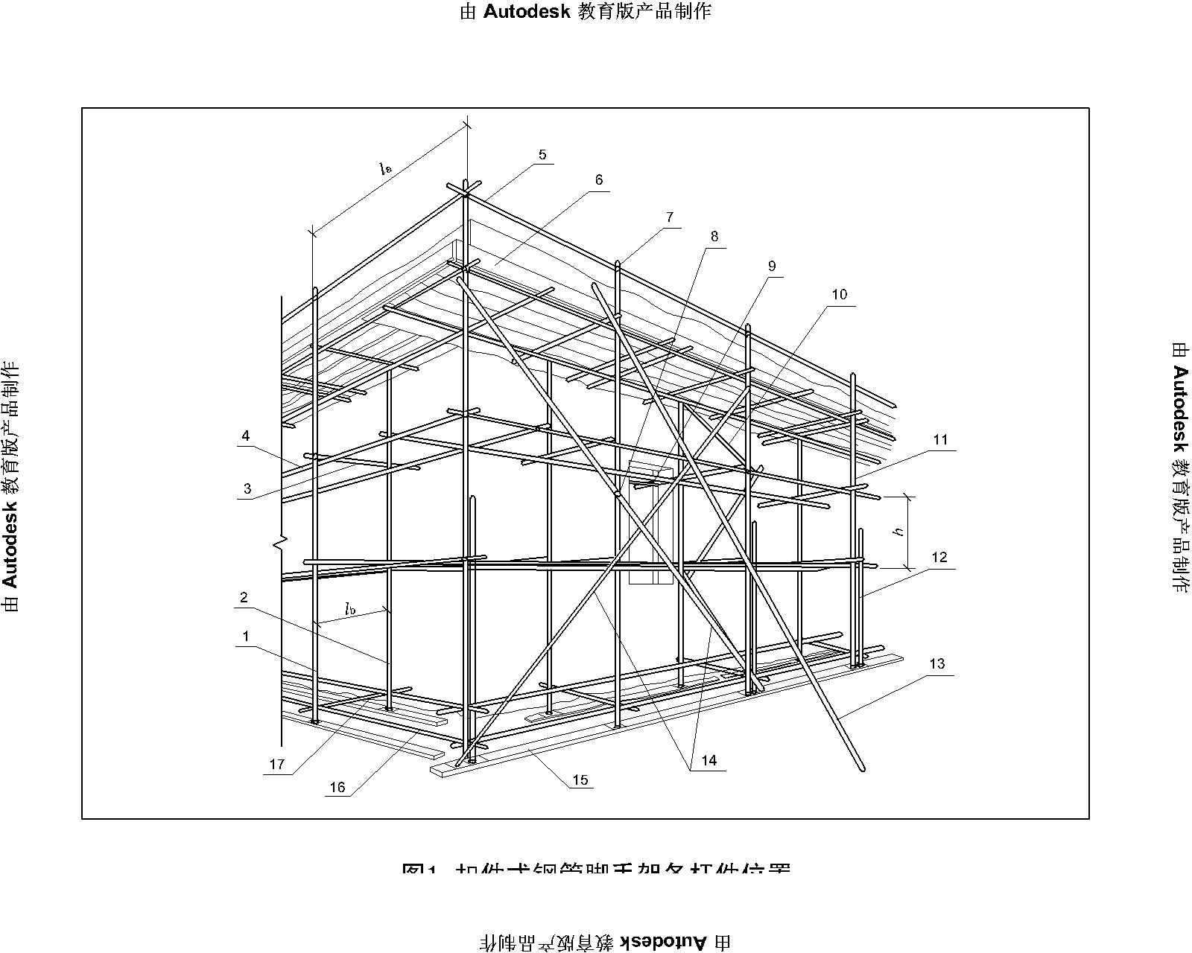

图1 双排扣件式钢管脚手架各杆件位置

1—外立杆；2—内立杆；3—横向水平杆；4—纵向水平杆；5—栏杆；6—挡脚板；

7—直角扣件；8—旋转扣件；9—连墙杆；10—横向斜撑；11—主立杆；12—副立杆；

13—抛撑；14—剪刀撑；15—垫板；16—纵向扫地杆；17—横向扫地杆

**2.2 符号**

本规范的符号采用现行国家标准《工程结构设计基本术语和通用符号》GB/T 50 132的规定。

2 、根据工程实际，通过大量足尺满堂脚手架整体稳定试验，根据满堂脚手架施工层荷载通过水平杆传递给立杆特点，节点设置采用不同方法。对满堂脚手架进行分类，即：提出了一般型满堂脚手架、强一般型满堂脚手架、加强型满堂脚手架的概念，使现场可以根据不同工况使用满堂脚手架。

**3 构 配 件**

**3.1 钢 管**

**3.1.1** 本条规定的说明：

1 试验表明，脚手架的承载能力由稳定条件控制，失稳时的临界应力一般低于100N／mm2，采用高强度钢材不能充分发挥其强度，采用现行国家标准《碳素结构钢》中Q235A级钢比较经济合理；

2 经几十年工程实践证明，采用电焊钢管能满足使用要求，成本比无缝钢管低。

**3.1.2** 本条规定的说明：

1根据现行规范《低压流体输送用焊接钢管》GB/T3091、《直缝电焊钢管》GB/T13793、 《焊接钢管尺寸及单位长度重量》GB/T 21835规定：钢管宜采用*ϕ* 48.3×3.6的规格。

2限制钢管的长度与重量是为确保施工安全，运输方便，一般情况下，单、双排脚手架横向水平杆最大长度不超过2.2m,其它杆最大长度不超过6.5m。

**3.2 扣 件**

**3.2.1** 根据现行国家标准《钢管脚手架扣件》GB15831规定：扣件铸件的材料采用可锻铸铁或铸钢。扣件按结构形式分直角扣件、旋转扣件、对接扣件，直角扣件是用于垂直交叉杆件间连接的扣件；旋转扣件是用于平行或斜交杆件间连接的扣件；对接扣件是用于杆件对接连接的扣件。

现行国家标准《钢管脚手架扣件》GB15831规定：本标准适用于建筑工程中钢管公称外径为48.3mm的脚手架、井架、模板支撑等使用的由可锻铸铁或铸钢制造的扣件，也适用于市政、水利、化工、冶金、煤炭和船舶等工程使用的扣件。

**3.2.2** 本条的规定旨在确保质量，因为我国各生产厂的扣件螺栓所采用的材质差异较大。检查表明，当螺栓扭力矩达70N·m时，大部分螺栓已滑丝不能使用。螺栓、垫圈为扣件的紧固件，在螺栓拧紧扭力矩达65N·m时，扣件本体、螺栓、垫圈均不得发生破坏。

**3.3 脚手板**

**3.3.1** 本条规定旨在便于现场搬运和使用安全。

**3.4 可调托撑**

**3.4.1、3.4.2** 对可调托撑的规定是由可调托撑破坏试验确定的。

可调托撑是满堂支撑架直接传递荷载的主要构件，大量可调托撑试验证明：可调托撑支托板截面尺寸、支托板弯曲变形程度、螺杆与支托板焊接质量、螺杆外径等影响可调托撑的临界荷载，最终影响满堂支撑架临界荷载**。**

可调托撑抗压性能试验（图2）：可调托撑构造图见（图3）

以匀速加荷。当F为50kN时，可调托撑不得破坏。下面为试验简图（图2）

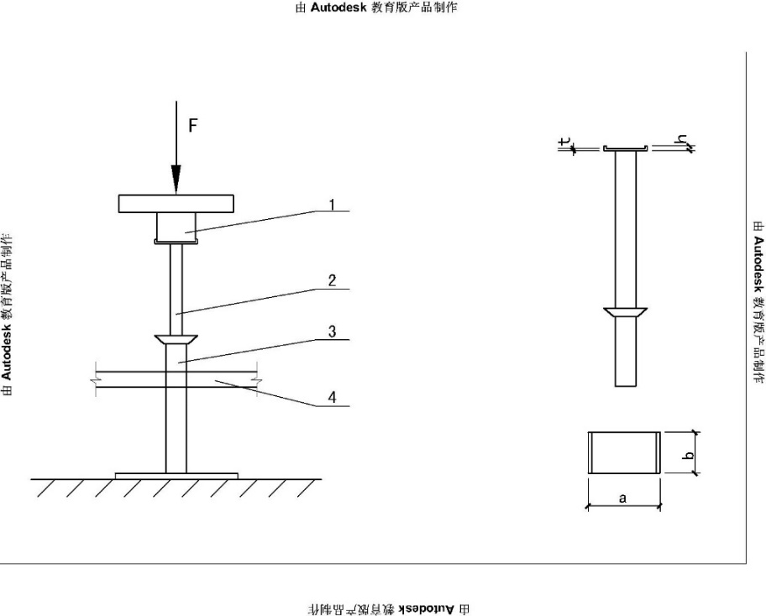

图2 可调托撑试验简图

1、主梁 2、可调托撑 3、钢管制底座 4、钢管

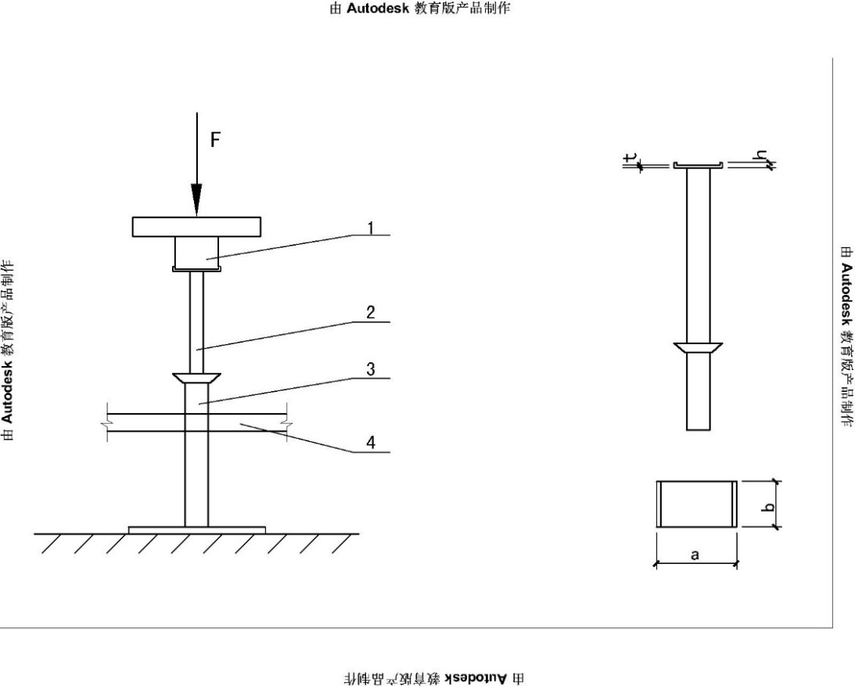

图3 可调托撑构造图

1支托板厚度不小于t=5毫米；2支托板侧翼高h；

3支托板侧翼外皮距离a；4支托板长b；

**3.4.3** 可调托撑抗压性能试验结论，支托板厚度*t*为5.0mm，破坏荷载不小于5 0kN，5 0kN除以系数1.25为40 kN。定为可调托撑抗压承载力设计值，保证可调托撑不发生破坏。

**4 荷 载**

**4.1 荷载分类**

**4.1.1～4.1.7**

1 **4.1.1**条采用的永久荷载(恒荷载)和可变荷载(活荷载)分类是根据现行国家标准《建筑结构荷载规范》GB50009确定的。

2脚手板、安全网、栏杆等划为永久荷载，是因为这些附件的设置虽然随施工进度变化，但对用途确定的脚手架来说，它们的重量、数量也是确定的。

建筑材料及堆放物含钢筋、模板、混凝土、钢结构件等，将其划分为永久荷载，是因为其荷载在架体上的位置和数量是相对固定的。

3对于钢结构安装支撑脚手架及其他非模板支架，支脚手架上的建筑结构材料及堆放物等的自重按实际计算，如在钢结构安装过程中，存在大型重载钢构件及分配梁。

4可变荷载分为施工荷载、风荷载、其他可变荷载。其中施工荷载是指人及随身协带的小型机具自重荷载；其他可变荷载是指除施工荷载、风荷载以外的其他所有可变荷载，包括架体上移动的机具荷载等，应根据实际情确定。

荷载效应组合中，不考虑偶然荷载，这是因为双排脚手架和模板支撑架严格禁止有撞击力等作用于架体；双排脚手架和模板支撑架的设计中也不考虑地震作用的影响，但应根据实际情况考虑可能存在的其他外部作用；

5 模板支撑架上超过浇筑构件厚度的混凝土料堆的自重因其位置和数值不固定，变异性大，因此该部分荷载应作为施工荷载考虑；

6 在进行架体设计时，应根据施工要求，在架体专项施工方案中明确规定构配件的设置数量，并且在施工过程中不能随意增加。

7 满堂脚手架细分为：一般型满堂脚手架、强一般型满堂脚手架、加强型满堂脚手架；一般型满堂脚手架用于作业脚手架，按作业脚手架进行荷载分类。强一般型满堂脚手架、加强型满堂脚手架也可用于支撑结构架体，按支撑结构架体（或支撑架）分类。

8 4.1.3条 规定的用于“模板支撑结构架体”与用于“模板支撑架”功能相同。规程用词表示方法不同，是为了避免脚手架概念模糊不清。

**4.2 荷载标准值**

**4.2.1** 对脚手架恒荷载的取值，说明如下：

1 对附录A表A.0.1的说明

立杆承受的每米结构自重标准值的计算条件如下：

1)构配件取值：

每个扣件自重是按抽样408个的平均值加两倍标准差求得：

直角扣件：按每个主节点处二个，每个自重：13.2N/个；

旋转扣件：按剪刀撑每个扣接点一个，每个自重：14.6N/个；

对接扣件：按每6.5m长的钢管一个，每个自重：18.4N/个；

横向水平杆每个主节点一根，取2.2m长；

钢管尺寸：*Φ*48.3×3.6㎜，每米自重： 39.7N／m。

2)计算图形见图4。

由于单排脚手架立杆的构造与双排的外立杆相同，故立杆承受的每米结构自重标准值可按双排的外立杆等值采用。

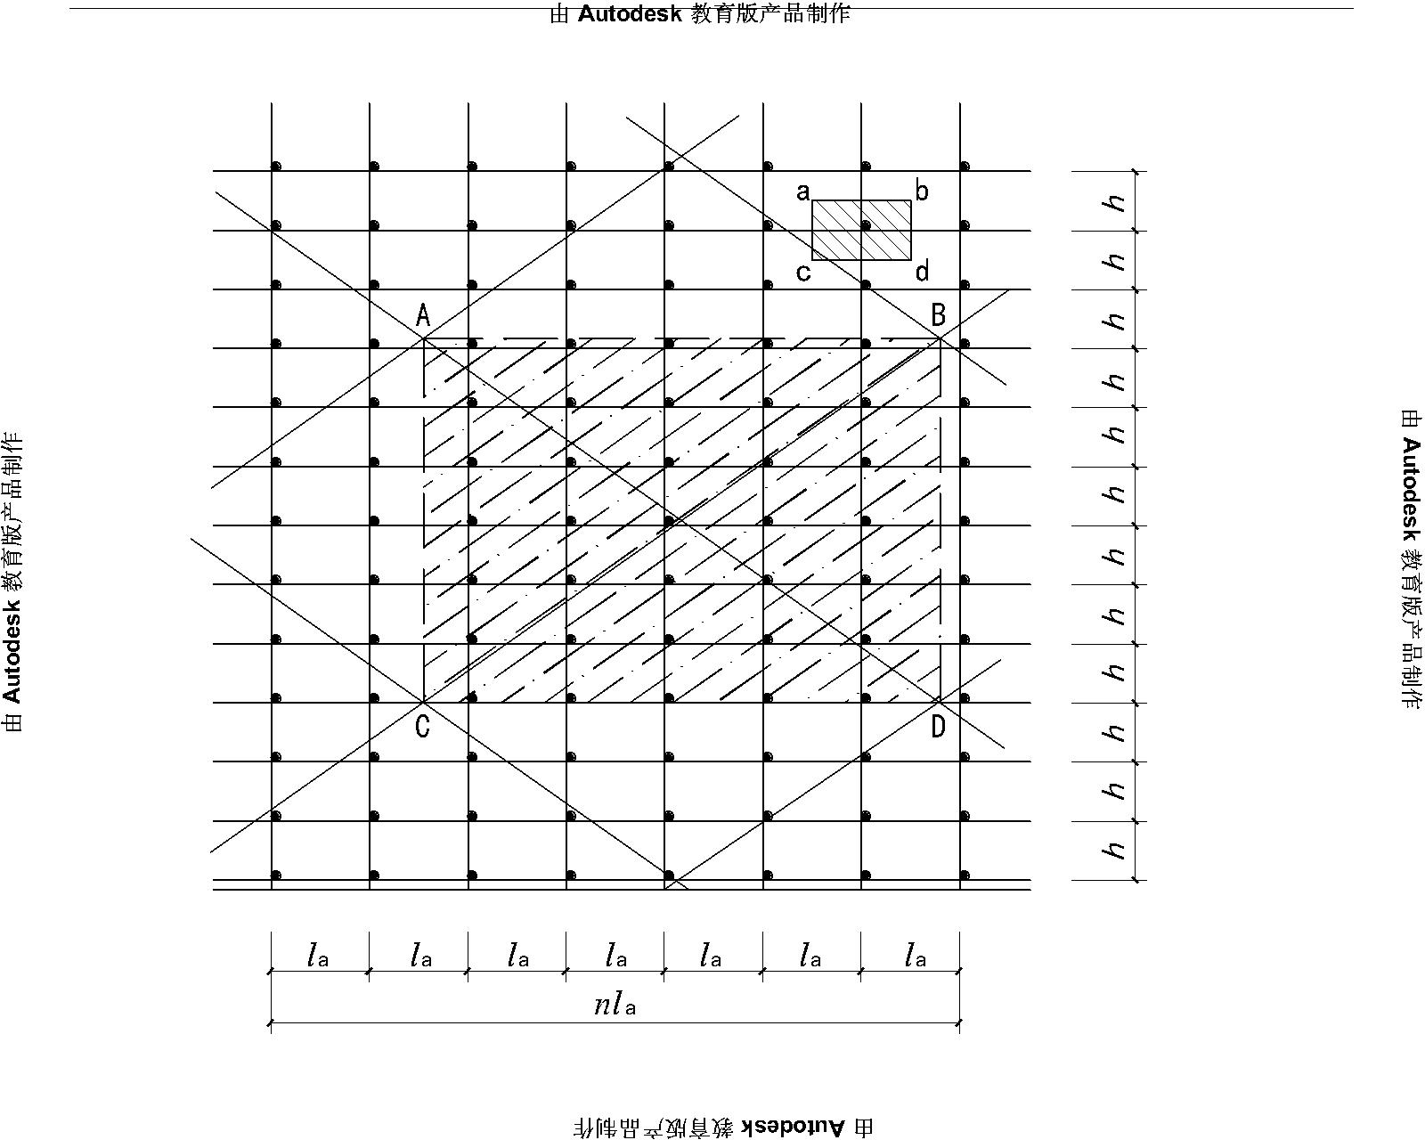

图4 立杆承受的每米结构自重标准值计算图

为简化计算，双排脚手架立杆承受的每米结构自重标准值是采用内、外立杆的平均值。

由钢管外径或壁厚偏差引起钢管截面尺寸小于*Φ*48.3×3.6㎜，脚手架立杆承受的每米结构自重标准值，也可按附录A表A.0.1取值计算，计算结果偏安全，步距、纵距中间值可按线性插入计算。

2 对附录A表A.0.2的说明，计算图形见图5

按第六章满堂脚手架与满堂支撑架纵向剪刀撑、水平剪刀撑设置要求计算，一个计算单元（一个纵距、一个横距）计入纵向剪刀撑、水平剪刀撑。

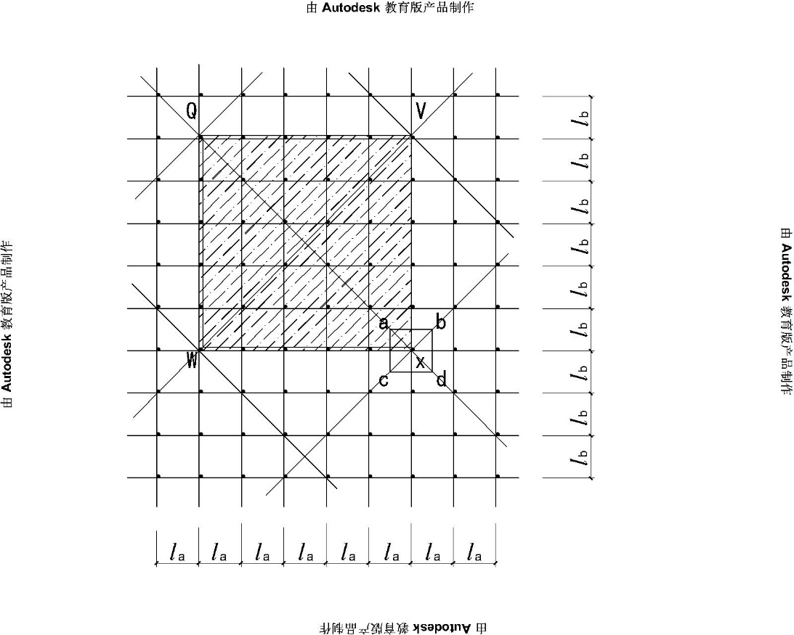

图5立杆承受的每米结构自重标准值计算图（平面图）

钢管截面尺寸小于*Φ*48.3×3.6㎜，脚手架立杆承受的每米结构自重标准值，也可按附录A表A.0.2取值计算，计算结果偏安全，步距、纵距、横距中间值可按线性插入计算。

3 对表4.2.l—1的说明

脚手板的自重，按分别抽样12—50块的平均值加两倍标准差求得。

对表4.2.l-2的说明

根据本规程7.3.l2条栏杆与挡脚板构造图，每米栏杆含两根短管，直角扣件按2个计，挡脚板挡板高按0.18米计。

栏杆、挡脚板自重标准值：

栏杆、冲压钢脚手板挡板 0.3×0.18+0.0397×1×2+0.0132×2=0.1598 kN/m =0.16 kN/m

栏杆、竹串片脚手板挡板 0.35×0.18+0.0397×1×2+0.0132×2=0.1688kN/m =0.17 kN/m

栏杆、木脚手板挡板 0.35×0.18+0.0397×1×2+0.0132×2=0.1688kN/m =0.17 kN/m

如果每米栏杆与挡脚板与以上计算条件不同，按实际计算。

对表4.2.l-3的说明

模板支撑架永久荷载标准值根据《建筑施工碗扣式钢管脚手架安全计算规范》JGJ 166规定给出。

对表4.2.l-4的说明

根据工程实际，考虑最不利荷载情况下的主梁、次梁及支撑板的实际布置进行计算；木质主梁根据立杆间距不同按截面100㎜×100㎜～160㎜×160㎜考虑，木质次梁按截面50㎜×100㎜～100㎜×100㎜考虑，间距按200㎜计。支撑板按木脚手板荷载计。分别按不同立杆间距计算取较大值。型钢主梁按H100×100×6×8考虑、型钢次梁按10号工字钢考虑。木脚手板自重标准值取0.35 kN/m2。型钢主梁、次梁及支撑板自重，超过以上值时，按实际计算。如大型钢构件的分配梁。

**4.2.2** 本条规定的施工均布活荷载标准值，符合我国长期使用的实际情况，也与国外同类标准吻合。 根据《建筑施工脚手架安全技术统一标准》GB 51210 规定，给出防护作业施工荷载标准值1.0（kN/m2）。

根据《建筑施工脚手架安全技术统一标准》GB 51210 规定，当在双排脚手架上同时有2个及以上操作层作业时，在同一个跨距内各操作层的施工均布荷载标准值总和不得超过5 kN/m2调整为4.0kN/m2。

**4.2.3**  本条规定的施工均布活荷载标准值，符合我国长期使用的实际情况，符合《建筑施工碗扣式钢管脚手架安全计算规范》JGJ 166、《建筑施工脚手架安全技术统一标准》GB 51210 的规定。

**4.2.4** 本条与《建筑施工脚手架安全技术统一标准》GB 51210 规定一致。

**4.2.5** 对风荷载的规定说明如下：

1 现行国家标准《建筑结构荷载规范》GB50009规定的风荷载标准值中，还应乘以风振系数*β*z，以考虑风压脉动对高层结构的影响。考虑到脚手架附着在主体结构上，故取*β*z=1.0；

2 脚手架使用期较短，一般为2~5年，遇到强劲风的概率相对要小得多；所以基本风压*w*0值，按《建筑结构荷载规范》GB50009的规定采用，取重现期n=10年对应的风压。

**4.2.6** 脚手架的风荷载体型系数*μ*s主要按照现行国家标准《建筑结构荷载规范》GB50009的规定。

对附录A表A.0.4的说明：

敞开式单排、双排、满堂扣件式钢管脚手架与支撑架的挡风系数是由下式计算确定：

*φ*=

式中：1.2——节点面积增大系数；

An——一步一纵距(跨)内钢管的总挡风面积An=(*la*+*h*+0.325*lah*)*d*；

*la* ——立杆纵距(m)；

*h*——步距(m)；

0.325——脚手架立面每平米内剪刀撑的平均长度；

*d*——钢管外径(m)。

**4.2.7**  密目式安全立网全封闭脚手架挡风系数*Φ*可取不小于0.8，是根据密目式安全立网网目密度不小于2000目/100㎝2计算而得。 与《建筑施工碗扣式钢管脚手架安全技术规范》JGJ166 规定一致。

**4.3 荷载设计值**

**4.3.1** 、**4.3.2** 荷载分项系根据《建筑结构荷载规范》GB50009规定采用。

**4.3.3** 表4.3.3所规定的荷载分项系数取值是根据国家标准《建筑结构荷载规范》GB50009确定的。表中同时给出了承载力极限状态和正常使用极限状态计算时的荷载分项系数，且支撑架的荷载分项系数分为由永久荷载控制的组合和由可变荷载控制的组合两种情况。对分项系数取值的规定说明如下：

**1** 对于支撑架（或支撑结构架体），可根据永久荷载与可变荷载的比值大小来判断是采用永久荷载控制组合，还是采用可变荷载控制组合；

**2** 支撑架的抗倾覆计算中，要区分永久荷载及可变荷载对抗倾覆有利和不利两种情况进行确定。

**4.4荷载效应组合**

**4.4.1** 对于结构物的设计而言，当整个结构或结构的一部分超过某一特定状态，而不能满足设计规定的某一功能要求时，则称此特定的状态为结构对该功能的极限状态。根据设计中要求考虑的结构功能，结构的极限状态在总体上分为两大类，即承载能力极限状态和正常使用极限状态。对双排脚手架和支撑架而言，承载能力极限状态一般以架体各组件的内力超过其承载能力或者架体出现倾覆为依据；正常使用极限状态一般以架体结构或构件的变形（侧移、挠曲）超过设计允许的极限值或者架体结构杆件的长细比超过设计允许的极限值为依据。

对所考虑的极限状态，在确定其荷载效应时，应对所有可能同时出现的诸荷载作用效应加以组合，以求得在结构中的总效应。这种组合可以多种多样，因此，必须在所有可能组合中，取其中最不利的一组作为该极限状态的设计依据。

**4.4.2** 表4.4.2 脚手架的安全等级的规定，根据《建筑施工脚手架安全技术统一标准》GB 51210 规定给出。

**4.4.3**根据《建筑施工脚手架安全技术统一标准》GB 51210 规定、 《建筑施工碗扣式钢管脚手架安全技术规范》JGJ166 规定给出。

**4.4.4** 根据现行国家标准《建筑结构荷载规范》GB50009的规定，脚手架按承载能力极限状态设计，应取荷载的基本组合进行荷载组合，而不考虑短暂作用、偶然作用、地震荷载作用组合，只要是按本规程的规定对荷载进行基本组合计算，脚手架结构是安全的。

**1** 对作业脚手架荷载基本组合的列出，其主要依据有以下几点：

**1）**对于落地作业脚手架，主要是计算水平杆抗弯强度及连接强度、立杆稳定承载力、连墙件强度及稳定承载力、立杆地基承载力。理论分析和试验结果表明，当搭设架体的材料、构配件质量合格，结构和构造应符合脚手架相关的国家现行标准的规定，剪刀撑等加固杆件、连墙件按要求设置的情况下，上述计算内容满足安全承载要求，则架体也满足安全承载要求。

**2）**水平杆件一般只进行抗弯强度和连接强度计算，可不组合风荷载。

**3）**理论分析和试验结果表明，在连墙件正常设置的条件下，落地作业脚手架破坏均属于立杆稳定破坏，故只计算作业脚手架立杆稳定项目。

**4）**连墙件荷载组合中除风荷载外，还包括附加水平力，这是考虑到连墙件除受风荷载作用外，还受到其他水平力作用，主要是两个方面：

①作业脚手架的荷载作用对于立杆来说是偏心的，在偏心力作用下，作业脚手架承受着倾覆力矩的作用，此倾覆力矩由连墙件的水平反力抵抗。

②连墙件是被用作减小架体立杆轴心受压构件自由长度的侧向支撑，承受支撑力。

综合以上两个因素，因精确计算以上两项水平力目前还难以做到，根据以往经验，标准中给出固定值。

**2** 支撑脚手架、强一般型满堂脚手架、加强型满堂脚手架荷载基本组合的列出，其主要依据有以下几点：

**1）**对于架体的设计计算主要是水平杆抗弯强度及连接强度、立杆稳定承载力、架体抗倾覆、立杆地基承载力，理论分析和试验结果表明，在搭设材料、构配件质量合格，架体构造符合本标准和脚手架相关的国家现行标准的要求，剪刀撑或斜撑杆等加固杆件按要求设置的情况下，上述4项计算满足安全承载要求，则架体也满足安全承载要求。

**2）**根据《建筑结构荷载规范》GB50009的规定，在支撑结构架体（或支撑架）荷载的基本组合中，应有由永久荷载控制的组合项，而且当永久荷载值较大的情况下（如混凝土模板支撑脚手架上混凝土板的厚度或梁的截面较大），由永久荷载控制的组合值项起控制作用。

**3）**规定模板支撑脚手架立杆地基承载力计算时不组合风荷载，是因为在混凝土浇筑前，风荷载对地基承载力不起控制作用，当混凝土浇筑后，风荷载所产生的作用力已通过模板及混凝土构件传给了建筑结构。

**4）**支撑结构架体（或支撑架）整体稳定只考虑风荷载作用的一种情况，这是因为对于如混凝土模板支撑脚手架，因施工等不可预见因素所产生的水平力与风荷载产生的水平力相比，前者不起控制作用。如果混凝土模板支撑脚手架上安放有混凝土输送泵管，或支撑脚手架上有较大集中水平力作用时，架体整体稳定应单独计算。

**3** 未规定计算的构配件、加固杆件等只要其规格、性能、质量符合脚手架相关的国家现行标准的要求，架体搭设时按其性能选用，并按标准规定的构造要求设置，其强度、刚度等性能指标均会满足要求，可不必另行计算。

必须注意，本标准给出的荷载组合表达式都是在以荷载与荷载效应存在线性关系为前提，对于明显不符合该条件的涉及非线性问题时，应根据问题的性质另行设计计算。

**4.4.5** 根据现行国家标准《建筑结构荷载规范》GB50009的规定，对脚手架正常使用极限状态，应按荷载的标准组合进行荷载组合。

脚手架正常使用极限状态的设计计算只涉及到水平受弯杆件挠度，在进行荷载组合计算时，双排脚手架水平杆挠度，永久荷载,与施工荷载参与组合。支撑架脚手架水平杆挠度，可变荷载和风荷载不参与组合。

**5 设计计算**

**5.1 基本设计规定**

**5.1.1~5.1.3** 这几条所规定的设计方法，均与现行国家标准《冷弯薄壁型钢结构技术规范》GB50018、《钢结构设计规范》GB50017一致。荷载分项系数根据《建筑结构荷载规范》GB50009规定采用 。脚手架与一般结构相比，其工作条件具有以下特点：

1 所受荷载变异性较大；

2 扣件连接节点属于半刚性，且节点刚性大小与扣件质量、安装质量有关，节点性能

存在较大变异；

3 脚手架结构、构件存在初始缺陷，如杆件的初弯曲、锈蚀，搭设尺寸误差、受荷偏心等均较大；

4 与墙的连接点，对脚手架的约束性变异较大。

到目前为止，对以上问题的研究缺乏系统积累和统计资料，不具备独立进行概率分析的条件，故对结构抗力乘以小于1的调整系数，其值系通过与以往采用的安全系数进行校准确定。因此，本规范采用的设计方法在实质上是属于半概率、半经验的。

脚手架满足本规范规定的构造要求是设计计算的基本条件。

**5.1.4** 用扣件连接的钢管脚手架，其纵向或横向水平杆的轴线与立杆轴线在主节点上并不汇交在一点。当纵向或横向水平杆传荷载至立杆时，存在偏心距53mm(图6)。在一般情况下，此偏心产生的附加弯曲应力不大，为了简化计算，予以忽略。国外同类标准(如英、日、法等国)对此项偏心的影响也做了相同处理。由于忽略偏心而带来的不安全因素，本规范已在有关的调整系数中加以考虑(见5.2.6～5.2.8条说明)。

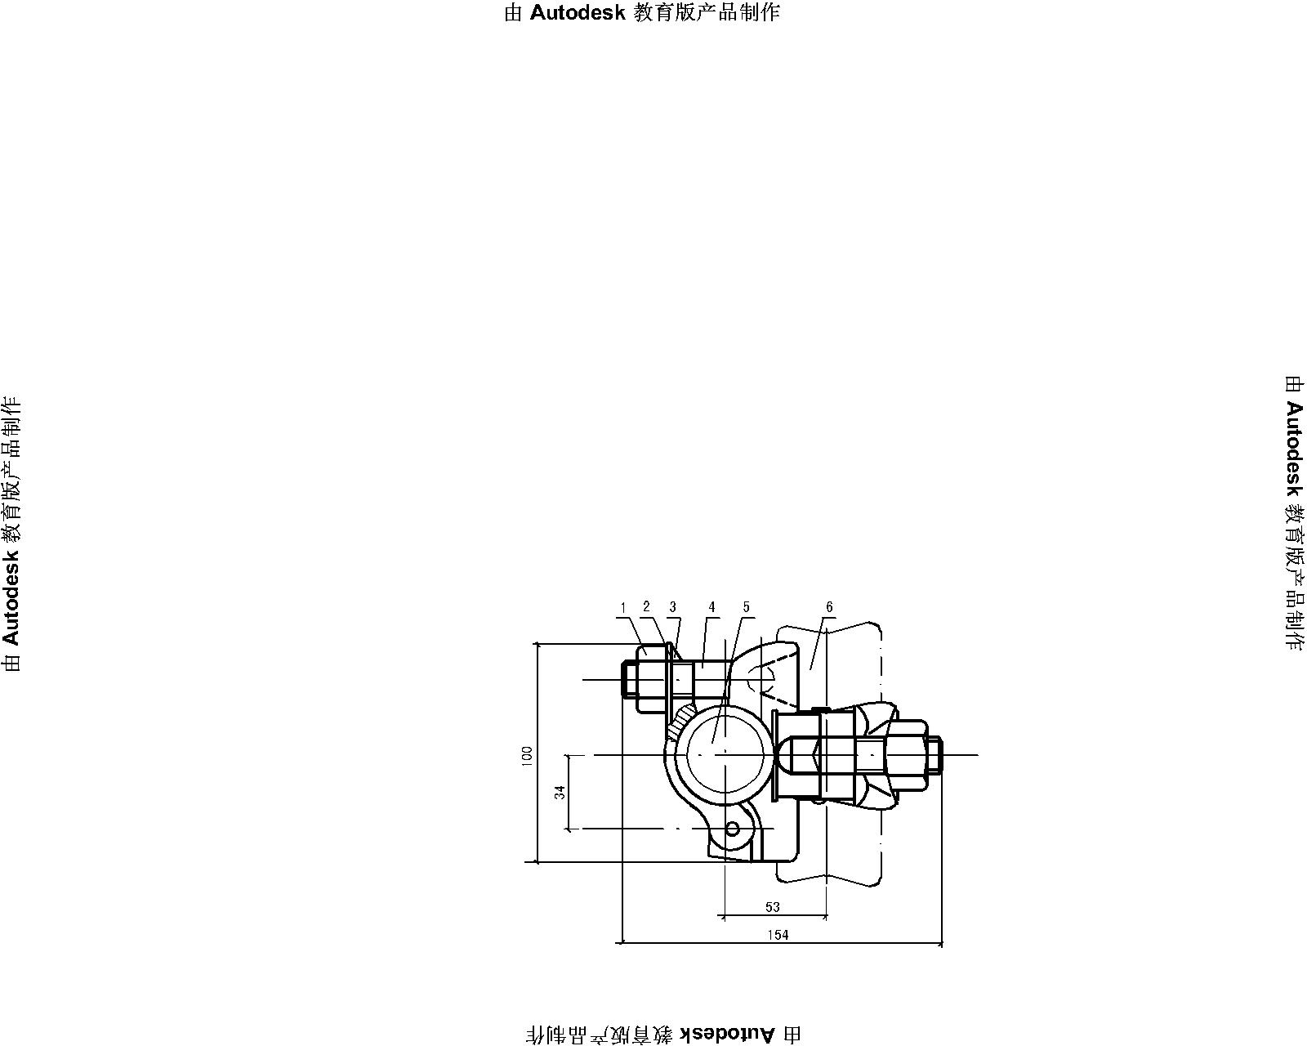

图6 直角扣件

1—螺母；2—垫圈；3—盖板；4—螺栓；5—纵向水平杆；6—立杆

**5.1.6** 关于钢材设计强度取值的说明

本规程按《冷弯薄壁型钢结构技术规范》的规定，对Q235A级钢的抗拉、抗压、抗弯强度设计值*f*值为：205N/mm2。这是对一般结构进行可靠分析确定的。

**5.1.7** 表5.1.7说明如下：

1 表5.1.7给出的单扣件抗滑承载力设计值（8kN），是根据现行国家标准《钢管脚手架扣件》GB15831规定的标准值10kN除以抗力分项系数1.25得到的；直角扣件（单扣件）抗破坏设计值（20kN），是《钢管脚手架扣件》GB15831规定的标准值25kN除以抗力分项系数1.25得到的。

**2** 加强型节点为加强型满堂脚手架节点，其节点双横杆受荷，双扣件抗破坏（图7），即：节点处立杆一侧与水平杆用直角扣件扣接，为保持两水平杆基本在一个平面上，立杆另一侧水平杆与下方垂直水平杆用旋转扣件扣接，《钢管脚手架扣件》GB15831规定：直角扣件（单扣件）抗破坏标准值25kN，旋转扣件（单扣件）抗破坏标准值17kN，两项和除以抗力分项系数1.25得：

（25+17）÷1.25=33.6kN，取值33 kN

加强型节点抗破坏试验也证明这一点。



图7 加强型满堂脚手架节点构造

3 节点抗破坏性能试验符合《钢管脚手架扣件》（GB15831）的规定。

《钢管脚手架扣件》（GB15831）的规定：抗滑性能试验后，未损坏的扣件可用作抗破坏性能试验。此时，应在扣件下部附加一个防滑支承垫（图8）。当P为25.0kN时，扣件各部位不得破坏。

试验只做一个圆弧面。

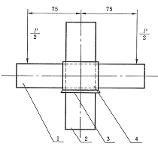

**图8 扣件抗破坏性能试验示意图（单位为毫米）**

1—钢管 2—竖管 3—支承垫 4—扣件

说明：扣件下部设置固定件顶紧扣件，1）扣件下部附加的一个防滑支承垫；

2）可采用套管支承到压力机平台上；3）焊接钢构件或穿螺栓固定件等。

4 直角扣件双扣件抗滑承载力设计值RC =12.00 kN，直角扣件三扣件抗滑承载力设计值RC =20.00 kN，由抗滑承载力试验得出。直角扣件双扣件抗滑承载力设计值RC =12.00 kN，与《建筑施工脚手架安全技术统一标准》GB 51210 规定、 《建筑施工碗扣式钢管脚手架安全技术规范》JGJ166 规定一致。

**5.1.8** 表5.1.8的容许挠度是根据现行国家标准《冷弯薄壁型钢结构技术规范》GB 50018及《钢结构设计规范》GB 50017的规定确定的。

**5.1.9**  立杆长细比参考国外标准，根据国内长期脚手架搭设经验与脚手架试验确定。

根据国内工程实践经验与满堂脚手架整体稳定试验结果，一般型满堂脚手架压杆容许长细比[λ]=250。满堂支撑架压杆容许长细比，按脚手架双排受压杆容许长细比取值（210），这也符合整体稳定试验结果。强一般型满堂脚手架、加强型满堂脚手架杆容许长细比取值（210）由架体整体稳定试验得出。

**5.1.10** 本条与《建筑施工脚手架安全技术统一标准》GB 51210 规定一致。

**5.2 单、双排脚手架计算**

**5.2.1~5.2.4**  对受弯构件计算规定的说明：

1 关于计算跨度取值，纵向水平杆取立杆纵距，横向水平杆取立杆横距，便于计算也偏于安全；

2 内力计算不考虑扣件的弹性嵌固作用，将扣件在节点处抗转动约束的有利作用作为安全储备。这是因为，影响扣件抗转动约束的因素比较复杂，如扣件螺栓拧紧扭力矩大小、杆件的线刚度等。根据目前所做的一些实验结果，提出作为计算定量的数据尚有困难；

3 纵向、横向水平杆自重与脚手板自重相比甚小，可忽略不计；

4 为保证安全可靠，纵、横向水平杆的内力(弯矩、支座反力)应按不利荷载组合计算。有关纵、横向水平杆在不利荷载组合下的内力计算方法可在建筑结构静力计算手册中直接查到；

5 一般情况下，横向水平杆外伸长度不超过300mm，符合我国施工工地的实际情况；一些工程要求外伸长度延长，需另进行设计计算，并应采取加固措施后使用。在脚手架专项方案中也应考虑此内容。

图5.2.4的横向水平杆计算跨度，适用于施工荷载由纵向水平杆传至立杆的情况，当施工荷载由横向水平杆传至立杆时，作用在横向水平杆上的是纵向水平杆传下的集中荷载，应注意按实际情况计算。此图只说明横向水平杆计算跨度的确定方法。

在第5.2.1条中未列抗剪强度计算，是因为钢管抗剪强度不起控制作用。如*Φ*48.3×3.6的Q235A级钢管，其抗剪承载力为：

[V]=== 30.36 kN

上式中K1为截面形状系数。一般横向、纵向水平杆上的荷载由一只扣件传递，一只扣件的抗滑承载力设计值只有8.0kN，双扣件抗滑承载力设计值RC =12.00 kN，直角扣件三扣件抗滑承载力设计值RC =20.00 kN， 小于[V]，故只要满足扣件的抗滑力计算条件，杆件抗剪力也肯定满足。

**5.2.5** 脚手板荷载和施工荷载是由横向水平杆(南方作法)或纵向水平杆(北方作法)通过扣件传给立杆。当所传递的荷载超过扣件的抗滑承载能力时，扣件将沿立杆下滑，为此必须计算扣件的抗滑承载力。

满堂脚手架（一般型满堂脚手架、强一般型满堂脚手架、加强型满堂脚手架）荷载通过扣件传给立杆，必须计算扣件的抗滑承载力。

目前施工现场存在，节点扣件下钢管可靠焊接钢构件，并与节点扣件顶紧；也有节点扣件下设置防滑扣件（或构件），防滑扣件（构件）与钢管采用穿螺栓固定，并与节点扣件顶紧。可以保证扣件不下滑，可以不计算扣件的抗滑承载力。

节点扣件下采用防滑措施，抗滑承载力设计值不小于26.00 kN。一般立杆承载力设计值不会超过26.00 kN。

**5.2.6~5.2.8** 考虑到扣件式钢管脚手架是受人为操作因素影响很大的一种临时结构，设计计算一般由施工现场工程技术人员进行，故所给脚手架整体稳定性的计算方法力求简单、正确、可靠。应该指出，第5.2.6条规定的立杆稳定性计算公式，虽然在表达形式上是对单根立杆的稳定计算，但实质上是对脚手架结构的整体稳定计算。因为公式5.2.8中的*μ*值是根据脚手架的整体稳定试验结果确定的。

现就有关问题说明如下：

1 脚手架的整体稳定

脚手架有两种可能的失稳形式：整体失稳和局部失稳。

整体失稳破坏时，脚手架呈现出内、外立杆与横向水平杆组成的横向框架，沿垂直主体结构方向大波鼓曲现象，波长均大于步距，并与连墙件的竖向间距有关。整体失稳破坏始于无连墙件的、横向刚度较差或初弯曲较大的横向框架(图9)。一般情况下，整体失稳是脚手架的主要破坏形式。

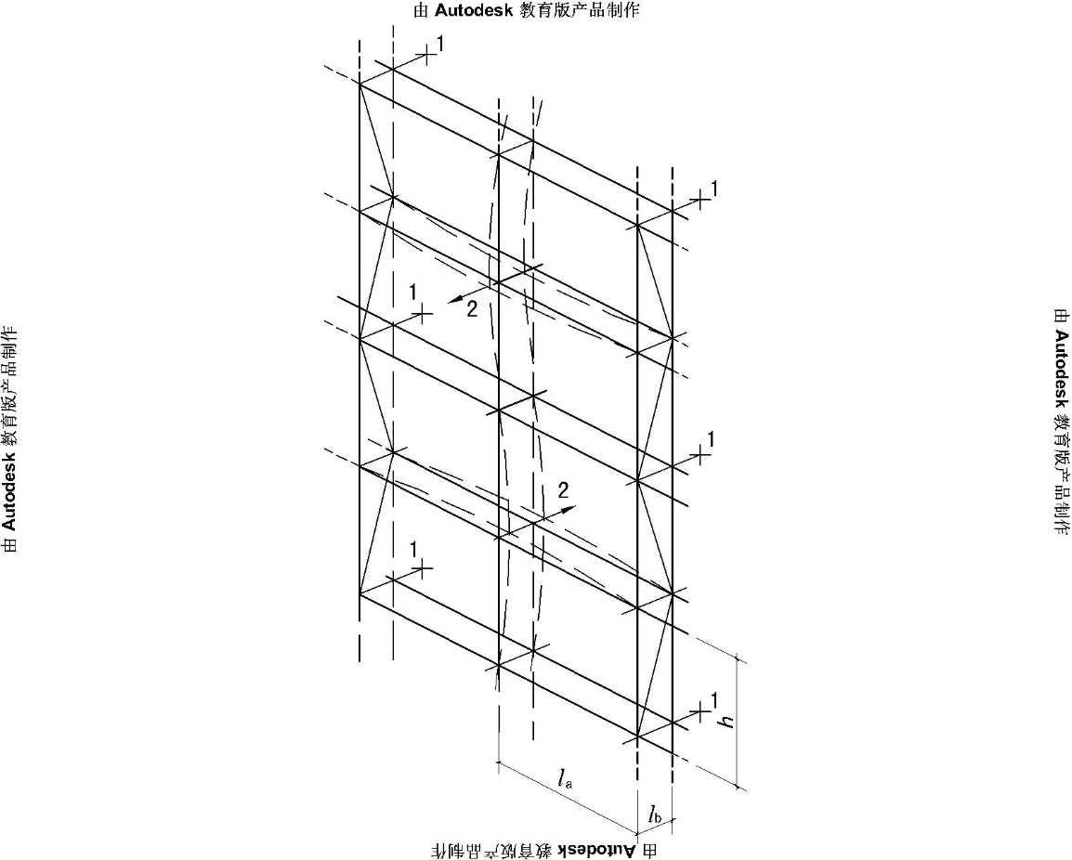

图9 双排脚手架的整体稳定失稳

1—连墙件；2—失稳方向

局部失稳破坏时，立杆在步距之间发生小波鼓曲，波长与步距相近，内、外立杆变形方向可能一致，也可能不一致。

当脚手架以相等步距、纵距搭设，连墙件设置均匀时，在均布施工荷载作用下，立杆局部稳定的临界荷载高于整体稳定的临界荷载，脚手架破坏形式为整体失稳。当脚手架以不等步距、纵距搭设，或连墙件设置不均匀，或立杆负荷不均匀时，两种形式的失稳破坏均有可能。

由于整体失稳是脚手架的主要破坏形式，故本条只规定了对整体稳定按公式(5.2.6-1)、(5.2.6-2)计算。为了防止局部立杆段失稳，本规范除在第6.3.4条中将底层步距限制在2m以下外，尚在本规范第5.2.10条中规定对可能出现的薄弱的立杆段进行稳定性计算。

2 关于脚手架立杆稳定性按轴心受压计算(5.2.6-1、2)的说明

1)稳定性计算公式中的计算长度系数*μ*值，是反映脚手架各杆件对立杆的约束作用。本规范规定的*μ*值，采用了中国建筑科学研究院建筑机械化研究分院1964～1965年和1986～1988年、哈尔滨工业大学土木工程学院于1988～1989年分别进行的原型脚手架整体稳定性试验所取得的科研成果，其*μ*值在1.5～2.0之间。它综合了影响脚手架整体失稳的各种因素，当然也包含了立杆偏心受荷(初偏心*e* =53mm，图6)的实际工况。这表明按轴心受压计算是可靠的、简便的。

2)关于施工荷载的偏心作用。施工荷载一般是偏心地作用于脚手架上，作业层下面邻

近的内、外排立杆所分担的施工荷载并不相同，而远离作业层的内、外排立杆则因连墙件的支承作用，使分担的施工荷载趋于均匀。由于在一般情况下，脚手架结构自重产生的最大轴向力与由不均匀分配施工荷载产生的最大轴向力不会同时相遇，因此公式(5.2.6-1)、(5.2.6-2)的轴向力N值计算可以忽略施工荷载的偏心作用，内、外立杆可按施工荷载平均分配计算。

试验与理论计算表明，将3.0kN／m2的施工荷载分别按偏心与不偏心布置在脚手架上，得到的两种情况的临界荷载相差在5.6％以下，说明上述简化是可行的。

3 脚手架立杆计算长度附加系数 *k*的确定

本规范采用《建筑结构可靠度设计统—标准》GB 50068规定的“概率极限状态设计法”，而结构安全度按以往容许应力法中采用的经验安全系数K校准。K值为：强度K1≥1.5，稳定K2≥2.0。考虑脚手架工作条件的结构抗力调整系数值，可按承载能力极限状态设计表达式推导求得：

1)对受弯构件：

不组合风荷载

1.2*SGk+*1.4*SQk*≤=

组合风荷载

1.2*SGk*+1.4×0.9 (*SQk+SWk*)≤=

2)对轴心受压构件:

不组合风荷载

1.2*SGk*+1.4*SQk*≤=

组合风荷载

1.2*SGk*+1.4×0.9 (*SQk+SWk*)≤=

上列式中：*SGk、SQk*——永久荷载与可变荷载的标准值分别产生的内力和。对受弯构件内力为弯矩、剪力，对轴心受压构件为轴力；

*SWk*——风荷载标准值产生的内力；

*f*——钢材强度设计值；

*fk*——钢材强度的标准值；

*W*——杆件的截面模量；

*Φ*——轴心受压杆的稳定系数；

*A*——杆件的截面面积；

0.9,1.2,1.4,0.9——分别为结构重要性系数，恒荷载分项系数，活荷载分项系数，荷载效应组合系数；

——材料强度分项系数，钢材为1.165；

 、——分别为不组合和组合风荷载时的结构抗力调整系数。

根据使新老规范安全度水平相同的原则，并假设新老规范(按单一安全系数法计算安全度进行校核的)采用的荷载和材料强度标准值相同，结构抗力调整系数可按下列公式计算：

1. 对受弯构件

不组合风荷载

=×=1.19

组合风荷载

=×=1.19

1. 对轴心受压杆件

不组合风荷载

=×=1.59

组合风荷载

=×=1.59

上列式中：

=

=

对于受弯构件，0.9及0.9可近似取1.00；对受压杆件，0.9及0.9可近似取1.333，然后将此系数的作用转化为立杆计算长度附加系数*k*=1.155予以考虑。

4 立杆注意一下问题

长细比计算时*k*取1.0，k是提高脚手架安全度的一个换算系数，与长细比验算无关。

应当注意，使用公式(5.2.6-1，5.2.6-2)时，钢管外径、壁厚变化时，钢管截面特性有关数据按实际调整。

施工现场出现2步2跨连墙布置，计算长度系数*μ*可参考2步3跨取值，计算结果偏安全。

**5** 规程式 (5.2.7-1)根据根据现行国家标准《建筑结构荷载规范》GB50009规定确定的，

与《建筑施工脚手架安全技术统一标准》GB 51210 规定一致。

**5.2.9** 本条与《建筑施工脚手架安全技术统一标准》GB 51210 规定、 《建筑施工碗扣式钢管脚手架安全技术规范》JGJ166 规定一致。

**5.2.11** 对本条规定说明如下：

公式(5.2.11-l，5.2.11-2)是根据公式(5.2.6-1，5.2.6-2)推导求得。

**5.2.12～5.2.15** 国内外发生的单、双排脚手架倒塌事故，几乎都是由于连墙件设置不足或连墙件被拆掉而末及时补救引起的。为此，本规范把连墙件计算作为脚手架计算的重要部分。

式（5.2.12-1）、（5.2.12-2）是将连墙件简化为轴心受力构件进行计算的表达式，由于实际上连墙件可能偏心受力，故在公式右端对强度设计值乘以0.85的折减系数，以考虑这一不利因素。

关于公式(5.2.12-3)中N0的取值，说明如下：

为起到对脚手架发生横向整体失稳的约束作用，连墙件应能承受脚手架平面外变形所产生的连墙件轴向力。此外，连墙件还要承受施工荷载偏心作用产生的水平力。

根据《钢结构设计规范》GB 50017规定，考虑我国长期工程上使用经验，连墙件约束脚手架平面外变形所产生的轴向力*No*（kN），单排架 2kN，双排架取3kN。

采用扣件连接时，一个直角扣件连接承载力计算不满足要求，可采用双扣件连接的连墙件。当采用焊接或螺栓连接的连墙件时，应按《冷弯薄壁型钢结构技术规范》GB50018规定计算；还应注意，连墙件与混凝土中的预埋件连接时，预埋件尚应按《混凝土结构设计规范》GB50010的规定计算。

每个连墙件的覆盖面积内脚手架外侧面的迎风面积（Aw）为连墙件水平间距×连墙件竖向间距。

**5.3 满堂脚手架计算**

**5.3.1** 通过大量足尺满堂脚手架整体稳定试验，满堂脚手架节点试验，考虑到满堂脚手架施工层荷载通过水平杆传递给立杆特点，采用不同的节点设置。对满堂脚手架进行分类，即：一般型满堂脚手架、强一般型满堂脚手架、加强型满堂脚手架。说明如下：

1 一般型满堂脚手架：节点处受荷水平杆与垂直下方水平杆扣接，下方水平杆与立杆扣接的满堂脚手架（图10）。受力特点：单横杆受荷抗压，单横杆约束立杆，单扣件抗滑，承载力相对较低，所以，用于作业脚手架。

一般型满堂脚手架（作业）立杆计算长度系数，见附录C**表C - 1 。**



**图10** 一般型满堂脚手架节点构造

2 强一般型满堂脚手架，节点处受荷水平杆与立杆扣接，与其垂直下方水平杆与立杆扣接，且扣件顶紧上方扣件的满堂脚手架（图11）。受力特点：单横杆受荷抗压，双横杆约束立杆，双扣件抗滑，承载力比一般满堂脚手架提高，所以，强一般型满堂脚手架可用于安全等级Ⅱ级的支撑结构架体（与支撑架功能一致）。也可以用于作业脚手架，用于作业脚手架时，按作业脚手架规定的荷载取值计算。

强一般型满堂脚手架（用于支撑结构架体）的单杆计算长度系数，见附录C表C - 2 。



图11 强一般型满堂脚手架节点构造

3 加强型满堂脚手架：施工层受荷节点处立杆一侧与水平杆扣接，立杆另一侧水平杆与下方垂直水平杆扣接，下方水平杆与立杆扣接，且扣件与上方扣件顶紧，立杆增设一个防滑扣件并与上方扣件顶紧的满堂脚手架（图12）。受力特点：双横杆受荷抗压，双横杆约束立杆，三扣件抗滑，承载力比强一般满堂脚手架提高，所以，加强型满堂脚手架可用于支撑结构架体（与支撑架功能一致）。

加强型满堂脚手架（用于支撑结构的架体）单杆计算长度系数，见附录C表C - 3 。



图12 加强型满堂脚手架节点构造

**说明：**加强型满堂脚手架节点，设置顶部施工层受荷载作用处，提高架体节点处局部稳定承载力。从而提高架体整体稳定。

**5.3.2、5.3.3 说明如下：**

**1** 考虑工地现场实际工况条件，规程所给满堂脚手架整体稳定性的计算方法力求简单、正确、可靠。同单、双排脚手架立杆稳定计算一样，满堂脚手架的立杆稳定性计算公式，虽然在表达形式上是对单根立杆的稳定计算，但实质上是对脚手架结构的整体稳定计算。因为公式5.3.8中的*μ*值 （附录C表C-1～C-3）是根据满堂脚手架的整体稳定试验结果确定的。脚手架有单排、双排、满堂脚手架（3排以上），按立杆轴心受力与偏心受力划分为，满堂脚手架与满堂支撑架。本节所提的满堂脚手架是指荷载通过水平杆传入立杆,立杆偏心受力情况。满堂支撑架是指顶部荷载是通过轴心传力构件（可调托撑）传递给立杆的，立杆轴心受力情况。

2 满堂脚手架立杆稳定承载力计算，按无风荷载搭设和有风荷载搭设两种不同工况分别单独计算。无风荷载搭设的满堂脚手架不需组合风荷载值，有无风荷载搭设的架体应组合风荷载值。因是两种不同工作环境下的满堂脚手架，所以需单独计算其各自的立杆稳定承载力。在计算时，应注意以下几点：

**1** 无风荷载搭设的满堂脚手架按本标准式（5.2.6-1）计算立杆稳定承载力，按本标准式(5.3.3-1)、式(5.3.3-2)计算立杆轴向力设计值，不组合风荷载。

**2** 有风荷载搭设的满堂脚手架立杆稳定承载力按本标准式（5.2.6-1）、式（5.2.6-2）分别计算，并应同时满足承载能力要求，计算时应注意：

**1）**按本标准式（5.2.6-1）计算立杆的稳定承载力时，立杆的轴向力设计值分别按本标准式(5.3.3-3)、式(5.3.3-4)计算，并应取较大值。计算公式中组合了由风荷载在立杆中产生的最大附加轴向力值，而不组合由风荷载在立杆中产生的弯矩值。

**2）**按本标准式（5.2.6-2）计算立杆稳定承载力时，立杆的轴向力设计值分别按本标准式(5.3.3-1)、式(5.3.3-2)计算，并应取较大值。此时，计算公式中组合了由风荷载在立杆中产生的弯矩值，而不组合由风荷载在立杆中产生的最大附加轴向力值。

经理论分析表明，满堂脚手架（或支撑架）在水平风荷载的作用下，立杆产生的最大附加轴向力与最大弯曲应力不发生在同一个位置，可视为不同时出现在所选择的计算单元内，因此，在上述风荷载组合计算时，应分别进行组合计算。

**5.3.4**  在风荷载的作用下，计算单元立杆产生的附加轴向力值是近似按线性分布的，因为满堂脚手架（支撑脚手架）有竖向剪刀撑斜杆等杆件作用，使立杆产生的轴向力分布比较复杂。本规程是为了使计算方便、简化，给出了支撑脚手架立杆在风荷载作用下的最大附加轴向力标准值计算公式。应该说明的是，这个公式计算的结果是一个近似值。

立杆在风荷载作用下产生的附加轴向力，可作如下理解：架体在水平风荷载的作用下，使满堂脚手架（支撑架）架体和竖向栏杆（模板）分别产生一个水平力，两个水平力共同作用使架体产生了顺风向倾覆力矩，架体为抵抗倾覆力矩，在立杆内产生了对应的轴力，这些轴力行成了相应的力偶矩。架体的立杆距倾覆圆点的距离不同，其相应的轴力值也不同，架体倾覆圆点连线处的轴力最大，此轴力即为立杆在风荷载作用下产生的最大附加轴向力。

与《建筑施工碗扣式钢管脚手架安全计算规范》JGJ 166规定、《建筑施工脚手架安全技术统一标准》GB 51210 规定一致。

**5.3.5** 满堂脚手架（支撑脚手架）由风荷载作用而产生的倾覆力矩，是风对满堂脚手架（支撑脚手架）的整体作用。一是风对架体上部竖向封闭栏杆或模板的作用；二是风对架体的作用。为计算方便，取满堂脚手架（支撑脚手架）一列横向立杆作为计算单元。风作用在架体上所产生的风荷载标准值，应以满堂脚手架（支撑脚手架）整体体型系数按本规范式（4.2.5）计算。

当满堂脚手架（支撑脚手架）的横向立杆排数较多时，按上述公式计算所得的值也较大。

与《建筑施工碗扣式钢管脚手架安全计算规范》JGJ 166规定、《建筑施工脚手架安全技术统一标准》GB 51210 规定一致。

**5.3.6** 混凝土模板支撑脚手架在轴向力设计值计算时不计入由风荷载产生的立杆附加轴向力，是因为模板支撑脚手架在浇筑混凝土前，立杆轴向力较小，此时增加的附加轴向力不起控制作用，只要架体整体稳定能够满足抗倾覆要求，架体就是安全的。在混凝土浇筑后，通过模板、建筑结构件已将风荷载水平作用力传给了建筑结构，此时，支撑脚手架立杆已不存在风荷载产生的附加轴向力。

表5.3.6中提出的不计入由风荷载产生的立杆附加轴向力的条件，是按序号分别独立的。只要施工现场所搭设的满堂脚手架（或支撑脚手架）分别同时满足某一个序号所列基本风压值、架体高宽比、作业层上竖向封闭栏杆（模板）高度这三个条件，即可不计入风荷载产生的支撑脚手架立杆附加轴向力。其中：设置了连墙件或采取了其他防倾覆措施，即可消除风荷载作用下的立杆附加轴向力，也可增强架体抗倾覆能力。当满堂脚手架（支撑脚手架）符合序号1～7所列情况时，经分析计算风荷载产生的立杆附加轴向力较小，可不计入。应注意的是附加轴向力受架体高宽比影响较大，在其他条件无变化的情况下，附加轴向力随架体高宽比变化比较明显。

与《建筑施工脚手架安全技术统一标准》GB 51210 规定一致。

**5.3.7、5.3.8**  现就有关问题说明如下：

1 满堂脚手架的整体稳定

满堂脚手架有两种可能的失稳形式：整体失稳和局部失稳。

整体失稳破坏时，满堂脚手架呈现出纵横立杆与纵横水平杆组成的空间框架，沿刚度较弱方向大波鼓曲现象。

一般情况下，整体失稳是满堂脚手架的主要破坏形式。

由于整体失稳是满堂脚手架主要破坏形式，故本条规定了对整体稳定按公式(5.2.6-1)、(5.2.6-2)计算。为了防止局部立杆段失稳，本规范除对步距限制外，尚在本规范第5.3.7条中规定对可能出现的薄弱的立杆段进行稳定性计算。

2 关于满堂脚手架整体稳定性计算公式中的计算长度系数*μ*的说明

影响满堂脚手架整体稳定因素主要有竖向剪刀撑、水平剪刀撑、水平约束（连墙件）、支架高度、高宽比、立杆间距、步距、扣件紧固扭矩等。

满堂脚手架整体稳定试验结论，以上各因素对临界荷载的影响都不同，所以，必须给出不同工况条件下的满堂脚手架临界荷载（或不同工况条件下的计算长度系数*μ*值），才能保证施工现场安全搭设满堂脚手架。才能满足施工现场的需要。

通过对满堂脚手架整体稳定实验与理论分析，同时与满堂支撑架整体稳定实验对比分析，采用实验确定的节点刚性（半刚性），建立了满堂脚手架及满堂支撑架有限元计算模型；进行大量有限元分析计算，找出了满堂脚手架与满堂支撑架的临界荷载差异，得出满堂脚手架各类不同工况情况下临界荷载，结合工程实际，给出工程常用搭设满堂脚手架结构的临界荷载，进而根据临界荷载确定：考虑满堂脚手架整体稳定因素的单杆计算长度系数*μ*（附录C）。试验支架搭设是按施工现场条件搭设，并考虑可能出现的最不利情况，规范给出的*μ*值，能综合反应了影响满堂脚手架整体失稳的各种因素。

3 满堂脚手架立杆计算长度附加系数k的确定

见条文说明5.2.6~5.2.8条第三款关于“脚手架立杆计算长度附加系数 *k*”解释。

根据满堂脚手架与满堂支撑架整体稳定试验分析，随着满堂脚手架与满堂支撑架高度增加，支架临界荷载下降。

一般型满堂脚手架（作业）高度大于20m时，考虑高度影响满堂脚手架，给出立杆计算长度附系数表 5.3.8-1。可保证架体安全度要求。

强一般型、加强型满堂脚手架（用于支撑结构的架体）计算长度附加系数，见表5.3.8-2

4 满堂脚手架扣件节点半刚性论证见5.4节条文说明。

5 满堂脚手架高宽比=计算架高÷计算架宽，计算架高：立杆垫板下皮至顶部脚手板下水平杆上皮垂直距离。计算架宽：脚手架横向两侧立杆轴线水平距离。

**5.3.9**  本条给出的风荷载产生的弯矩设计值是将立杆视作竖向连续构件推导出的。其基本假设是：对于有斜向支撑（剪刀撑）的框架式支撑架体系，风荷载作用下立杆节点无侧向位移，可将立杆作为竖向连续梁。应当注意的是，当计算风荷载标准值时，体型系数应按现行国家标准《建筑结构荷载规范》GB50009中单榀桁架体型系数的规定计算，这是因为，风荷载作用下的立杆弯矩计算仅考虑迎风面最外侧立杆直接受到的风压力，不考虑多排相牵连的平行桁架的整体作用，即风载体型系数的确定要分清楚计算对象。

与《建筑施工碗扣式钢管脚手架安全计算规范》JGJ 166规定、《建筑施工脚手架安全技术统一标准》GB 51210 规定一致。

**5.3.10** 一般型满堂脚手架纵、横水平杆与双排脚手架纵向水平杆受力基本相同。

**5.3.12** 一般型满堂脚手架连墙件布置能基本满足双排脚手架连墙件的布置要求，可按双排脚手架要求设计计算。建筑物形状为“凹”形，在“凹”形内搭设外墙施工脚手架会出现2跨或3跨的满堂脚手架。这类脚手架可以按双排架布置连墙件。

**5.3.13**  野外搭设的满堂脚手架（支撑脚手架）需要进行倾覆计算。满堂脚手架（支撑脚手架）倾覆计算可根据需要选择，对于一般架体高宽比较小的架体，可不必进行计算；对于架体高宽比较大、风荷载标准值较大、上部模板竖向高度较高时，满堂脚手架（支撑脚手架）抗倾覆计算成为必要。满堂脚手架（支撑脚手架）抗倾覆力矩，是由架体自重力、架体上模板及其物料自重力产生的。架体自重及架体上部模板、分布摆放的材料一般可看做是按底平面均匀分布的，架体上部集中堆放的物料，应按集中自重力来看待。

**5.4 满堂支撑架计算**

**5.4.1、5.4.2** 考虑工地现场实际工况条件，规程所给满堂支撑架整体稳定性的计算方法力求简单、正确、可靠。同单、双排脚手架立杆稳定计算一样，满堂支撑架的立杆稳定性计算公式，虽然在表达形式上是对单根立杆的稳定计算，但实质上是对满堂支撑架结构的整体稳定计算。因为公式5.4.9-1、5.4.9-2中的*μ*1*、μ*2值 （附录D表D-1～D-4）是根据脚手架的整体稳定试验结果确定的。本节所提满堂支撑架是指顶部荷载是通过轴心传力构件（可调托撑）传递给立杆的，立杆轴心受力情况；可用于钢结构工程施工安装、混凝土结构施工及其它同类工程施工的承重支架。

**5.4.8、5.4.9**  现就有关问题说明如下：

1 满堂支撑架的整体稳定

满堂支撑架有两种可能的失稳形式：整体失稳和局部失稳。

整体失稳破坏时，满堂支撑架呈现出纵横立杆与纵横水平杆组成的空间框架，沿刚度较弱方向大波鼓曲现象，无剪刀撑的支架，支架达到临界荷载时，整架大波鼓曲。有剪刀撑的支架，支架达到临界荷载时，以上下竖向剪刀撑交点（或剪刀撑与水平杆有较多交点）水平面为分界面，上部大波鼓曲（图13），下部变形小于上部变形。所以波长均与剪刀撑设置、水平约束间距有关；



图13 满堂支撑架整体失稳

1、水平剪刀撑 2、竖向剪刀撑 3、失稳方向

一般情况下，整体失稳是满堂支撑架的主要破坏形式。

局部失稳破坏时，立杆在步距之间发生小波鼓曲，波长与步距相近，变形方向与支架整体变形可能一致，也可能不一致。

当满堂支撑架以相等步距、立杆间距搭设，在均布荷载作用下，立杆局部稳定的临界荷载高于整体稳定的临界荷载，满堂支撑架破坏形式为整体失稳。当满堂支撑架以不等步距、立杆横距搭设，或立杆负荷不均匀时，两种形式的失稳破坏均有可能。

由于整体失稳是满堂脚支撑架的主要破坏形式，故本条规定了对整体稳定按公式(5.2.6-1)、(5.2.6-2)计算。为了防止局部立杆段失稳，本规范除对步距限制外，尚在本规程第5.4.8条中规定对可能出现的薄弱的立杆段进行稳定性计算。

2 关于满堂支撑架整体稳定性计算公式中的计算长度系数*μ*的说明

影响满堂支撑架整体稳定因素主要有竖向剪刀撑、水平剪刀撑、水平约束（连墙件）、支架高度、高宽比、立杆间距、步距、扣件紧固扭矩、立杆上传力构件、立杆伸出顶层水平杆中心线长度（*a*）等。

满堂支撑架整体稳定试验结论，以上各因素对临界荷载的影响都不同，所以，必须给出不同工况条件下的支架临界荷载（或不同工况条件下的计算长度系数*μ*值），才能保证施工现场安全搭设满堂支撑架。才能满足施工现场的需要。

2008年由中国建筑科学研究院主持负责，江苏南通二建集团有限公司参加及大力支援，天津大学参加，并在天津大学土木工程检测中心完成了15项真型满堂扣件式钢管脚手架与满堂支撑架（高支撑）试验。13项满堂支撑架主要传力构件“可调托撑”破坏试验，多组扣件节点半刚性试验，得出了满堂支撑架在不同工况下的临界荷载。

通过对满堂支撑架整体稳定实验与理论分析，采用实验确定的节点刚性（半刚性），建立了满堂扣件式钢管支撑架的有限元计算模型；进行大量有限元分析计算，得出各类不同工况情况下临界荷载，结合工程实际，给出工程常用搭设满堂支撑架结构的临界荷载，进而根据临界荷载确定：考虑满堂支撑架整体稳定因素的单杆计算长度系数*μ*1*、μ*2 。试验支架搭设是按施工现场条件搭设，并考虑可能出现的最不利情况，规范给出的*μ*1*、μ*2值，能综合反应了影响满堂支撑架整体失稳的各种因素。

实验证明剪刀撑设置不同，临界荷载不同，所以给出普通型与加强型构造的满堂支撑架。

3 满堂支撑架立杆计算长度附加系数k的确定

根据满堂支撑架整体稳定试验分析，随着满堂支撑架高度增加，支撑体系临界荷载下降，参考国内外同类标准，引入高度调整系数调降强度设计值，给出满堂支撑架计算长度附系数取值表 5.4.9。可保证安全系数不小于2.2。

4 满堂脚手架与满堂支撑架扣件节点半刚性论证

扣件节点属半刚性，但半刚性到什么程度，半刚性节点满堂脚手架和满堂支撑架承载力与纯刚性满堂脚手架和满堂支撑架承载力差多少？要准确回答这个问题，必须通过足尺满堂脚手架与满堂支撑架实验与理论分析。

直角扣件转动刚度试验与有限元分析，得出如下结论：

1）通过无量纲化后的-关系曲线分区判断梁柱连接节点刚度性质的方法。试验中得到的直角扣件的弯矩—转角曲线，处于半刚性节点的区域之中，说明直角扣件属于半刚性连接。

2）扣件的拧紧程度对扣件转动刚度有很大影响。拧紧程度高，承载能力加强，而且在相同力矩作用下，转角位移相对较小，即刚性越大。

3）扣件的拧紧力矩为40N·m， 50N·m时，直角扣件节点与刚性节点刚度比值为21.86%、33.21%

足尺试验中直角扣件刚度试验：

在7组整体满堂脚手架与满堂支撑架的足尺试验中，对直角扣件的半刚性进行了测量，取多次测量结果的平均值，得到直角扣件的刚度为刚性节点刚度的20.43%。

半刚性节点整体模型与刚性节点整体模型的比较分析：

按照所作的15个真形试验的搭设参数，在有限元软件中，分别建立了半刚性节点整体模型及刚性节点整体模型，得出两种模型的承载力。由于直角扣件的半刚性，其承载能力比刚性节点的整体模型承载力降低很多，在不同工况条件下，满堂脚手架与满堂支撑架刚性节点整体模型的承载力为相应半刚性节点整体模型承载力的1.35倍以上。15个整架实验方案的理论计算结果与实验值相比最大误差为8.05% 。

所以，扣件式满堂脚手架与满堂支撑架不能盲目使用刚性节点整体模型（刚性节点支架）临界荷载推论所得参数。

5满堂支撑架高宽比=计算架高÷计算架宽，计算架高：立杆垫板下皮至顶部可调托撑支托板下皮垂直距离。计算架宽：满堂支撑架横向两侧立杆轴线水平距离。

6 公式（5.4.6-1），用于计算顶部，支撑架自重较小时，整体稳定计算结果可能最不利，公式（5.4.6-2）用于底部、或最大步距部位计算，支撑架自重荷载较大时，计算结果可能最不利。

**5.4.11** 满堂支撑架整体稳定试验证明，在一定条件下，宽度方向跨数减小，影响支架临界荷载。所以要求对于小于4跨的满堂支撑架要求设置了连墙件（设置连墙可提高承载力），如果不设置连墙件就应该对支撑架进行荷载、高度限制，保证支撑架整体稳定。

施工现场，少于4跨的支撑架多用于受荷较小部位。高度控制可有效减小支架高宽比，荷载限制可保证支架稳定。

永久荷载与可变荷载（不含风荷载）总和标准值7.5kN/m2，相当于150㎜厚的混凝土楼板。计算如下：

楼板模板自重标准值为0.3kN/m2，钢筋自重标准值，每立方砼1.1 kN，砼自重标准值24 kN/m3 ;施工人员及施工设备荷载标准值为1.5kN/m2。振捣混凝土时产生的荷载标准值2.0 kN/m2

永久荷载与可变荷载（不含风荷载）总和标准值：0.3＋1.5＋2＋25.1×0.15=7.6 kN/m2

均布线荷载大于7kN/m相当于400×500（高）的混凝土梁。计算如下：

钢筋自重标准值，每立方砼1.5 kN，砼自重标准值24 kN/m3 ;

均布线荷载标准值为：0.3（2×0.5＋0.4）＋0.4（2＋1.5）＋25.5×0.4×0.5=6.92 kN/m

**5.5 立杆地基承载力计算**

**5.5.1**  公式(5.5.1)是根据现行国家标准《建筑地基基础设计规范》GB 50007给出。

计算*Pk 、Nk* 时使用荷载标准值。

脚手架系临时结构，故本条只规定对立杆进行地基承载力计算，不必进行地基变形验算。

考虑到地基不均匀沉降将危及脚手架安全，因此，在第8.2.3条中规定了对脚手架沉降进行经常检测。

**5.5.2**  由于立杆基础(底座、垫板)通常置于地表面，地基承载力容易受外界因素的影响而下降，故立杆的地基计算应与永久建筑的地基计算有所不同。为此，对立杆地基计算作了一些特殊的规定，即采用调整系数对地基承载力予以折减，以保证脚手架安全。

有条件可由载荷试验确定地基承载力，也可根据勘察报告及工程实践经验确定。

**5.6 型钢悬挑脚手架计算**

**5.6.1** 悬挑脚手架的悬挑支撑结构有多种形式，本规程只规定了施工现场常用的以型钢梁做为悬挑支撑结构的型钢悬挑梁及其锚固的设计计算。

**5.6.2** 型钢悬挑梁上脚手架轴向力设计值计算方法与一般落地式脚手架计算方法相同。

**5.6.3～5.6.5**  考虑到型钢悬挑梁在楼层边梁（板）上搁置的实际情况，根据工程实践经验总结，本规范确定出悬挑钢梁的计算方法。

说明：悬挑钢梁挠度允许值可按2 *l*/250确定，*l*为悬挑长度。是根据《钢结构设计标准》GB50017规定，考虑以下条件：

1 型钢悬挑架为临时结构；

2 每纵距悬挑梁前端采用钢丝绳吊拉卸荷；钢丝绳不参与计算。

3 受弯构件的跨度对悬臂梁为悬伸长度的两倍。

4 经过大量计算，计算结果符合实际。

**5.6.6、5.6.7** 型钢悬挑梁固定段与楼板连接的压点处是指对楼板产生上拔力的锚固点处。采用U型钢筋拉环或螺栓连接固定时，考虑到多个钢筋拉环（或多对螺栓）受力不均的影响，对其承载力乘以0.85的系数进行折减。

**5.6.8**  用于型钢悬挑梁锚固的U型钢筋或螺栓，对建筑结构混凝土楼板有一个上拔力，在上拔力作用下，楼板产生负弯矩，此负弯矩可能会使未配置负弯矩筋的楼板上部开裂。因此，本规程提出经计算并在楼板上表面配置受力钢筋。

**5.6.9**  在施工时，应按《混凝土结构设计规范》GB50010的规定对型钢梁下混凝土结构进行局部抗压承载力、抗弯承载力验算。由于混凝土养护龄期不足等原因，在计算时，要注意取结构混凝土的实际强度值进行验算。

**6 构造要求**

**6.1 常用单、双排脚手架设计尺寸**

**6.1.1** 对表6.1.1-1、6.1.1-2的说明：

1 横距、步距是参考我国长期使用的经验值；

2 横距(横向水平杆跨度)、纵距(纵向水平杆跨度)是根据一层作业层上的施工荷载按本规程第5.2.1～5.2.5条的公式计算，取计算结果中能满足强度、挠度、抗滑三项要求的最小跨度值，偏于安全；

3 脚手架设计高度是根据公式(5.2.11-2)计算，密目式安全立网全封闭式双排脚手架挡风系数取ψ=0.8-0.9,采用计算结果中的最小高度值，偏于安全。

4 地面粗糙度为B类，指田野、乡村、丛林、丘陵以及房屋比较稀疏的乡镇和城市郊区；地面粗糙度C类（指有密集建筑群的城市市区），D类（指有密集建筑群且房屋较高的城市市区）地区，可参考B类地区的计算值使用。取重现期为10年（n=10）对应的风压Ｗo=0.4kN/m2。全国大部分城市已包括。地面粗糙度为A类，基本风压大于0.4kN/m2 的地区，脚手架允许搭设高度必须另计算。

**6.1.2** 规定脚手架高度不宜超过50m的依据：

1 根据国内几十年的实践经验及对国内脚手架的调查，立杆采用单管的落地脚手架

一般在50m以下。当需要的搭设高度大于50m时，一般都比较慎重地采用了加强措施，如采用双管立杆、分段卸荷、分段搭设等方法。国内在脚手架的分段搭设、分段卸荷方面已经积累了许多可靠、行之有效的方法和经验。

2 从经济方面考虑。搭设高度超过50m时，钢管、扣件的周转使用率降低，脚手架的地基基础处理费用也会增加。

3 参考国外的经验。美国、日本、德国等也限制落地脚手架的搭设高度：如美国为

50m，德国为60m．日本为45m等。

高度超过50m的脚手架，采用双管立杆（或双管高取架高的2/3）搭设或分段卸荷等有效措施，应根据现场实际工况条件，进行专门设计及论证。

双管立杆变截面处主立杆上部单根立杆的稳定性，可按本规范公式5.2.6-1或5.2.6-2进行计算。双管底部也应进行稳定性计算。

**6.2 纵向水平杆、横向水平杆、脚手板**

**6.2.1**对搭接长度的规定与立杆相同，但中间比立杆多一个旋转扣件，以防止上面搭接杆在竖向荷载作用下产生过大的变形；对于铺设竹笆脚手板的纵向水平杆设置规定，是根据现场使用情况提出的。

纵向水平杆设在立杆内侧，可以减小横向水平杆跨度，接长立杆和安装剪刀撑时比较方便，对高处作业更为安全。

**6.2.3**  本条规定在主节点处严禁拆除横向水平杆，这是因为，它是构成脚手架空间框架必不可少的杆件。现场调查表明，该杆挪动他用的现象十分普遍，致使立杆的计算长度成倍增大，承载能力下降。这正是造成脚手架安全事故的重要原因之一。

**6.2.4**  本条规定脚手板的对接和搭接尺寸，旨在限制探头板长度，以防脚手板倾翻或滑脱。

**6.3 立 杆**

**6.3.1**当脚手架搭设在永久性建筑结构混凝土基面时，立杆下底座或垫板可根据情况不设置。

**6.3.2** 本条规定设置扫地杆，是吸收了我国和英、日、德等国的经验。

**6.3.3** 脚手架地基存在高差时，纵向扫地杆、立杆搭设要求，按要求搭设，保证脚手架基础稳固。

**6.3.5** 单排、双排与满堂脚手架立杆采用对接接长，传力明确，没有偏心，可提高承载能力。试验表明：一个对接扣件的承载能力比搭接的承载能力大2.14倍，顶层顶步立杆指顶层栏杆立杆。

**6.4 连 墙 件**

**6.4.1** 设置连墙件，不仅是为防止脚手架在风荷和其它水平力作用下产生倾覆，更重要的是它对立杆起中间支座的作用。试验证明：增大其竖向间距(或跨度)使立杆的承载能力大幅度下降。这表明连墙件的设置对保证脚手架的稳定性至关重要。为此，在英、日、德等国的同类标准中也有严格的规定。

**6.4.2**  对表6.4.2的说明：

表中规定的尺寸与连墙件按2步3跨、3步3跨设置，均是适应于本规范表5.2.8立杆计算长度系数的应用条件，可在计算立杆稳定性时取用。

**6.4.3** 对连墙件设置位置规定的说明：

1 限制连墙件偏离主节点的最大距离300mm，是参考英国标准的规定。只有连墙件在主节点附近方能有效地阻止脚手架发生横向弯曲失稳或倾覆，若远离主节点设置连墙件，因立杆的抗弯刚度较差，将会由于立杆产生局部弯曲，减弱甚至起不到约束脚手架横向变形的作用。调研中发现，许多连墙件设置在立杆步距的1／2附近，这对脚手架稳定是极为不利的。必须予以纠正。

2 由于第一步立柱所承受的轴向力最大，是保证脚手架稳定性的控制杆件。在该处设连墙件，也就是增设了一个支座，这是从构造上保证脚手架立杆局部稳定性的重要措施

之一。

**6.4.4** 若开口型脚手架两端不与主体结构相连，就相当于自由边界而成为薄弱环节。将其两端与主体结构加强连接，再加上横向斜撑的作用，可对这类脚手架提供较强的整体刚度。

**6.4.5~6.4.8** 这几条规定是总结了国内一些成熟的经验，并吸收了国外标准中的规定。

连墙件在使用过程中，既受拉力也受压力，所以，必须采用可承受拉力和压力的构造。并要求连墙杆节点之间距离不能任意长，容许长细比按150控制。

**6.5 门 洞**

**6.5.1**  对门洞型式与选型条件的说明：

我国脚手架过门洞处的结构形式，以采用落地式斜杆支撑1～2根架空立杆为主，英、法等国则用门式桥架(图14)。



图14 英、法等国过门洞的结构形式

考虑到我国搭设门洞的习惯，并能增大门洞空间的使用面积和有一个较为简便、统一的验算方法，特列出图6.5.1供选择。门洞采用图6.5.1所示落地式支撑，能减少两侧边立杆的荷载，并可将图中的矩形平面ABCD作为上升式斜杆的平行弦杆桁架计算。

**6.5.5** 本条规定是为防止杆件从扣件中滑脱，以保证门洞桁架安全可靠。

**6.6 剪刀撑与横向斜撑**

**6.6.1、6.6.2** 这两条规定是在总结我国经验的基础上，参考了英、美、德等国脚手架标准的规定提出的。这些规定，对提高我国现有扣件式钢管脚手架支撑体系的构造标准，对加强脚手架整体稳定、防止安全事故的发生将起重要的作用。具体说明如下：

对纵向剪刀撑作用大小的分析表明：若连接立杆太少，则纵向支撑刚度较差，故对剪刀撑跨越立杆的根数作了规定。

由于纵向剪刀撑斜杆较长，如不固定在与之相交的立杆或横向水平杆伸出端上，将会由于刚度不足先失去稳定。为此在设计时，应注意计算纵向剪刀撑斜杆的长细比，使其不超过本规范表5.1.9的规定。

**6.6.3** 根据实验和理论分析，脚手架的纵向刚度远比横向刚度强的大，一般不会发生纵向整体失稳破坏。设置了纵向剪刀撑后，可以加强脚手架结构整体刚度和空间工作，以保征脚手架的稳定。也是国内工程实践经验的总结。

**6.6.4** 设置横向斜撑可以提高脚手架的横向刚度，并能显著提高脚手架的稳定承载力。

**6.6.5** 开口型脚手架两端是薄弱环节。将其两端设置横向斜撑，并与主体结构加强连接，可对这类脚手架提供较强的整体刚度。静力模拟试验表明：对于一字型脚手架，两端有横向斜撑(之字形)，外侧有剪刀撑时，脚手架的承载能力可比不设的提高约20％。

**6.7 斜 道**

**6.7.1～6.7.3** 这三条对斜道构造的规定，主要是总结国内工程的实践经验制定的。注意人行斜道严禁搭设在临近高压线一侧。

**6.8 满堂脚手架**

**6.8.1** 见5.3.1条文说明

**6.8.2** 本条所提的一般型满堂脚手架（作业）是指荷载通过水平杆传入立杆,立杆偏心受力情况。

对表6.8.2的说明：

1 横距、步距是参考我国长期使用的经验值；

2 横距(横向水平杆跨度)、纵距(纵向水平杆跨度)是根据一层作业层上的施工荷载按本规范第5.2.1～5.2.5条的公式计算，取计算结果中能满足强度、挠度、抗滑三项要求的最小跨度值，偏于安全；立杆间距1.2m×1.2m～1.3m×1.3m，施工荷载标准值不小于3kN/m2时，水平杆通过扣件传至立杆的竖向力为8 kN～11 kN之间，所以立杆上应增设防滑扣件。

3 一般型满堂脚手架（作业）设计高度是根据5.3节计算得出的，并根据工程实际适当调整。

4 计算条件不同另行计算。

**6.8.3** 根据我国工程使用经验及满堂脚手架整体稳定试验确定。

**6.8.5** 根据脚手架试验，增加竖向、水平剪刀撑，可增加架体刚度，提高脚手架承载力。在竖向剪刀撑顶部交点平面设置一道水平连续剪刀撑，可使架体结构稳固。

当剪刀撑连续布置时，剪刀撑宽度，为剪刀撑相邻斜杆的水平距离。

强一般型满堂脚手架与加强型满堂脚手架应在架体外侧四周及内部纵、横向不大于6m由底至顶设置连续竖向剪刀撑，剪刀撑宽度应为6m。剪刀撑设置比一般型满堂脚手架严，因为，架体用于支撑结构架体(与支撑架功能一致)，满堂脚手架足尺整体稳定试验也证明了这一点。

**6.8.7** 试验证明，满堂脚手架增加连墙件可提高承载力，所以在有条件与结构连接时，应使脚手架与建筑结构进行刚性连接。附录C表C-1～C-3的高宽比是试验所得高宽比，也是计算长度系数使用条件，不满足附录C表C-1～C-3规定的高宽比时，应设置连墙件。在无结构柱部位采取预埋钢管等措施与建筑结构进行刚性连接；在有空间部位，也可超出顶部加载区投影范围向外延伸布置2～3跨。采取以上措施后，高宽比提高，但高宽比不宜大于3。

**6.8.8** 通过大量事故案例、工程案例及脚手架试验证明，架体与结构进行可靠连接后，可大大提高支撑架的倾覆能力，降低事故的发生。支撑架与结构进行可靠连接后，架体的抗侧移能力提高，立杆计算长度也可减小，稳定性可大幅提升。**与**《建筑施工脚手架安全技术统一标准》GB 51210 规定、《建筑施工碗扣式钢管脚手架安全技术规范》JGJ166 规定一致。

**6.8.9** 条文所列满堂脚手架（或支撑架）可不设剪刀撑的条件要同时满足，方可不设剪刀撑。其中，被支撑结构自重面荷载、线荷载是指支撑脚手架上边的被支撑物荷载标准值，不含架体和模板体系自重。**与**《建筑施工脚手架安全技术统一标准》GB 51210 规定、 《建筑施工碗扣式钢管脚手架安全技术规范》JGJ166 规定一致。

**6.8.11** 局部承受集中荷载，根据实际荷载可按附录C表C-1～C-3计算，局部调整满堂脚手架构造尺寸，进行局部加固。

要求满堂脚手架（或支撑脚手架）立杆加密区的水平杆向非加密区延伸，是为了保证加密区的稳定。

**6.8.12、6.8.13** 根据我国工程使用经验确定。

**6.9 满堂支撑架**

**6.9.1**满堂支撑架步距不宜超过1.8m, 立杆间距不宜超过1.2×1.2m。

**6.9.3～6.9.5** 满堂支撑架整体稳定试验证明，增加竖向、水平剪刀撑，可增加架体刚度，提高脚手架承载力。在竖向剪刀撑顶部交点平面设置一道水平连续剪刀撑，可使架体结构稳固。设置剪刀撑比不设置临界荷载提高26%—64%（不同工况），剪刀撑不同设置，临界荷载发生变化，所以根据剪刀撑的不同设置给出不同的承载力，给出满堂支撑架不同的立杆计算长度系数（附录D）。

施工现场满堂支撑架，经常不设剪刀撑或只是支架外围设置竖向剪刀撑，对于高大支撑架或荷载较大支撑架这种结构不合理，所以要求满堂支撑架在纵、横向间隔一定距离设置竖向剪刀撑，在竖向剪刀撑顶部交点平面、扫地杆的设置层设置水平剪刀撑，保证支架结构稳定。

普通型剪刀撑设置，剪刀撑的纵、横向间距较大，施工搭设相对简单，剪刀撑主要为支架的构造保证措施。

加强型剪刀撑设置，与满堂支撑架整体稳定试验剪刀撑设置设置基本相同，按附录D表D-2、D-4计算支架稳定。竖向剪刀撑间距4～5跨，为3～ 5m  **，**立杆间距在0.4×0.4m～0.6×0.6m之间（含0.4×0.4） ，竖向剪刀撑间3～3.2m，0.4×8跨=3.2m,0.5×6跨=3m,均满足要求。

**6.9.7** 满堂支撑架，可用于大型场馆屋顶有集中荷载的钢结构安装支撑体系与其它同类工程支撑体系，大型场馆中部无法设置连墙件，为保证支架稳定或边部支架稳定，要求边部支架设置连墙件，在有空间部位，满堂支撑架宜超出顶部加载区投影范围向外延伸布置2～3跨。

试验表明，在支架5跨×5跨内，设置两处水平约束，支架临界荷载提高10%以上 。所以，有条件设置连墙件时，一定要设置连墙件。在支架受力较大的情况下更要设置连墙件。

大梁高度超过1.2m（或相同荷载）或混凝土板厚尺寸超过0.5m（或相同荷载）或满堂支撑架横向高宽比不符合附录D表（D-1～ D-4）的规定，连墙件设置要严格控制。这样可提高支撑架承载力，保证支撑架稳定。如果无现成结构柱，设置连墙件，可采取预埋钢管等措施。

附录D的高宽比是试验所得高宽比，也是计算长度系数使用条件，不满要求应设置连墙件。采取连墙等措施后，高宽比可适当增大，但高宽比不宜大于3。

**6.10 型钢悬挑脚手架**

**6.10.2--6.10.5** 双轴对称截面型钢宜使用工字钢，工字钢结构性能可靠，双轴对称截面，受力稳定性好，较其他型钢选购、设计、施工方便。

悬挑钢梁前端应采用吊拉卸荷，吊拉卸荷的吊拉构件有刚性的，也有柔性的，如果使用钢丝绳，其直径不应小于14㎜，使用预埋吊环其直径不宜小于20㎜（或计算确定），预埋吊环应使用HPB235级钢筋制作。钢丝绳卡不得少于3个。

悬挑钢梁悬挑长度一般情况下不超过2m能满足施工需要，但在工程结构局部有可能满足不了使用要求，局部悬挑长度不宜超过3米。大悬挑另行专门设计及论证。

在建筑结构角部，钢梁宜扇形布置；如果结构角部钢筋较多不能留洞，可采用设置预埋件焊接型钢三角架等措施。

悬挑钢梁支承点应设置在结构梁上，不得设置在外伸阳台上或悬挑板上，否则应采取加固措施。

**6.10.7** 定位点可采用竖直焊接长0.2m、直径25mm-30mm的钢筋或短管等方式。

**6.10.10、6.10.11** 悬挑架设置连墙件与外立面设置剪刀撑，是保证悬挑架整体稳定的条件。

**7 施 工**

**7.1 施工准备**

**7.1.1**  本条规定是为了明确岗位责任制，促进脚手架的设计及其专项方案在具体施工实施过程中得到认真严肃的贯彻。单位工程负责人交底时，应注意方案中设计计算使用条件与工程实际工况条件是否相符的问题。监理工程师检查交底记录时，对以上问题的检应是重点检查之一。

**7.1.2** 这条规定是为了加强现场管理，杜绝不合格产品进入现场，否则在脚手架工程中会造成隐患和事故。对钢管、扣件、可调托撑可通过检测手段来保证产品合格，即：在进入施工现场后第一次使用前，由施工总承包单位负责，对钢管、扣件、可调托撑进行复试。

**7.2 地基与基础**

**7.2.1～7.2.4** 本节明确规定了脚手架地基标高及其基础施工的依据和标准，是保证脚手架工程质量的重要环节。

压实填土地基、灰土地基是脚手架常用的地基，应按《建筑地基基础工程施工质量验收规范》要求施工， 应符合工程的地质勘察报告中要求。

**7.3 搭 设**

**7.3.1** 为保证脚手架搭设中的稳定性，本条规定了一次搭设高度的限值。

**7.3.2**  规定脚手架搭设中允许偏差检查的时间，有利于防止累计误差超过允许偏差，难以纠正。

**7.3.3** 本条规定的技术要求有利于脚手架立杆受力和沉降均匀。对于其它材料用于脚手架基础，应是不低于木垫板承载力，不低于木垫板长度、宽度。

**7.3.4～7.3.11**  这8条规定是根据本规程第6章有关构造要求提出的具体操作规定，说明如下：

1 在第7.3.6条3款中规定搭设单排脚手架横向水平杆的位置，是根据现行国家标准《砌体工程施工质量验收规范》GB 50203的规定。

根据《砌筑砂浆配合比设计规程》（GJG98）的规定，砌筑砂浆的最低强度等级为M2.5。

2 在7.3.11条2款中规定扣件螺栓的拧紧扭力矩采用40~65N·m，是根据《钢管脚手架扣件》（GB15831）的规定确定的。

**7.4 拆 除**

**7.4.1** 本条规定了拆除脚手架前必须完成的准备工作和具备的技术文件。

**7.4.2** 本条明确规定了脚手架的拆除顺序及其技术要求，有利于拆除中保证脚手架的整体稳定性。

**7.4.5** 为了防止伤人，避免发生安全事故，同时还可以增加构配件使用寿命。

**8 检查与验收**

**8.1 构配件检查与验收**

**8.1.1** 对新钢管允许偏差值的说明：

对表8.1.8序号1说明，《低压流体输送用焊接钢管》GB/T3091、《直缝电焊钢管》GB/T13793规定：*Φ*48.3×3.6㎜的钢管,管体外径允许偏差±0.5㎜ 。壁厚允许偏差±10% （壁厚），即：±3.6×10%=±0.36㎜；所以，外径允许范围为47.8～48.8㎜；壁厚允许范围为3.24～3.96㎜；目前市场上Φ48×3.5（或3.24～3.5）在允许偏差范围内。

**8.1.2**  对旧钢管的检查项目与允许偏差值的说明：

1 使用旧钢管（已使用过的或长期放置已锈蚀的钢管）时主要应检查有无严重鳞皮锈。检查锈蚀深度时，应先除去锈皮再量深度；

2 表8.1.8中序号3的规定，锈蚀深度不得大于壁厚负偏差的一半。

现行国家标准《钢结构工程施工质量验收规范》GB 50205规定：“当钢材的表面有锈蚀、麻点或划痕等缺陷时，其深度不得大于该钢材厚度负允许偏差值的1/2” 。

3 表8.1.8序号4中规定的根据：

1)各种钢管的端部弯曲在1.5m长范围内限制允许偏差*Δ*≤5mm,以限制初始弯曲对立杆受力影响及纵向水平杆的水平程度；

2)立杆钢管弯曲(初始弯曲)的允许偏差值*Δ*是考虑我国建筑施工企业施工现场的管理水平，按3/1000确定的，以限制初始弯曲过大，影响立杆承载能力；

3)水平杆、斜杆为非受压杆件，故放宽允许偏差值*Δ*，按4.5／1000考虑，以6.5m计，*Δ*≤30mm。

**8.1.4** 由于目前建筑市场扣件合格率较低，要求每个工程在使用扣件前，进行复试，以保证使用合格产品。扣件有裂缝、变形的，螺栓滑丝的严重影响扣件承载力，最终导致影响脚手架整体稳定。

**8.1.5**  对脚手板的检查项目与允许偏差值的说明：

1 定型钢脚手板的板面扭曲允许偏差是指任一角的挠起，表8.1.8序号5中的允许偏差值是按冶金部《定型钢跳板制作质量标准》的规定确定的；

2 其它脚手板因材料、构造多样，尚无统一质量标准，故仅对材质、安全上提出要求。

**8.1.7** 可调托撑的规定是根据我国长期使用经验，满堂支撑架整体稳定试验、可调托撑破坏试验确定的。试验表明：支托板、螺母有裂缝临界荷载下降，支托板厚如果小于5毫米，可调托撑承载力不满足要求。

钢管采用*Φ*48.3×3.6，壁厚3.6㎜允许偏差±0.36,最小壁厚3.24mm。钢管内径48.3-2×3.24=41.82㎜，可调托撑螺杆外径与立杆钢管内壁之间的间隙（平均值）为（41.82-36）÷2=2.91㎜，满足要求。

目前，在施工现场，存在着支托板变形较大仍然使用的现象，造成主梁向支托板传力不均匀，影响可调托撑承载力。

**8.2 脚手架检查与验收**

**8.2.1** 明确脚手架其地基基础进行检查与验收的阶段。

**8.2.2** 为提高施工企业管理水平，防患于未然，明确责任，提出了脚手架工程检查验收时应具备的文件。

**8.2.3** 明确脚手架使用中，应定期检查的项目。也可随时抽查其规定项目。

**8.2.4** 对表8.2.4的说明：

1 关于立杆垂直度的允许偏差

立杆安装垂直度允许偏差值的规定，关系到脚手架的安全与承载能力的发挥。从国内实测数据分析可知，所规定的允许偏差值是代表国内大多城市中许多建筑企业搭设质量的平均先进水平的。满堂支撑架立杆垂直度的允许偏差为立杆高度的千分之三

2 关于间距的允许偏差

根据现场实测调查，一般均可作到。

3 关于纵向水平杆高差的允许偏差

纵向水平杆水平度的允许偏差值关系到结构的承载力（立杆的计算长度）、施工安全等。

**8.2.5** 本条明确地规定了扣件螺栓扭力矩抽样检查数目与质量判定标准，有利于保证脚手架安全。

**9 安全管理**

**9.0.1** 保证专业架子工搭设脚手架，是避免脚手架安全事故发生的措施之一。

**9.0.4** 保证钢管截面不被削弱。

**9.0.5** 本条的规定旨在防止脚手架因超载而影响安全施工。

**9.0.6** 保证施工安全的重要措施。

**9.0.7** 支撑架实际荷载超过设计规定，就存在安全隐患，甚至导致安全事故发生。

**9.0.8** 当有六级强风及以上风停止脚手架高处作业的规定，与现行行业标准《建筑施工高处作业安全技术规范》JGJ 80的规定一致。

**9.0.12** 扣件式钢管脚手架应使用阻燃的密目式安全网，避免在脚手架上电焊施工引起火灾。

**9.0.13** 施工期间**，**拆除脚手架主节点处的纵向水平杆、横向水平杆、纵向水平杆、横向扫地杆中任何根杆件，都会造成脚手架承载力下降。严重时会导致事故。拆除连墙件也是如此。

**9.0.14** 如果在脚手架基础下开挖管沟，会影响脚手架整体稳定。室外管沟过脚手架基础必须在脚手架专项方案体现，必须有安全措施。

**9.0.15** 满堂脚手架与满堂支撑架在安装过程中，必须设置防倾覆的临时固定设施，如斜撑、揽风绳、连墙件等。